ĐẠI HỌC KINH TẾ TP.HCM

TRƯỜNG CÔNG NGHỆ VÀ THIẾT KẾ

VIỆN CÔNG NGHỆ THÔNG MINH VÀ TƯƠNG TÁC

BÀI BÁO CÁO LUẬN CUỐI KỲ

CHỦ ĐỀ
PHÂN TÍCH VÀ THIẾT KẾ HỆ THỐNG QUẢN LÝ VÀ TƯ VẤN VẬN TẢI

Giảng viên hướng dẫn | : TS.Nguyễn Thiên Bảo
Môn học | : Phân tích và thiết kế hệ thống : thông tin
Mã lớp học phần: | : 25C1INT54712301
Nhóm | : 2

TP. Hồ Chí Minh, năm 2025

MỤC LỤC

MỤC LỤC 1
Danh Mục Hình Ảnh 5
Chương 1: System Planning & Feasibility 8
I.Bối cảnh và vấn đề 8
II.Mục tiêu và mô hình hệ thống 6A 9
III.Các bên sử dụng hệ thống (Stakeholders) 11
IV. Phạm vi và loại hình dịch vụ 12
V.Chức năng chính của hệ thống 6A 13
VI .Đánh giá tính khả thi của dự án 14
1.Khả thi về mặt kỹ thuật 14
2. Khả thi về mặt kinh tế 14
3.Khả thi về mặt vận hành 15
VI. kết luận 16
Chương 2 Requirements Elicitation 17
I.Giới thiệu 17
II.Các bên liên quan 17
III.Yêu cầu chức năng 20
IV.Yêu cầu phi chức năng 24
V.Ràng buộc và giả định 25
Chương 3 Context & Scope Modeling 28
I. Giới thiệu sơ đồ ngữ cảnh (DFD mức 0) 28
II. Xác định hệ thống và các tác nhân có trong hệ thống 28
III.Mô tả chi tiết các luồng dữ liệu (Data Flows) 29
IV.Tổng kết 31
Chương 4: Analysis and Design of Processing Components (DFD) 32
I. Sơ đồ luồng dữ liệu (DFD) cấp 1 32
II. Mô tả các tác nhân bên ngoài (External Entities) 32
III. Mô tả các kho dữ liệu chính (Data Stores) 33
IV. Mô tả chi tiết các tiến trình (Processes) 33
1. Tiến trình 1.0: Tiếp nhận và định danh khách hàng 33
2.Tiến trình 2.0: Tạo yêu cầu vận chuyển và báo giá 34
3. Tiến trình 3.0: Cập nhật khối lượng vận chuyển 34
4. Tiến trình 4.0: Tiếp nhận xử lý và hợp đồng điện tử 34
5. Tiến trình 5.0: Lập kế hoạch vận tải và tối ưu hoá 34
6. Tiến trình 7.0: Theo dõi hành trình và cập nhật trạng thái 34
7. Tiến trình 6.0 & 8.0: Xử lý kho vận 34
8. Tiến trình 9.0: Nhận hàng và điều tài nguyên 35
9. Tiến trình 10.0: Lập hoá đơn và thanh toán 35
V. DFD cấp 2 cho tiến trình 2.0 – Tạo yêu cầu vận chuyển và báo giá 36
1. Tiến trình 2.1 – Nhận yêu cầu 36
2. Tiến trình 2.2 – Chuẩn hoá/kiểm tra dữ liệu 36
3. Tiến trình 2.3 – Tra cứu năng lực & giá 37
4. Tiến trình 2.4 – Tính giá & sinh báo giá 37
5. Tiến trình 2.5 – Gửi danh sách công ty, báo giá, chọn 37
VI. DFD cấp 2 cho tiến trình 5.0 – Lập kế hoạch vận tải và tối ưu hoá 38
1. Tiến trình 6.2 – Chọn tuyến & mode 38
2. Tiến trình 6.3 – Tối ưu tải & chặng 38
3. Tiến trình 6.4 – Sinh kế hoạch chuyến 38
4. Tiến trình 6.5 – Chốt kế hoạch & phát lệnh sơ bộ 39
VII. DFD cấp 2 cho tiến trình 7.0 – Theo dõi hành trình và cập nhật trạng thái 39
1. Tiến trình 7.1 – Kiểm tra trạng thái và phát hiện sai lệch 40
2. Tiến trình 7.4 – Gửi cập nhật & cảnh báo 40
3. Tiến trình 7.5 – Ghi trạng thái & log 40
Chương 5: Use case and activity diagram 41
I. Use case diagram 41
1. Mục tiêu & phạm vi 41
2. Tác nhân (Actors) 42
3. Use cases chính 42
4. Quy tắc nghiệp vụ cốt lõi 44
II. Activity diagram 45
1.Tiếp nhận thông tin khách hàng, tạo hồ sơ và kích hoạt tài khoản 45
2. Khách hàng yêu cầu đặt xe, hệ thống hiển thị danh sách công ty vận tải 47
3. Gửi yêu cầu đặt xe, lập đơn hàng trực tuyến và lưu hợp đồng 48
4 .Tiếp nhận hồ sơ khách hàng, chọn nhà vận tải và xử lý thông tin chuyến 49
5.Truy vấn thông tin đơn/năng lực vận tải và cập nhật tình trạng đội xe 51
6. Lập kế hoạch chuyến, phân công tài xế và lưu kế hoạch/POD hoàn tất đơn 52
7. Tài xế nhận list đơn, check-in, bốc hàng và xử lý lệch/thiếu hàng 54
8. Ghi nhận sự kiện vận hành và cập nhật trạng thái đơn 56
9. Phát cảnh báo realtime và xử lý vấn đề phát sinh 57
10. Xác nhận giao hàng, ký nhận và thực hiện thanh toán/hoàn tất đơn 58
Chương 6 Data Component Analysis & Design (ERD) 60
I.Giới thiệu và bối cảnh hệ thống 60
II. Nhận diện thực thể chính 60
III. Thuộc tính chính 62
IV. Các mối quan hệ giữa các thực thể 64
V. Chuẩn hóa cơ sở dữ liệu 66
VI. Mô hình cơ sở dữ liệu cụ thể từ sơ đồ ERD 69
Chương 7: System architecture and UI design 72
I. Giới thiệu về kiến trúc hệ thống 72
II. Kiến trúc Logic và Kiến trúc Vật lý 73
1. Khái niệm kiến trúc vật lý 73
2. Kiến trúc logic của hệ thống 6A 74
3 Khái niệm kiến trúc vật lý 74
4.Kiến trúc vật lý của hệ thống 6A 75
III.. Kiến trúc ba tầng (Three-tier Architecture) 76
1.Khái niệm về kiến trúc ba tầng (cơ sở lý thuyết) 76
2. Kiến trúc ba tầng của hệ thống quản lý dịch vụ vận tải 6A 77
IV. Nguyên tắc thiết kế giao diện người dùng (UI) 79
1 Nguyên tắc thiết kế giao diện người dùng 79
2. Áp dụng nguyên tắc UI trong hệ thống quản lý dịch vụ vận tải 6A 80
V. Giao diện nguyên mẫu (Interface Prototyping) 81
VI. Sơ đồ luồng điều hướng (Navigation Flow Diagram) 83
VII. Công cụ phác thảo giao diện (Wireframing Tools) 87
Chương 8 Implementation & Maintenance 89
I.Giới thiệu 89
II.Triển khai hệ thống (Implementation Phase) 90
III.Kiểm thử phần mềm (Testing: Unit, Integration, UAT) 91
IV.Chiến lược triển khai hệ thống (Pilot vs. Phased vs. Big Bang) 93
V.Bảo trì và nâng cấp hệ thống (Maintenance & Optimization) 95
VI.Quản trị rủi ro trong triển khai công nghệ (Ví dụ: IoT trong kho hàng) 98
VII.Kết luận 101
Tài Liệu Tham Khảo 104

Danh Mục Hình Ảnh
Hình 1.1: Chiến lược thâm nhập thị trường của Grab – Xây dựng chiến lược thâm nhập thị trường nhanh 9
Hình 1.2: Hàng hóa dưới tải trọng xe tải là các rơ moóc xe tải được chia sẻ giữa các người gửi hàng khác nhau, mỗi người đều trả tiền theo tỷ lệ không gian mà họ sử dụng 10
Hình 2.1: hình ảnh các bên liên quan của hệ thống 6A 19
Hình 2.2: giao diện đặt đơn của khách hàng 21
Hình 2.3: giao diện quản lí đội xe Admin của 6A 23
Hình 3.1: sơ đồ DFD của hệ thống 28
Hình 4.1: DFD cấp 1 của hệ thống 32
Hình 4.2 : sơ đồ DFD cấp 2 của tiến trình Tạo yêu cầu vận chuyển và báo giá 36
Hình 4.3: sơ đồ DFD cấp 2 của Lập kế hoạch vận tải và tối ưu hoá 38
Hình 4.4: sơ đồ DFD cấp 2 của Theo dõi hành trình và cập nhật trạng thái 39
Hình 5.1: sơ đồ USE CASE của hệ thống 6A 41
Hình 5.2: sơ đồ hoạt động Tiếp nhận thông tin khách hàng, tạo hồ sơ và kích hoạt tài khoản 46
Hình 5.3: sơ đồ hoạt động Khách hàng yêu cầu đặt xe, hệ thống hiển thị danh sách công ty vận tải 47
Hình 5.4: sơ đồ hoạt động Gửi yêu cầu đặt xe, lập đơn hàng trực tuyến và lưu hợp đồng 48
Hình 5.5: sơ đồ hoạt động Tiếp nhận hồ sơ khách hàng, chọn nhà vận tải và xử lý thông tin chuyến 49
Hình 5.6: sơ đồ hoạt động Truy vấn thông tin đơn/năng lực vận tải và cập nhật tình trạng đội xe 51
Hình 5.7: sơ đồ hoạt động Lập kế hoạch chuyến, phân công tài xế và lưu kế hoạch/POD hoàn tất đơn 52
Hình 5.8: sơ đồ hoạt động Tài xế nhận list đơn, check-in, bốc hàng và xử lý lệch/thiếu hàng 54
Hình 5.9: sơ đồ hoạt động Ghi nhận sự kiện vận hành và cập nhật trạng thái đơn 56
Hình 5.10: sơ đồ hoạt động Phát cảnh báo realtime và xử lý vấn đề phát sinh 57
Hình 5.11: sơ đồ hoạt động Xác nhận giao hàng, ký nhận và thực hiện thanh toán/hoàn tất đơn 58
Hình 6.1: bảng ERD của hệ thống 6A 60
Hình 6.2: hình phóng to bảng phóng to ERD của hệ thống 6A 62
Hình 6.3: hình phóng to bảng phóng to ERD của hệ thống 6A 64
Hình 6.4: hình phóng to bảng phóng to ERD của hệ thống 6A 66
Hình 6.5: ví dụ về chuẩn 1NF – First Normal Form 67
Hình 6.6: ví dụ về dạng chuẩn 2NF – Second Normal Form 68
Hình 6.7: ví dụ về dạng chuẩn 3NF – Third Normal Form 69
Hình 7.2: Hình ảnh về kiến trúc logic 73
Hình 7.3: Hình ảnh về kiến trúc vật lý 74
Hình 7.4. Kiến trúc máy khách – máy chủ ba tầng trong hệ thống phân tán 76
Hình 7.5: Three-tier architecture của hệ thống 77
Hình 7.6: Giao diện dashboard của nhà quản lí dịch vụ vận tải 80
Hình 7.7. Giao diện khách hàng của hệ thống 6A. 82
Hình 7.8. Sơ đồ luồng điều hướng chức năng trang quản lý kho (Warehouse). 84
Hình 7.9. Sơ đồ luồng điều hướng chức năng cho trang khách hàng (User) 85
Hình 7.10. Sơ đồ luồng điều hướng chức năng cho trang nhà cung cấp dịch vụ vận tải (Supplier) 86
Hình 7.11. Sơ đồ luồng điều hướng chức năng cho mobile app tài xế (Driver) 87

Tên | MSSV | Đóng góp
Tân Hồng Phong  (Nhóm trưởng) | 31241026726 | 100%
Nguyễn Quốc Trường | 31241025830 | 100%
Ngô Trọng Nhân | 31241023425 | 100%
Lê Quang Trường | 31241023392 | 100%
Thái Lý Lộc | 31241027270 | 100%
Đặng Huy Tuấn | 31241024129 | 100%

Chương 1: System Planning & Feasibility

I.Bối cảnh và vấn đề
Nhu cầu thị trường: Khách hàng cần gửi hàng hóa đường bộ nội địa thường gặp khó khăn trong việc tìm kiếm dịch vụ vận tải phù hợp, đặc biệt khi hàng hóa không đủ lấp đầy một container hoặc xe tải. Điều này dẫn đến chi phí cao nếu phải thuê trọn gói một xe, hoặc phải chờ ghép hàng thủ công qua các mối quan hệ truyền thống.
Lãng phí tải trọng: Về phía nhà vận tải (công ty hoặc cá nhân sở hữu xe tải/container), thường xuyên có tình trạng xe chạy rỗng hoặc chở không đầy tải, gây lãng phí công suất và doanh thu. Thống kê cho thấy có tới 50% dung tích xe tải tại Mỹ bị bỏ trống mỗi năm báo hiệu sự thiếu hiệu quả mà một giải pháp ghép hàng có thể cải thiện.
Xu hướng giải pháp số: Trên thế giới, đã xuất hiện các nền tảng số kết nối trực tiếp chủ hàng và nhà cung cấp vận tải (tương tự mô hình "Uber/Grab cho xe tải") nhằm tối ưu hóa việc ghép nối vận chuyển. Chẳng hạn, một startup tại Mỹ là Oway đã giới thiệu nền tảng ứng dụng AI giúp các chủ xe tải ghép nhiều lô hàng nhỏ trên cùng chuyến, biến việc gửi hàng “đơn giản như đi chung xe” – khách chỉ việc “nhấp nút, đặt xe tải, vận chuyển hàng hóa với chi phí đúng bằng dung lượng còn trống”. Tuy nhiên, tại Việt Nam hiện nay chưa có nhiều nền tảng hiệu quả cho phép ghép nhiều đơn hàng lẻ vào chung một container để tiết kiệm chi phí cho khách và tận dụng tối đa công suất vận tải. Đây chính là cơ hội cho hệ thống 6A.
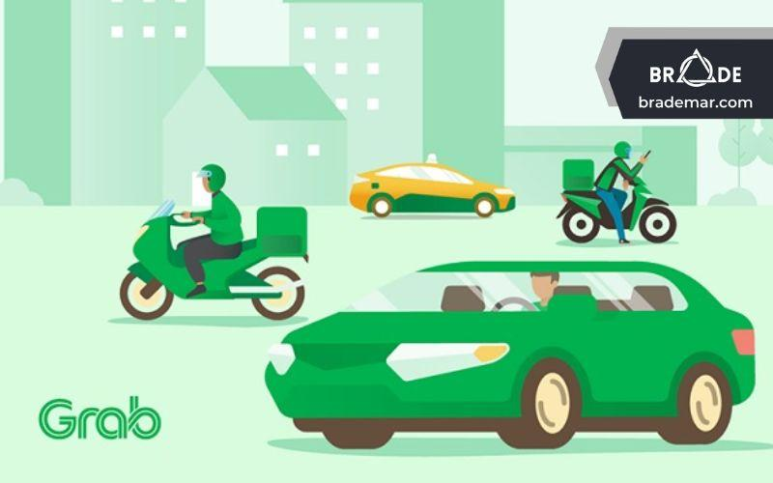
Hình 1.1: Chiến lược thâm nhập thị trường của Grab – Xây dựng chiến lược thâm nhập thị trường nhanh
6A là một nền tảng công nghệ kết nối những người có nhu cầu vận chuyển hàng hóa với các đơn vị cung cấp dịch vụ vận tải một cách trực tuyến, tương tự như mô hình “Grab” nhưng dành cho xe tải chở container. Nền tảng này đóng vai trò trung gian, không trực tiếp sở hữu hay vận hành xe, mà tập trung vào việc ghép nhu cầu vận chuyển với năng lực chuyên chở sẵn có để tối ưu hóa chi phí và hiệu quả. Mục tiêu của hệ thống 6A là giúp khách hàng dễ dàng tìm được xe tải/container phù hợp, đồng thời giúp nhà vận tải tận dụng tối đa công suất chở hàng (giảm các chuyến xe chạy rỗng) thông qua cơ chế ghép hàng linh hoạt
Trong bối cảnh ngành logistics bùng nổ, việc tìm kiếm xe tải lớn hay container để chở hàng thường gặp nhiều khó khăn. Thực tế cho thấy quy trình thuê xe truyền thống thiếu minh bạch về giá cả, tốn thời gian thương lượng và chi phí vận chuyển cao. Chi phí logistics tại Việt Nam lên tới ~16,5% GDP – cao hơn mức trung bình thế giới (11,6%) – một phần do nhiều xe chạy rỗng chiều và quy trình vận tải chưa tối ưu. Hệ thống 6A ra đời nhằm giải quyết những tồn đọng này bằng cách tạo ra một sàn giao dịch vận tải điện tử kết nối trực tiếp và theo thời gian thực giữa người dung (user) và nhà vận tải (carriers). Nhờ đó, 6A kỳ vọng giảm chi phí logistics thông qua ghép hàng – cho phép nhiều lô hàng nhỏ lẻ chia sẻ chung một chuyến xe/container, tận dụng 100% dung tích trước khi xuất phát. Theo mô hình ghép hàng, khách hàng không cần thuê riêng cả container nếu hàng hóa ít, mà có thể chia sẻ không gian xe với đơn hàng khác trên cùng tuyến, giúp tiết kiệm 30-50% chi phí vận chuyển so với cách truyền thống.

II.Mục tiêu và mô hình hệ thống 6A
Giới thiệu hệ thống: 6A là một nền tảng công nghệ kết nối những người có nhu cầu vận chuyển hàng hóa với các đơn vị cung cấp dịch vụ vận tải một cách trực tuyến, tương tự như mô hình “Grab” nhưng dành cho xe tải chở container. Nền tảng này đóng vai trò trung gian, không trực tiếp sở hữu hay vận hành xe, mà tập trung vào việc ghép nhu cầu vận chuyển với năng lực chuyên chở sẵn có để tối ưu hóa chi phí và hiệu quả. Mục tiêu của hệ thống 6A là giúp khách hàng dễ dàng tìm được xe tải/container phù hợp, đồng thời giúp nhà vận tải tận dụng tối đa công suất chở hàng (giảm các chuyến xe chạy rỗng) thông qua cơ chế ghép hàng linh hoạt
Ghép hàng (LCL/LTL): Điểm đặc biệt của 6A là cho phép ghép nhiều đơn hàng lẻ trên cùng một xe container. Nhiều khách hàng có thể cùng chia sẻ không gian trong một container: ví dụ khách A đặt 10% dung tích, khách B 20%, khách C 70% của container 40 feet. Hệ thống sẽ liên tục ghép đơn cho đến khi tổng dung tích đặt bằng 100% thì hình thành chuyến xe. Cách tiếp cận này tương đồng với mô hình vận chuyển LCL/LTL (Less-than-Container-Load/Less-than-Truckload) trong ngành logistics, giúp tối ưu hóa tải trọng và giảm chi phí cho mỗi khách hàng khi không phải thuê nguyên chuyến. Đồng thời, nhà vận tải cũng tăng hiệu quả sử dụng phương tiện do chở đầy hàng hơn thay vì để trống chỗ. aaaaaaaaaaaaaaaaaaaaaaaaaaaaaaaaaaaaaaaaaaaaaaaaaaaaaaaaaaaaaaaaaa
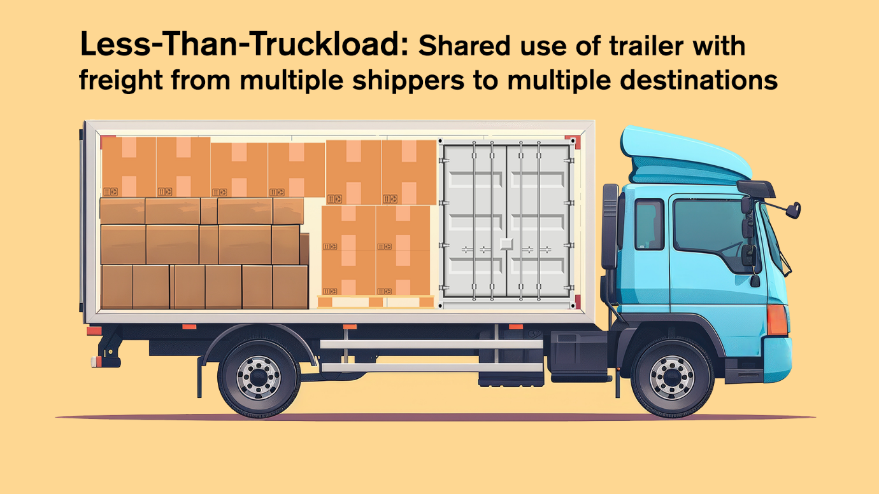
Hình 1.2: Hàng hóa dưới tải trọng xe tải là các rơ moóc xe tải được chia sẻ giữa các người gửi hàng khác nhau, mỗi người đều trả tiền theo tỷ lệ không gian mà họ sử dụng
Vai trò trung gian: 6A chỉ đóng vai trò là nền tảng công nghệ kết nối, không trực tiếp sở hữu phương tiện vận tải. Nghĩa là 6A không có xe tải hay container của riêng mình, mà liên kết với các đối tác vận tải (doanh nghiệp vận tải) để cung cấp dịch vụ cho khách hàng. Mô hình kinh doanh của 6A là trung gian tương tự Grab: thu phí dịch vụ trên mỗi giao dịch vận chuyển thành công, đổi lại cung cấp giải pháp kỹ thuật giúp hai bên cung-cầu gặp nhau thuận lợi hơn.

III.Các bên sử dụng hệ thống (Stakeholders)
Khách hàng (Người gửi hàng): Cá nhân hoặc doanh nghiệp có nhu cầu vận chuyển hàng hóa nội địa. Họ sử dụng ứng dụng 6A (web/mobile) để tạo đơn gửi hàng, nhập thông tin về loại hàng, khối lượng/kích thước, địa chỉ nhận, địa chỉ giao, thời gian yêu cầu,... Khách hàng có thể chọn gửi nguyên container hoặc gửi ghép một phần container tùy khối lượng hàng. Trong hệ thống 6A, khách hàng cũng theo dõi được trạng thái đơn hàng và lịch trình xe tải, đồng thời thanh toán cước phí trực tuyến. . Khách hàng cũng có thể đánh giá chất lượng dịch vụ sau khi hoàn thành chuyến hàng, tạo nên sự minh bạch và uy tín cho nền tảng.aaaaaaaaaaaaaaaaaaaaaaaaaaaaaaaaaaaaaaaaaaaaaaaaaaaaa
Nhà cung cấp dịch vụ vận tải: Đây là các công ty vận tải sở hữu phương tiện (xe tải, xe container) đăng ký trên hệ thống để cung cấp dịch vụ chở hàng. Nhà cung cấp có thể quản lý nhiều tài xế và phương tiện. Họ nhận được yêu cầu vận chuyển từ khách hàng thông qua nền tảng 6A, có thể báo giá hoặc chấp nhận các đơn hàng phù hợp với lộ trình và năng lực chuyên chở của mình. Thông qua 6A, nhà cung cấp dễ dàng tìm kiếm hàng hóa ghép cho chiều xe rỗng hoặc gom nhiều đơn lẻ thành chuyến hàng đầy tải, qua đó tối ưu hiệu suất sử dụng xe và tăng thu nhập. Nhà cung cấp cũng quản lý được lịch trình xe, hóa đơn, doanh thu và phản hồi đánh giá từ khách hàng để không ngừng cải thiện dịch vụ. aaaaaaaaaaaaaaaaaaaaaaaaaaaaaaaaaaaaaaaaaaaaaaaaaaaaaaaaaaaaaaaaa
Admin (Quản trị viên): Người quản lý hệ thống 6A, có quyền quản trị cao nhất. Admin chịu trách nhiệm quản lý người dùng trên nền tảng, phê duyệt đăng ký của tài xế và nhà cung cấp dịch vụ, kiểm duyệt các đơn hàng, giải quyết tranh chấp và đảm bảo hệ thống vận hành ổn định. Admin cũng theo dõi các thống kê, doanh thu và hỗ trợ kỹ thuật khi cần.

Đối tác công nghệ & dịch vụ tích hợp - API bản đồ (Google Maps) - Nền tảng AI/Cloud (AWS, GCP, OpenAI) - Hệ thống thanh toán online (Momo, VNPay, PayPal…): có vai trò Cung cấp công nghệ hỗ trợ (định vị, gợi ý, chatbot, tích hợp thanh toán & thông báo tự động nhằm, tối ưu trải nghiệm người dùng , đảm bảo tốc độ & chính xác , đa dạng hóa dịch vụ trên nền tảng.

Nhà cung cấp pháp lý & tài chính - Cơ quan quản lý vận tải - Đơn vị phát hành hóa đơn điện tử - Công ty hiểm : đảm bảo tuân thủ quy định pháp luật ,cung cấp hóa đơn điện tử & dịch vụ bảo hiểm , tuân thủ pháp lí, giao dịch minh bạch , hạn chế rủi ro vận tải .

IV. Phạm vi và loại hình dịch vụ
Loại hàng hóa vận chuyển: Hệ thống 6A tập trung vào vận chuyển hàng hóa nội địa thông thường. Các loại hàng hóa phù hợp bao gồm: hàng tiêu dùng, nguyên vật liệu khô, thiết bị máy móc, hàng đóng thùng carton, pallet thông thường. Không bao gồm các loại hàng đặc biệt đòi hỏi điều kiện bảo quản chuyên dụng như hàng đông lạnh, thực phẩm tươi sống cần kho lạnh, hàng nguy hiểm (chất dễ cháy nổ, hóa chất độc hại) hoặc động vật sống. aaaaaaaaaaaaaaaaaaaaaaaaaaaaaaaaaaaaaaaaaaaaaaaaaaaaaaaaaaaaaaaa
Quy mô phương tiện: Sử dụng xe tải lớn chở container (thùng container 20 feet hoặc 40 feet) làm phương tiện vận chuyển chính. Mỗi container xem như một đơn vị tải trọng để ghép hàng. Khách hàng có thể đặt toàn bộ container hoặc một phần dung tích container. Việc dùng container tiêu chuẩn giúp dễ quy đổi dung tích hàng hóa và ghép nhiều lô hàng khác nhau trên cùng một chuyến. Ngoài ra, hệ thống 6A cũng có thể mở rộng hỗ trợ các loại xe tải thùng (không container) cho tuyến ngắn, nhưng ưu tiên chính vẫn là phương tiện container đường dài giữa các tỉnh thành.aaaaaaaaaaaaaaaaaaaaaaaaa
Khu vực hoạt động: Triển khai trước tiên trên phạm vi nội địa Việt Nam. 6A hướng tới kết nối vận tải liên tỉnh (ví dụ từ các thành phố lớn như Hà Nội, Đà Nẵng, TP.HCM đi các tỉnh và ngược lại). Trong giai đoạn đầu, có thể tập trung vào các tuyến logistics trọng điểm có nhu cầu cao (Bắc – Nam, Đông Nam Bộ – Tây Nguyên, v.v.). Về lâu dài, nếu hệ thống thành công, có thể mở rộng phạm vi ra quốc tế (vận tải đường bộ xuyên biên giới hoặc kết hợp đường biển cho hàng LCL quốc tế), nhưng chương trình hiện tại giới hạn trong phạm vi nội địa.

Mô hình ghép hàng của 6A đặc biệt hữu ích với các đơn hàng nhỏ lẻ hoặc vừa phải – khi khối lượng hàng không đủ lấp đầy nguyên một xe/container, khách hàng có thể đặt một phần dung tích (ví dụ 10%, 20%, 50% container). Hệ thống sẽ tự động ghép đơn với những khách hàng khác có hàng đi cùng tuyến cho đến khi đủ tải (đạt 100% dung tích container) mới điều phối xe vận chuyển. Cách làm này đảm bảo chi phí được chia sẻ công bằng theo tỷ lệ dung tích hoặc trọng lượng hàng mà mỗi khách chiếm dụng, giúp mọi bên đều có lợi: khách hàng tiết kiệm chi phí, còn đơn vị vận tải thì tránh được tình trạng chở xe trống một phần. Tuy nhiên, do ghép nhiều lô hàng, dịch vụ này thường phù hợp với hàng không quá cấp bách về thời gian (có thể giao nhận trong 2-5 ngày). Mọi hàng hóa gửi qua 6A đều tuân thủ quy định pháp luật (không vận chuyển hàng cấm, nguy hiểm) và không vượt quá tải trọng cho phép của loại phương tiện tương ứng.

V.Chức năng chính của hệ thống 6A
Tạo và quản lý đơn hàng vận chuyển: Khách hàng tạo đơn hàng trên ứng dụng 6A với đầy đủ thông tin như loại hàng, trọng lượng/khối lượng, điểm đi – điểm đến, thời gian gửi dự kiến. Hệ thống lưu trữ và quản lý các đơn hàng này, cho phép khách hàng theo dõi trạng thái (đang chờ ghép chuyến, đã ghép xe, đang vận chuyển, đã giao hàng).
Ghép đơn hàng tự động: Dựa trên các đơn hàng hiện có và năng lực vận tải của đối tác, 6A tự động thực hiện ghép đơn. Thuật toán sẽ so khớp các đơn hàng có cùng tuyến đường hoặc cùng hướng, tính toán tổng dung tích để lấp đầy container tối ưu nhất. Quá trình ghép diễn ra liên tục theo thời gian thực; khi một container đã đủ tải, hệ thống khóa ghép và xác nhận chuyến xe, gửi thông tin chuyến cho các bên liên quan. Việc tự động hóa này giúp rút ngắn thời gian chờ ghép hàng so với cách làm thủ công, đồng thời tận dụng tối đa công suất phương tiện. aaaaaaaaaaaaaaaaaaaaaaaaaaaaaaaaaaaaaaaa
Tính cước và báo giá tức thời: Ngay khi khách hàng nhập yêu cầu vận chuyển, hệ thống 6A sẽ tính toán cước phí tự động dựa trên các tiêu chí: quãng đường vận chuyển, trọng lượng hoặc thể tích hàng hóa, tỷ lệ dung tích container mà đơn hàng chiếm dụng, phụ phí (nếu có) và bảng giá quy định. Hệ thống sau đó hiển thị báo giá tức thời để khách hàng quyết định đặt dịch vụ. Tính năng này giúp minh bạch chi phí và cho phép khách so sánh lựa chọn giữa các nhà vận tải khác nhau (nếu có nhiều báo giá từ các bên).
Thanh toán và quyết toán: Hệ thống cung cấp nhiều phương thức thanh toán điện tử thuận tiện. Khách hàng có thể thanh toán cước phí ngay trên ứng dụng thông qua thẻ ngân hàng, ví điện tử hoặc chuyển khoản. Sau mỗi chuyến hàng hoàn thành, 6A sẽ tự động tính toán phân chia doanh thu: chuyển phần cước phí của nhà vận tải cho đối tác, giữ lại phí dịch vụ theo thỏa thuận. Các chứng từ điện tử (hóa đơn, biên nhận) cũng được phát hành cho các bên để tiện đối soátaa\aaaaaaaaaaaaaaaaaaaaaaaaaaaaaaaaaaa
Đánh giá và phản hồi: Sau khi giao dịch hoàn tất, khách hàng và nhà vận tải (hoặc tài xế) có thể đánh giá lẫn nhau trên thang điểm (ví dụ 1–5 sao) kèm nhận xét. Thông tin đánh giá này được lưu vào hệ thống, tạo cơ sở xếp hạng uy tín cho nhà cung cấp dịch vụ vận tải và độ tin cậy của khách hàng. 6A sẽ dựa vào đó để cải thiện chất lượng (đào tạo hoặc loại bỏ các tài xế không đạt yêu cầu, ưu tiên ghép nhà vận tải uy tín cho khách hàng mới, v.v.), tạo dựng một cộng đồng vận tải lành mạnh trên nền tảng.

VI .Đánh giá tính khả thi của dự án

1.Khả thi về mặt kỹ thuật
Về công nghệ, dự án 6A được đánh giá khả thi cao. Các thành phần kỹ thuật cốt lõi để triển khai hệ thống đều đã sẵn có và trưởng thành trong thị trường hiện nay. Thứ nhất, hạ tầng viễn thông (3G/4G/5G) phủ sóng rộng khắp Việt Nam cho phép truyền dữ liệu liên tục, hỗ trợ tốt cho việc cập nhật vị trí xe và trao đổi thông tin giữa các bên. Thứ hai, việc phát triển ứng dụng mobile (cho tài xế) và web platform (cho admin, đối tác vận tải) có thể dựa trên các framework phổ biến, tương tự như xây dựng một ứng dụng gọi xe công nghệ nên không đòi hỏi đột phá kỹ thuật mới. Các chức năng như bản đồ số (Google Maps API), thông báo đẩy (push notification) đều có thể tích hợp dễ dàng thông qua các dịch vụ sẵn có ,không có rào cản kỹ thuật đặc biệt nào ngăn cản việc xây dựng nền tảng 6A; dự án hoàn toàn khả thi trong điều kiện công nghệ hiện nay.

2. Khả thi về mặt kinh tế
Xét về khía cạnh kinh tế, hệ thống 6A đáp ứng một nhu cầu rõ rệt trên thị trường và hứa hẹn mang lại lợi ích tài chính cho các bên. Quy mô thị trường logistics nội địa rất lớn và đang tăng trưởng mạnh: ước tính thị trường logistics Việt Nam năm 2025 đạt khoảng 52,06 tỷ USD, cho thấy dư địa rộng cho các dịch vụ trung gian kết nối vận tải. Mô hình 6A sẽ giúp giảm chi phí cho khách hàng gửi hàng lẻ (vì chỉ trả tiền cho phần dung tích mình dùng thay vì nguyên chuyến) đồng thời tăng doanh thu cho bên vận tải (vì chở được nhiều hàng hơn trên cùng một hành trình). Thực tế tại Mỹ, nền tảng Oway đã chứng minh hiệu quả kinh tế: các tài xế sử dụng Oway có thể tăng doanh thu trung bình lên tới 30% nhờ chở thêm hàng ghép vào các chuyến xe còn trống. Tại Việt Nam, bài toán tối ưu chi phí vận tải cũng rất cấp bách do tỷ lệ chi phí logistics trên GDP còn cao. 6A nếu triển khai tốt có thể giúp giảm giá thành logistics cho khách hàng, qua đó tăng sức cạnh tranh cho doanh nghiệp sử dụng dịch vụ vận tải. Về phía 6A, nguồn thu chính dự kiến đến từ phí hoa hồng dịch vụ trên mỗi giao dịch vận chuyển thành công (ví dụ 5-10% cước phí). Với lượng giao dịch lớn, doanh thu này sẽ đáng kể. Mô hình kinh doanh nền tảng (platform) có ưu điểm là hiệu ứng mạng lưới: khi có nhiều khách hàng và nhiều nhà vận tải tham gia, giá trị của hệ thống tăng lên, thu hút thêm người dùng mới, tạo vòng lặp tăng trưởng. Nhìn chung, với tiềm năng thị trường rộng và mô hình chia sẻ lợi ích cho các bên, dự án 6A khả thi về kinh tế và có thể thu hút đầu tư ban đầu để phát triển.

3. Khả thi về mặt vận hành
Về vận hành, 6A hứa hẹn phù hợp với môi trường logistics hiện tại và khả thi trong triển khai thực tế. Thói quen sử dụng ứng dụng công nghệ đang dần phổ biến ở Việt Nam: khách hàng đã quen với việc đặt xe, đặt đồ ăn qua smartphone, do đó việc tiếp cận một ứng dụng đặt dịch vụ vận chuyển hàng hóa sẽ không quá xa lạ. Đối với các doanh nghiệp vừa và nhỏ, thay vì tự gọi từng nhà xe để gửi hàng, họ sẽ chào đón giải pháp 6A giúp đặt vận tải nhanh chóng, có giá rõ ràng và theo dõi được lộ trình. Phía nhà vận tải và tài xế cũng có động lực tham gia vì 6A mang lại nguồn đơn hàng bổ sung mà không tốn chi phí marketing tự tìm kiếm khách. Thách thức vận hành chủ yếu nằm ở khâu tổ chức ghép hàng và điều phối giao nhận: cần đảm bảo hàng hóa của nhiều chủ hàng trên cùng xe được giao đúng nơi, đúng giờ, không bị thất lạc. 6A sẽ giải quyết bằng cách xây dựng quy trình chặt chẽ (dán nhãn mã QR cho từng lô hàng, tài xế quét mã khi xếp/dỡ để cập nhật hệ thống, bố trí thứ tự giao hợp lý theo tuyến đường). Ban đầu, dự án có thể triển khai thí điểm trên một vài tuyến cố định để hoàn thiện quy trình vận hành, sau đó mở rộng dần. Ngoài ra, 6A cần có bộ phận hỗ trợ khách hàng và đối tác 24/7 để giải quyết kịp thời các sự cố (trì hoãn, hỏng hóc, tranh chấp hàng hóa...). Nhìn chung, mô hình vận hành của 6A khả thi vì tận dụng được nguồn lực sẵn có (xe tải nhàn rỗi, nhu cầu gửi hàng lẻ), lại phù hợp với xu hướng số hóa trong logistics. Việc các công ty lớn đầu tư vào hệ thống theo dõi thời gian thực và kho vận thông minh cũng cho thấy môi trường sẵn sàng đón nhận giải pháp như 6A. Do đó, với kế hoạch triển khai hợp lý, 6A có thể vận hành hiệu quả và mang lại trải nghiệm tốt cho người dùng.

VI. kết luận
Trong chương này, nhóm đã trình bày tổng quan về hệ thống 6A – một nền tảng kết nối dịch vụ vận tải hàng hóa theo mô hình chia sẻ chuyến xe container. 6A ra đời nhằm giải quyết vấn đề ghép hàng lẻ: giúp khách gửi hàng tiết kiệm chi phí, nhà xe tối ưu tải trọng, và tạo ra một hệ sinh thái logistics hiệu quả hơn. Chúng tôi đã xác định các đối tượng sử dụng chính, phạm vi dịch vụ (hàng hóa nội địa thông thường, không bao gồm hàng đặc biệt), cùng các chức năng trọng tâm của hệ thống như ghép đơn tự động, theo dõi hành trình, tính cước và thanh toán điện tử. Phân tích sơ bộ cho thấy dự án khả thi trên cả ba khía cạnh: kỹ thuật (công nghệ sẵn sàng), kinh tế (thị trường và lợi ích rõ ràng) và vận hành (phù hợp xu hướng, dễ triển khai thực tế). Những tiền đề này sẽ định hướng cho các giai đoạn tiếp theo của quá trình phát triển hệ thống 6A. Chương tiếp theo sẽ đi sâu vào thu thập yêu cầu và phân tích chi tiết yêu cầu nghiệp vụ cho hệ thống.

Chương 2 Requirements Elicitation

I.Giới thiệu
Hệ thống tư vấn và quản lý vận tải trực tuyến được xây dựng như một nền tảng web nhằm kết nối khách hàng, các công ty forwarder và đơn vị vận tải trong một môi trường chung hiện đại và minh bạch. Mục tiêu chính của hệ thống là tối ưu hóa quy trình đặt dịch vụ vận tải container, giảm thiểu thời gian xử lý và gia tăng tính minh bạch thông tin trong chuỗi logistics. Hệ thống cung cấp các chức năng cốt lõi bao gồm đặt chỗ dịch vụ vận tải container, quản lý đơn hàng, theo dõi tiến trình vận chuyển qua các checkpoint và quản lý chứng từ điện tử (như hóa đơn, vận đơn), cùng với các báo cáo và phân tích cơ bản hỗ trợ ra quyết định. Người dùng có thể truy cập hệ thống qua trình duyệt hoặc thiết bị di động với giao diện responsive và nhận thông báo tức thì về các thay đổi trạng thái vận đơn, chi phí dịch vụ hoặc các sự kiện quan trọng khác. Nhìn chung, hệ thống hướng đến việc cung cấp một nền tảng logistics trực tuyến tối ưu, đơn giản hóa quy trình đặt dịch vụ, giảm thiểu thời gian xử lý, gia tăng tính minh bạch và hỗ trợ ra quyết định hiệu quả.
Hệ thống này hỗ trợ nhiều bên: khách hàng có thể dễ dàng đặt dịch vụ, theo dõi và đánh giá chuyến hàng; doanh nghiệp vận tải quản lý đội xe, tài xế, báo giá, điều phối và phát hành hóa đơn; trong khi quản trị viên (admin) giám sát toàn bộ hoạt động, quản lý người dùng, dữ liệu và hiệu suất. Một số chức năng không thuộc phạm vi phát triển ban đầu được xác định rõ, bao gồm: bảo trì container, tích hợp tổng đài chăm sóc khách hàng 24/7 và quản lý chi tiết sản phẩm trong container. Về thanh toán, hệ thống chỉ triển khai các phương thức phổ biến như chuyển khoản ngân hàng, thu tiền khi giao hàng (COD) và cổng thanh toán nội địa. Với phạm vi chức năng như vậy, hệ thống đảm bảo đáp ứng nhu cầu cốt lõi của dịch vụ vận tải trực tuyến, giảm thiểu các giai đoạn trung gian và hỗ trợ người dùng ra quyết định hiệu quả hơn.

II.Các bên liên quan
Trên cơ sở mục tiêu và phạm vi hệ thống đã nêu, công tác phân tích các bên liên quan được tiến hành nhằm đảm bảo hệ thống phản ánh đầy đủ nhu cầu của tất cả các bên tham gia. Hệ thống logistics này có nhiều nhóm đối tượng liên quan với mối quan tâm và mục tiêu riêng biệt. Đầu tiên là nhóm người dùng cuối (khách hàng): bao gồm các chủ hàng lẻ, thương lái, hộ kinh doanh, doanh nghiệp vừa và nhỏ hoặc các công ty lớn có nhu cầu thuê xe vận tải. Nhóm này sử dụng dịch vụ vận tải chủ yếu với mục tiêu nhanh chóng, tiện lợi, tiết kiệm chi phí và minh bạch thông tin. Họ cần một quy trình đặt xe trực tuyến đơn giản, khả năng theo dõi tiến trình vận chuyển rõ ràng và dễ dàng quản lý đơn hàng của mình.
Nhóm các nhà cung cấp dịch vụ vận tải (các công ty vận tải và tài xế) đóng vai trò cung cấp phương tiện và thực hiện dịch vụ vận chuyển. Họ quan tâm đến việc đảm bảo chất lượng và tiến độ giao hàng, đồng thời muốn tối ưu hóa công suất của đội xe để tăng doanh thu. Các nhà cung cấp cần quản lý hiệu quả đội xe, nhân sự và lịch trình để nâng cao tỷ lệ sử dụng phương tiện và duy trì uy tín dịch vụ trên thị trường.
Tiếp theo, nhóm quản lý và vận hành hệ thống bao gồm quản trị viên (Admin), nhóm phát triển phần mềm, điều phối viên logistics và quản lý kho/vận hành. Nhóm này chịu trách nhiệm vận hành, bảo trì nền tảng và giám sát toàn bộ hoạt động vận tải. Họ quản lý dữ liệu, theo dõi doanh số và hiệu suất, đồng thời cần các công cụ báo cáo để đưa ra quyết định kịp thời. Mục tiêu của nhóm quản lý là đảm bảo hệ thống hoạt động ổn định, an toàn, giảm thiểu lỗi thủ công và hỗ trợ công tác vận hành logistics hiệu quả.
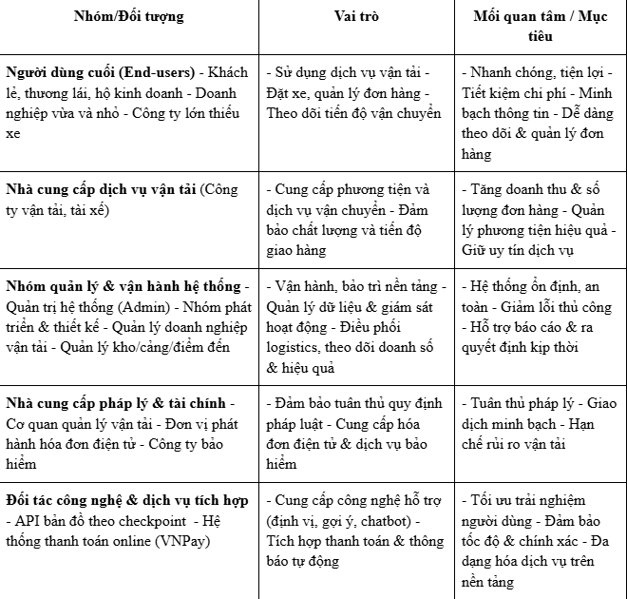
Hình 2.1: hình ảnh các bên liên quan của hệ thống 6A
Ngoài ra, các bên pháp lý và tài chính như cơ quan quản lý vận tải, đơn vị phát hành hóa đơn điện tử và công ty bảo hiểm có liên quan mật thiết đến hệ thống. Họ đảm bảo các giao dịch tuân thủ quy định pháp luật, cung cấp hóa đơn điện tử hợp pháp và dịch vụ bảo hiểm để hạn chế rủi ro trong vận tải. Mối quan tâm của nhóm này là tuân thủ pháp lý, minh bạch thông tin và giảm thiểu rủi ro cho các bên tham gia.
Cuối cùng, các đối tác công nghệ và dịch vụ tích hợp như nhà cung cấp API bản đồ (định vị, gợi ý lộ trình, chatbot) và cổng thanh toán online (Ví dụ: VNPay) đóng vai trò hỗ trợ hạ tầng kỹ thuật của hệ thống. Họ quan tâm đến việc cung cấp công nghệ ổn định, chính xác nhằm tối ưu hóa trải nghiệm người dùng và đa dạng hóa dịch vụ trên nền tảng.

III.Yêu cầu chức năng
Dựa trên những phân tích về mục tiêu và bên liên quan, hệ thống cần được triển khai các chức năng cụ thể cho từng nhóm đối tượng chính.
Đối với các nhà cung cấp dịch vụ vận tải, hệ thống cung cấp quy trình đăng ký và quản lý hồ sơ công ty đầy đủ. Công ty vận tải sẽ tạo hồ sơ chi tiết bao gồm tên pháp nhân, mã số thuế, giấy phép kinh doanh, giấy chứng nhận bảo hiểm, khu vực phục vụ, loại phương tiện và năng lực cung ứng. Hệ thống cho phép tải lên và xác minh các giấy tờ pháp lý cần thiết (như giấy phép kinh doanh, giấy chứng nhận bảo hiểm) và có chức năng nhắc nhở khi các giấy tờ này sắp hết hạn.
Bên cạnh đó, hệ thống hỗ trợ quản lý đội xe và đội ngũ lái xe của nhà cung cấp. Nhà cung cấp có thể khai báo danh sách phương tiện (gồm thông tin loại xe như container, van; tải trọng; thể tích; tình trạng trống/bận/bảo trì) và danh sách lái xe (thông tin cá nhân, giấy phép lái xe, tình trạng sẵn sàng). Việc thiết lập lịch sẵn có của xe và tài xế cho phép hệ thống gợi ý tự động trong quá trình điều phối chuyến đi.
Khi có đơn đặt vận chuyển mới phù hợp về khu vực đi/đến và loại xe, hệ thống sẽ hiển thị các booking mới tương ứng cho nhà cung cấp. Nhà cung cấp có thể gửi báo giá cho lô hàng này, hoặc chấp nhận/từ chối chuyến tùy theo khả năng. Hệ thống cũng hỗ trợ phân công tự động xe và tài xế theo lịch khả dụng nhằm tối ưu hóa sử dụng nguồn lực.
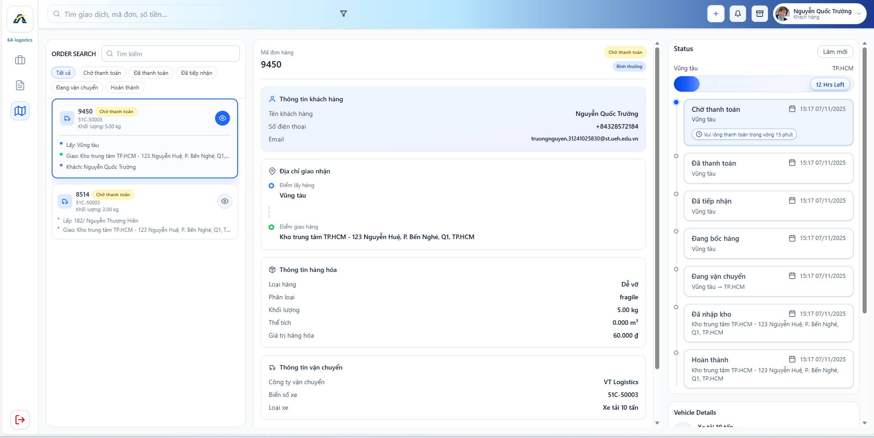
Hình 2.2: giao diện đặt đơn của khách hàng
Về quản lý giá cước, hệ thống cho phép thiết lập bảng giá theo từng tuyến hoặc vùng, dựa trên quãng đường (km), trọng tải hàng, loại phương tiện và các phụ phí. Khi có yêu cầu booking, hệ thống sẽ tự động đề xuất báo giá từ bảng giá này. Mọi lịch sử báo giá và điều chỉnh đều được lưu trữ để theo dõi.
Chức năng điều phối và theo dõi chuyến đi cho phép cập nhật tiến trình vận chuyển qua các checkpoint (điểm bốc hàng, ICD, cảng, kho đích, v.v.). Trạng thái chuyến được quản lý qua các giai đoạn: Pending (chờ), Assigned (đã gán), In Transit (đang vận chuyển), Delivered (đã giao) và Closed (đóng chuyến). Hệ thống tự động cảnh báo nếu có trễ so với ETA, ghi nhận sự cố, tính toán ETA mới và gửi thông báo đến các bên liên quan.
Hệ thống quản lý chứng từ (ePOD) cho phép nhà cung cấp tải lên các chứng từ vận chuyển như vận đơn, biên bản giao nhận, ảnh niêm phong và hình ảnh chứng minh giao hàng kèm chữ ký. Chuyến chỉ được đánh dấu hoàn tất khi đã có POD hợp lệ tại checkpoint cuối cùng.
Hệ thống cũng tổng hợp bảng kê cước chuyến theo tuần/tháng và hỗ trợ xuất hóa đơn nháp (PDF/Excel) kèm chứng từ để doanh nghiệp kiểm tra trước khi phát hành hóa đơn chính thức.
Nhà cung cấp sẽ nhận được thông báo tự động qua hệ thống (web, email hoặc SMS) khi có các sự kiện quan trọng như booking mới, chuyến được phân công, thay đổi lịch trình hoặc yêu cầu bổ sung chứng từ.
Cuối cùng, hệ thống cung cấp báo cáo và dashboard KPI cho nhà cung cấp. Trên giao diện quản lý, các chỉ số như tỷ lệ giao hàng đúng giờ (theo checkpoint), mức độ sử dụng phương tiện, tỉ lệ chấp nhận báo giá và thời gian phản hồi được hiển thị để giúp doanh nghiệp đánh giá hiệu quả hoạt động.
Đối với khách hàng, hệ thống cho phép đăng ký và quản lý hồ sơ cá nhân một cách dễ dàng. Người dùng chỉ cần nhập các thông tin cơ bản và có thể cập nhật hồ sơ bất cứ lúc nào. Khi cần đặt xe, khách hàng sử dụng công cụ tìm kiếm để lựa chọn loại xe và nhà vận chuyển phù hợp cho lô hàng của mình. Họ có thể chọn đặt xe ngay lập tức hoặc lên lịch trước cho các ngày trong tương lai. Để đặt lệnh, khách hàng nhập chi tiết về lô hàng như loại hàng, trọng lượng, kích thước, cùng địa điểm lấy và giao hàng cụ thể. Họ cũng có thể tải lên các tài liệu liên quan (ví dụ: vận đơn, danh sách hàng) nhằm thuận tiện cho quá trình vận chuyển.
Ngay sau khi thông tin lô hàng được xác nhận, hệ thống sẽ cung cấp báo giá tức thì cho khách dựa trên khoảng cách và đặc tính hàng hóa. Khách hàng có thể xem chi tiết chi phí trước khi thanh toán để đảm bảo minh bạch. Hệ thống hỗ trợ phương thức thanh toán như chuyển khoản ngân hàng, hoặc thanh toán qua cổng thanh toán nội địa.
Trong quá trình vận chuyển, khách hàng được cập nhật liên tục về tiến độ qua tính năng theo dõi thời gian thực. Hệ thống đánh dấu vị trí xe trên bản đồ dựa trên các checkpoint và tự động gửi thông báo (trên web, email hoặc SMS) khi có các sự kiện: xác nhận đặt xe, tài xế được phân công, xảy ra chậm trễ hoặc khi có thời gian giao hàng ước tính mới. Nhờ vậy, khách hàng luôn nắm rõ tình trạng chuyến hàng và có thể điều chỉnh kế hoạch kịp thời.
Sau khi chuyến vận chuyển hoàn tất, khách hàng có thể truy cập lịch sử đơn hàng của mình. Tại đây họ xem được chi tiết các chuyến đã thực hiện (ngày, điểm đi/đến, thông tin thanh toán) và có thể hủy hoặc chỉnh sửa các đơn đặt trước nếu cần. Hệ thống cũng cho phép tạo và lưu trữ hóa đơn, biên lai cho mục đích kế toán. Cuối cùng, sau mỗi chuyến, khách hàng có thể đánh giá và nhận xét về tài xế cũng như chất lượng dịch vụ. Các phản hồi này giúp nâng cao chất lượng dịch vụ chung và hỗ trợ các khách hàng khác trong việc lựa chọn nhà vận chuyển.
Quyền quản trị hệ thống (Admin) cho phép giám sát và điều phối toàn bộ nền tảng. Admin có thể thêm, sửa, xoá tài khoản người dùng (gồm khách hàng, tài xế, nhân viên), phân quyền rõ ràng cho từng loại tài khoản (Admin, quản lý công ty, tài xế, khách hàng) và thiết lập lại mật khẩu hoặc khóa/mở khóa tài khoản khi phát hiện bất thường. Tính năng này giúp đảm bảo bảo mật thông tin và tránh lạm dụng hệ thống.
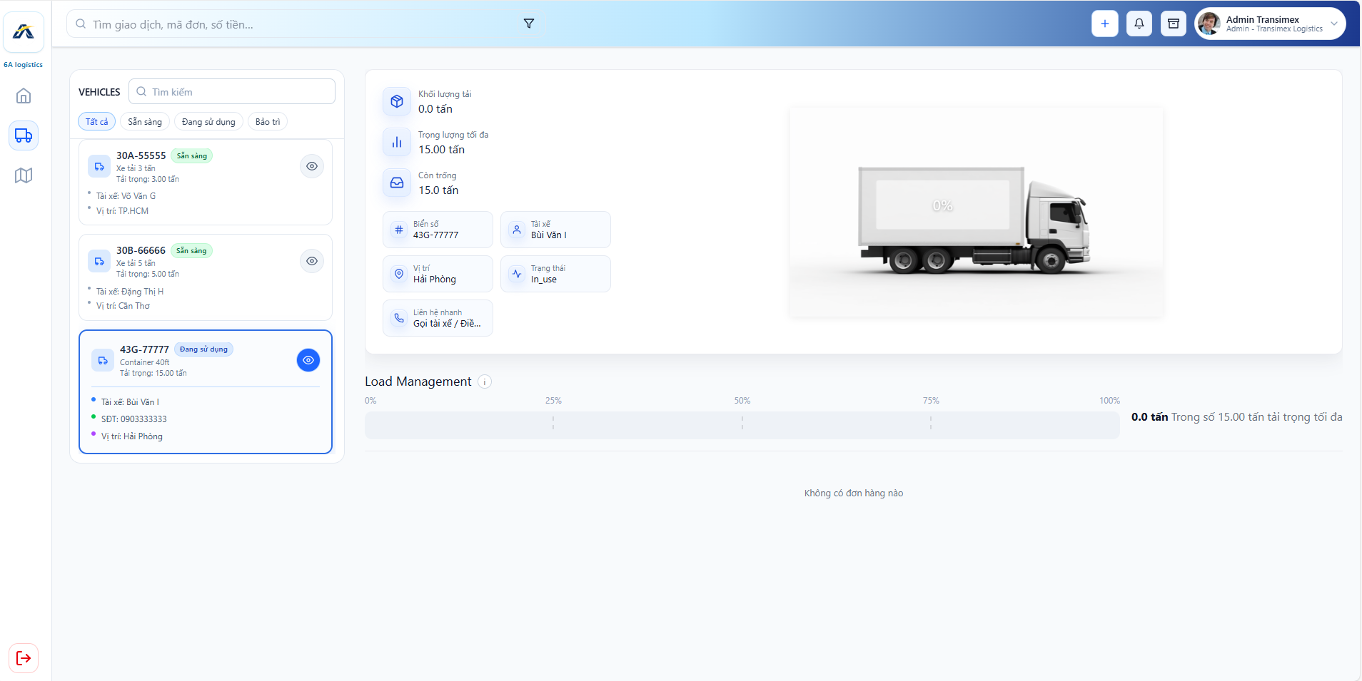
Hình 2.3: giao diện quản lí đội xe Admin của 6A
Admin cũng theo dõi toàn bộ đơn hàng trên hệ thống. Họ có thể xem, cập nhật và theo dõi trạng thái đơn hàng từ mới → đang vận chuyển → hoàn tất hoặc hủy. Hệ thống hỗ trợ chức năng tìm kiếm và lọc trong lịch sử đơn hàng, giúp admin dễ dàng truy vấn thông tin khi cần. Ngoài ra, admin quản lý thông tin phương tiện và tài xế: cập nhật hồ sơ tài xế (thông tin cá nhân, ca làm việc), quản lý xe (biển số, tải trọng, tình trạng bảo dưỡng). Admin có thể giám sát dữ liệu GPS để phát hiện và ngăn chặn gian lận (ví dụ xe đi sai lộ trình).
Bên cạnh đó, admin giám sát hồ sơ khách hàng: xem thông tin cá nhân (tên, số điện thoại, địa chỉ, lịch sử giao dịch) và phân tích hành vi đặt xe, tần suất sử dụng dịch vụ. Admin xử lý khiếu nại và phản hồi từ khách hàng nhằm nâng cao trải nghiệm sử dụng.
Cuối cùng, hệ thống cung cấp cho admin các báo cáo thống kê và phân tích. Trên giao diện dashboard, admin xem doanh số theo tháng và tỷ lệ tăng/giảm so với tháng trước qua biểu đồ. Các thống kê chi tiết như số chuyến theo tài xế, tuyến đường, loại dịch vụ, cũng như phân tích nhu cầu đặt xe (giờ cao điểm, khu vực đông khách) được hiển thị. Bảng điều khiển còn cho biết hiệu suất hoạt động của tài xế (tỉ lệ đúng giờ, tỉ lệ đơn bị hủy) và các chỉ số KPI quan trọng khác để giúp admin đánh giá hiệu quả và ra quyết định kịp thời.
Về chức năng kho, hệ thống hỗ trợ quản lý nhập/xuất hàng hóa bằng camera và mã QR để check-in/check-out chính xác. Nhân viên kho có thể tạo, sửa hoặc nhập khẩu danh sách đơn hàng qua tệp CSV/XLSX và sử dụng bộ lọc tìm kiếm nhanh để tra cứu. Mỗi đơn hàng trong kho được gán nhãn theo loại (nhập hoặc xuất) và có trạng thái chi tiết (ví dụ: đang vận chuyển, đã xuất kho), cho phép nhân viên kiểm soát quá trình xử lý hàng hóa một cách hiệu quả.

IV.Yêu cầu phi chức năng
Bên cạnh các yêu cầu chức năng, hệ thống phải đáp ứng nhiều yêu cầu phi chức năng để đảm bảo vận hành ổn định và an toàn. Về hiệu năng, hệ thống cần xử lý ít nhất 3 yêu cầu mỗi giây (3 RPS) nhằm đáp ứng đồng thời các thao tác tìm kiếm xe, đặt đơn và cập nhật trạng thái, đặc biệt trong giờ cao điểm. Tốc độ phản hồi nhanh giúp người dùng không phải chờ đợi lâu và duy trì trải nghiệm mượt mà.
Về tính khả dụng, hệ thống phải đảm bảo thời gian hoạt động tối thiểu 99%. Yêu cầu này cho phép khách hàng có thể truy cập và theo dõi đơn hàng 24/7 mà không bị gián đoạn. Trong lĩnh vực vận tải, độ sẵn sàng cao rất quan trọng, vì bất kỳ sự cố nào dù nhỏ cũng có thể ảnh hưởng đến tiến độ giao hàng và uy tín dịch vụ.
Về bảo mật, hệ thống có cơ chế phân quyền rõ ràng giữa các vai trò (khách hàng, nhà cung cấp, admin) để hạn chế truy cập trái phép. Mọi thông tin nhạy cảm như dữ liệu người dùng, thông tin tài xế, chứng từ và giao dịch thanh toán được mã hóa và bảo vệ nghiêm ngặt. Admin có thể kiểm tra nhật ký hoạt động, khóa/mở tài khoản khi phát hiện dấu hiệu bất thường nhằm giảm thiểu rủi ro gian lận. Hiện tại hệ thống sử dụng xác thực bằng email và mật khẩu, đồng thời dự tính hỗ trợ xác thực đa yếu tố (MFA) trong tương lai để tăng cường bảo mật.
Về tính dễ sử dụng, giao diện người dùng phải thân thiện và trực quan cho nhiều đối tượng khác nhau (khách hàng cá nhân, doanh nghiệp, tài xế, nhân viên quản lý). Các thao tác quan trọng như đăng ký tài khoản, đặt xe, theo dõi đơn và quản lý thanh toán được thiết kế đơn giản và dễ hiểu. Hệ thống được xây dựng theo chuẩn responsive design, cho phép truy cập từ máy tính hoặc thiết bị di động mà vẫn đảm bảo trải nghiệm tốt, ngay cả khi chưa triển khai ứng dụng di động riêng biệt.
Về khả năng mở rộng và phát triển thêm, hệ thống phải linh hoạt khi quy mô tăng lên. Khi bổ sung thêm phương tiện, tuyến đường hoặc nhà cung cấp mới, hệ thống cần cho phép mở rộng dữ liệu và chức năng một cách dễ dàng mà không làm giảm hiệu năng. Tương tự, việc tích hợp thêm phương thức thanh toán hoặc API mới được thực hiện mượt mà. Kiến trúc hệ thống được thiết kế sao cho có thể nâng cấp hoặc mở rộng tính năng trong tương lai mà không gây gián đoạn dịch vụ.

V.Ràng buộc và giả định
Hệ thống phải tuân thủ một số ràng buộc kỹ thuật và nghiệp vụ cụ thể. Về mặt kỹ thuật, hệ thống được phát triển dưới dạng ứng dụng web để tối ưu chi phí triển khai và cho phép người dùng truy cập trực tiếp qua trình duyệt. Giao diện front-end sử dụng ReactJS kết hợp với TailwindCSS để tạo ra giao diện động, hiện đại và thân thiện. Phía server chạy trên nền Node.js với ExpressJS (hoặc framework tương đương) giúp xử lý tốt lượng kết nối đồng thời lớn nhờ cơ chế non-blocking I/O. Cơ sở dữ liệu chính sử dụng PostgreSQL để lưu trữ thông tin có cấu trúc (tài khoản, đơn hàng, tuyến), có thể tích hợp MongoDB để lưu dữ liệu phi cấu trúc (như file scan, hình ảnh chứng từ). Trong giai đoạn đầu, quy mô dữ liệu chưa yêu cầu Big Data hay các thuật toán học máy phức tạp, giúp giảm chi phí đầu tư ban đầu.
Về khả năng tích hợp, hệ thống không sử dụng định vị GPS thời gian thực toàn tuyến do chi phí và độ phức tạp cao. Thay vào đó, việc theo dõi container được thực hiện qua các checkpoint đặt tại kho, trạm trung chuyển hoặc cảng. Mỗi khi container đi qua một checkpoint, dữ liệu trạng thái được tự động cập nhật vào hệ thống nhằm đảm bảo tính minh bạch của lộ trình. Hệ thống tích hợp API của Google Maps với hai mục đích chính: tạo tuyến đường tối ưu dựa trên điểm đi và điểm đến, và hiển thị trực quan vị trí các checkpoint để khách hàng dễ theo dõi.
Về khả năng truy cập, hệ thống được thiết kế chạy ổn định trên các trình duyệt phổ biến như Google Chrome, Microsoft Edge và Mozilla Firefox với độ phân giải tối thiểu 1280px. Giao diện responsive đảm bảo người dùng có thể truy cập qua smartphone hoặc tablet và vẫn có trải nghiệm tốt. Tuy nhiên, trong giai đoạn đầu, hệ thống chưa phát triển ứng dụng di động riêng (iOS/Android) nhằm tập trung nguồn lực cho phiên bản web chính.
Về bảo mật, hệ thống sử dụng cơ chế xác thực bằng email và mật khẩu để đảm bảo tính đơn giản. Phân quyền được thiết lập rõ ràng thành ba cấp độ: Admin (quản trị toàn hệ thống), Công ty vận tải (quản lý đơn hàng, cập nhật trạng thái, tạo hóa đơn) và Người dùng (đặt chỗ, theo dõi đơn hàng). Cách phân quyền này ngăn chặn việc truy cập trái phép thông tin nhạy cảm (như giá cước, hợp đồng) và tạo trách nhiệm rõ ràng giữa các bên. Trong tương lai, hệ thống có thể mở rộng sang xác thực đa yếu tố để tăng cường bảo mật.
Về nghiệp vụ, hệ thống không tích hợp dịch vụ chăm sóc khách hàng trực tuyến 24/7 nhằm giảm chi phí vận hành. Thay vào đó, hỗ trợ khách hàng chủ yếu qua email hoặc chatbot tích hợp (theo API GPT), do đó tốc độ phản hồi có thể chậm hơn các nền tảng lớn, nhưng vẫn đảm bảo giải quyết vấn đề một cách tự động. Hệ thống cũng không xử lý các nghiệp vụ bảo dưỡng, sửa chữa hoặc kiểm định container, vốn do các công ty vận tải chuyên trách đảm nhận. Ngoài ra, hệ thống không quản lý chi tiết hàng hóa bên trong container mà chỉ theo dõi kiện hàng tổng thể (trọng lượng, thể tích, loại hàng, điểm đến, thời gian dự kiến). Về thanh toán, hệ thống chỉ hỗ trợ các hình thức đơn giản: chuyển khoản ngân hàng trực tiếp, thanh toán khi nhận hàng (COD) trong phạm vi được cho phép, và tích hợp các cổng thanh toán nội địa phổ biến. Những giới hạn này giúp hệ thống tập trung vào chức năng cốt lõi và hạn chế chi phí phát triển ban đầu.
Hệ thống được xây dựng trên một số giả định về người dùng và dữ liệu. Giả định về người dùng là tất cả khách hàng, công ty forwarder và công ty vận tải đều có kết nối Internet ổn định (WiFi/4G/5G) để sử dụng hệ thống liên tục. Họ cũng có kiến thức cơ bản về quy trình vận tải (đặt chỗ, theo dõi đơn hàng) và thành thạo sử dụng máy tính hoặc smartphone (nhập thông tin, tải chứng từ). Các công ty vận tải đối tác được giả định cung cấp đầy đủ và kịp thời dữ liệu lịch trình, thông tin phương tiện và container đúng chuẩn định dạng. Người dùng cam kết tuân thủ quy định pháp luật khi nhập dữ liệu và không cung cấp thông tin giả mạo hoặc vi phạm quy định vận tải/hải quan.
Về dữ liệu, giả định rằng thông tin hành trình (lịch trình, thời gian khởi hành, thời gian đến, trạng thái phương tiện) được cập nhật chính xác từ phía công ty vận tải hoặc API đối tác. Chứng từ (hóa đơn, vận đơn, biên bản) do người dùng hoặc công ty vận tải cung cấp đều là hợp pháp, có giá trị pháp lý và không bị chỉnh sửa gian lận. Dữ liệu hệ thống được lưu trữ trên server đám mây an toàn với sao lưu định kỳ ít nhất mỗi ngày, cho phép khôi phục dữ liệu trong vòng 24 giờ nếu xảy ra sự cố. Giả định rằng các bên liên quan đều cung cấp dữ liệu kịp thời và chính xác để hệ thống vận hành suôn sẻ.

Chương 3 Context & Scope Modeling

I. Giới thiệu sơ đồ ngữ cảnh (DFD mức 0)
Sơ đồ ngữ cảnh (Context Diagram) là sơ đồ DFD (Data Flow Diagram - Sơ đồ luồng dữ liệu) ở mức 0, cung cấp cái nhìn tổng quan nhất về hệ thống. Sơ đồ này xác định ranh giới giữa hệ thống và môi trường bên ngoài, làm rõ các đối tượng (tác nhân) bên ngoài tương tác với hệ thống và các luồng dữ liệu (data flow) chính đi vào và đi ra khỏi hệ thống.
Mục tiêu của sơ đồ ngữ cảnh là biểu diễn toàn bộ hệ thống như một tiến trình (process) duy nhất, làm nổi bật vai trò trung tâm của nó trong việc tiếp nhận, xử lý và phân phối thông tin.

II. Xác định hệ thống và các tác nhân có trong hệ thống
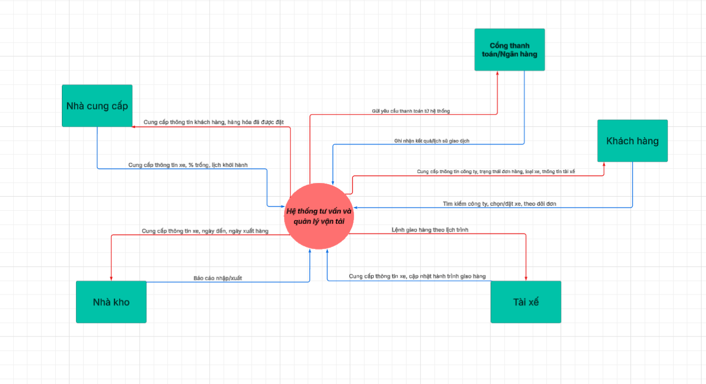
Hình 3.1: sơ đồ DFD của hệ thống
Dựa trên sơ đồ phân tích:
Hệ thống (Process): Tiến trình xử lý trung tâm được xác định là "Hệ thống tư vấn và quản lý vận tải". Hệ thống này đóng vai trò là hạt nhân xử lý thông tin, điều phối mọi hoạt động nghiệp vụ liên quan đến việc đặt xe, quản lý vận chuyển, thanh toán và báo cáo.
Các tác nhân bên ngoài (External Entities): Đây là các cá nhân, tổ chức, hoặc hệ thống khác nằm bên ngoài ranh giới của hệ thống nhưng có tương tác trực tiếp (gửi hoặc nhận dữ liệu) với nó. Hệ thống bao gồm 5 tác nhân chính:
- Khách hàng: Cá nhân hoặc tổ chức có nhu cầu vận chuyển hàng hóa, sử dụng hệ thống để tìm kiếm dịch vụ và đặt xe.
- Tài xế: Người trực tiếp thực hiện việc vận chuyển, tương tác với hệ thống để nhận lệnh và cập nhật trạng thái đơn hàng.
- Nhà kho: Bộ phận hoặc đối tác quản lý việc lưu trữ, xuất và nhập hàng hóa, cần thông tin từ hệ thống để điều phối xe cộ.
- Nhà cung cấp (Đối tác vận tải): Các công ty hoặc chủ xe cung cấp dịch vụ vận tải, hợp tác với hệ thống để tìm kiếm đơn hàng.
- Cổng thanh toán/Ngân hàng: Hệ thống tài chính bên ngoài xử lý các giao dịch thanh toán trực tuyến cho các bên liên quan.

III.Mô tả chi tiết các luồng dữ liệu (Data Flows)
Tác nhân "Khách hàng"
- Luồng vào (Input): Tìm kiếm công ty, chọn/đặt xe, theo dõi đơn: Đây là luồng dữ liệu đầu vào quan trọng, thể hiện nhu cầu của khách hàng. Nó bao gồm các truy vấn tìm kiếm (loại xe, tuyến đường, giá cước), thông tin chi tiết cho một đơn đặt xe mới (địa điểm, thời gian, loại hàng hóa) và các yêu cầu kiểm tra trạng thái của đơn hàng đang được xử lý.
- Luồng ra (Output): Cung cấp thông tin công ty, trạng thái đơn hàng, loại xe, thông tin tài xế, theo dõi đơn hàng: Hệ thống xử lý yêu cầu của khách hàng và phản hồi bằng các thông tin liên quan. Thông tin này có thể là danh sách các nhà vận tải phù hợp, xác nhận đặt xe thành công, cập nhật vị trí và trạng thái đơn hàng theo thời gian thực, và thông tin chi tiết của tài xế (tên, SĐT, biển số xe) khi đơn hàng được gán.
Tác nhân "Tài xế"
- Luồng vào (Input): Cung cấp thông tin xe, cập nhật hành trình giao hàng: Để hệ thống theo dõi và quản lý, tài xế phải cung cấp thông tin về phương tiện (nếu là tài xế tự do) và quan trọng nhất là cập nhật liên tục trạng thái hành trình (ví dụ: đã nhận hàng, đang di chuyển, đã giao hàng, gặp sự cố) và vị trí (thông qua GPS).
- Luồng ra (Output): Lệnh giao hàng theo lịch trình: Sau khi hệ thống xử lý và sắp xếp đơn hàng, nó sẽ gửi một lệnh điều độ chi tiết cho tài xế được chỉ định. Lệnh này bao gồm lịch trình, địa chỉ lấy hàng, địa chỉ giao hàng, thông tin liên hệ của người gửi/nhận và các yêu cầu đặc biệt khác.
Tác nhân "Nhà kho"
- Luồng vào (Input): Báo cáo nhập/xuất: Nhà kho gửi các báo cáo xác nhận về tình trạng hàng hóa đã được nhập vào kho hoặc đã được xuất đi cho xe vận chuyển. Dữ liệu này giúp hệ thống đối soát và cập nhật trạng thái đơn hàng.
- Luồng ra (Output): Cung cấp thông tin xe, ngày đến, ngày xuất hàng: Hệ thống chủ động gửi thông tin cho nhà kho về các xe dự kiến sẽ đến lấy hàng hoặc giao hàng, bao gồm biển số xe, thời gian dự kiến (ETA), và chi tiết hàng hóa. Điều này giúp nhà kho chuẩn bị nhân lực và nguồn lực (như cửa kho, xe nâng) để tối ưu hóa thời gian chờ đợi.
Tác nhân "Nhà cung cấp" (Đối tác vận tải)
- Luồng vào (Input): Cung cấp thông tin xe, % trống, lịch khởi hành: Các đối tác vận tải (nhà xe) cung cấp "nguồn cung" cho hệ thống. Họ cập nhật thông tin về đội xe khả dụng, phần trăm tải trọng còn trống của các xe đang hoạt động, và lịch trình các tuyến xe cố định để hệ thống tư vấn và ghép đơn cho khách hàng.
- Luồng ra (Output): Cung cấp thông tin khách hàng, hàng hóa đã được đặt: Khi một khách hàng chọn và đặt xe của nhà cung cấp, hệ thống sẽ chuyển tiếp thông tin chi tiết của đơn hàng (thông tin khách hàng, loại hàng, địa điểm) cho nhà cung cấp đó để họ xác nhận và thực hiện.
Tác nhân "Cổng thanh toán/Ngân hàng"
- Luồng vào (Input): Ghi nhận kết quả/lịch sử giao dịch: Sau khi một yêu cầu thanh toán được xử lý, cổng thanh toán sẽ gửi lại cho hệ thống một thông báo xác nhận kết quả giao dịch (thành công, thất bại, hay đang chờ xử lý) kèm theo mã giao dịch để đối soát.
- Luồng ra (Output): Gửi yêu cầu thanh toán từ hệ thống: Khi một đơn hàng hoàn thành hoặc đến hạn thanh toán, hệ thống sẽ tự động tạo và gửi một yêu cầu thanh toán (bao gồm số tiền và thông tin giao dịch) đến cổng thanh toán để khách hàng hoặc chính hệ thống (trả phí cho đối tác) thực hiện.

IV.Tổng kết
Sơ đồ ngữ cảnh đã phác họa một cách rõ ràng phạm vi và chức năng cốt lõi của hệ thống Hệ thống đóng vai trò là một trung tâm điều phối thông tin thông minh, kết nối nhu cầu vận chuyển của Khách hàng với khả năng cung ứng của Nhà cung cấp và Tài xế. Đồng thời, hệ thống tích hợp chặt chẽ với các bộ phận vận hành liên quan như Nhà kho và các dịch vụ tài chính từ Cổng thanh toán, tạo nên một chu trình nghiệp vụ khép kín, tự động hóa và hiệu quả.
Đây là cơ sở vững chắc để phân rã hệ thống thành các chức năng chi tiết hơn (như Quản lý đơn hàng, Quản lý tài khoản, Điều phối vận tải, Thanh toán và Báo cáo) ở các sơ đồ DFD mức 1.

Chương 4: Analysis and Design of Processing Components (DFD)

I. Sơ đồ luồng dữ liệu (DFD) cấp 1
Sơ đồ luồng dữ liệu (DFD) cấp 1, hay còn gọi là sơ đồ ngữ cảnh mở rộng, mô tả chi tiết hơn về các chức năng chính của "Hệ thống Đặt xe Vận chuyển". Sơ đồ này phân rã tiến trình gốc (cấp 0) thành các tiến trình con chính, đồng thời chỉ rõ sự tương tác của chúng với các tác nhân bên ngoài và các kho dữ liệu nội bộ.
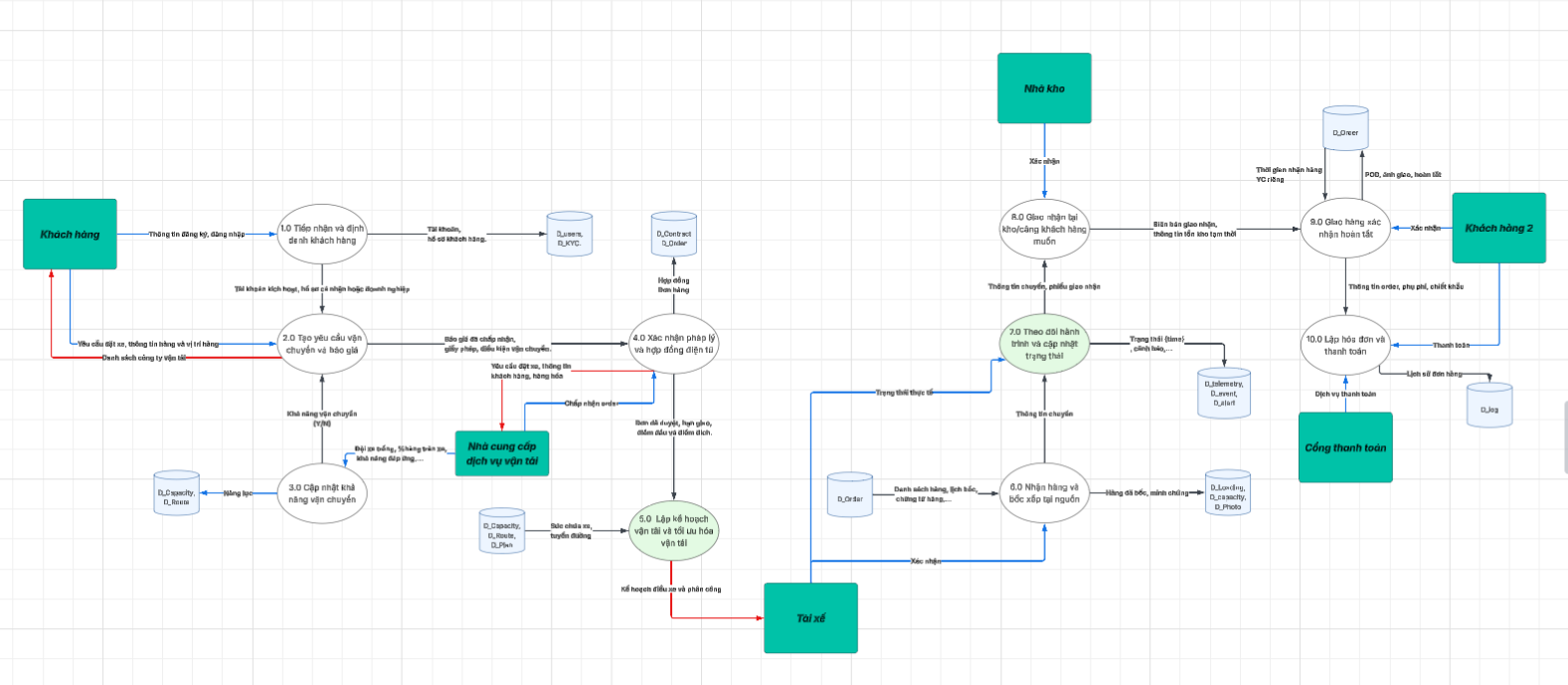
Hình 4.1: DFD cấp 1 của hệ thống

II. Mô tả các tác nhân bên ngoài (External Entities)
Hệ thống tương tác với các tác nhân bên ngoài sau:
Khách hàng: Là cá nhân hoặc tổ chức có nhu cầu vận chuyển hàng hoá. Khách hàng tương tác với hệ thống để đăng ký tài khoản, tạo yêu cầu vận chuyển, nhận báo giá, theo dõi hành trình đơn hàng và thực hiện thanh toán.
Nhà cung cấp dịch vụ: Là các đối tác vận tải (công ty, chủ xe) cung cấp năng lực vận chuyển. Họ tương tác với hệ thống để cập nhật khối lượng/năng lực vận chuyển và nhận thông tin hợp đồng.
Tài xế: Người trực tiếp thực hiện vận chuyển. Tài xế nhận kế hoạch vận tải (điều phối) và cập nhật trạng thái hành trình (ví dụ: đã nhận hàng, đang di chuyển, đã giao hàng) cho hệ thống.
Nhà kho / Khu vực hàng 2: Là các địa điểm (kho bãi, cảng) nơi hàng hoá được giao hoặc nhận. Các tác nhân này tương tác với hệ thống để xác nhận việc giao/nhận hàng hoá.
Cổng Thanh toán: Là dịch vụ của bên thứ ba, xử lý các giao dịch tài chính (thanh toán hoá đơn) một cách an toàn.

III. Mô tả các kho dữ liệu chính (Data Stores)
Hệ thống sử dụng các kho dữ liệu sau để lưu trữ và truy xuất thông tin:
- D1_Khach: Lưu thông tin tài khoản, hồ sơ của khách hàng.
- D_Contact, D_RTC: Lưu thông tin liên hệ và các dữ liệu liên quan đến báo giá, tương tác thời gian thực.
- D_Contract, D_Invoice: Lưu trữ thông tin hợp đồng điện tử và các hoá đơn đã phát hành.
- D_Capacity, D_Khoan, D_Phan: Lưu trữ dữ liệu về năng lực vận chuyển của các nhà cung cấp dịch vụ.
- D_HH (D_HHoa): Lưu thông tin chi tiết về hàng hoá của đơn hàng.
- D_Tracking, D_Event, D_Alert: Lưu trữ dữ liệu hành trình, các sự kiện và cảnh báo trong quá trình vận chuyển.
- D_Booking, D_KH, D_PhieuG: Lưu thông tin chi tiết về đơn đặt xe (booking) và phiếu giao hàng.
- D_User: Lưu thông tin tài khoản người dùng nội bộ (quản trị viên, điều phối viên - suy đoán từ bối cảnh).
- D_Ang: Kho dữ liệu liên quan đến đối soát hoặc thanh toán.

IV. Mô tả chi tiết các tiến trình (Processes)

1. Tiến trình 1.0: Tiếp nhận và định danh khách hàng
Tiến trình này xử lý việc đăng ký tài khoản mới hoặc đăng nhập của khách hàng. Luồng vào: "Thông tin đăng ký, đăng nhập" từ Khách hàng. Luồng ra: "XN Khách hàng,..." tới Khách hàng, lưu "Dữ liệu khách hàng" vào kho D1_Khach.

2.Tiến trình 2.0: Tạo yêu cầu vận chuyển và báo giá
Khách hàng tạo yêu cầu vận chuyển mới. Hệ thống xử lý yêu cầu này và cung cấp báo giá. Luồng vào: "Yêu cầu đặt xe, thông tin chi tiết hàng hoá" từ Khách hàng. Luồng ra: "Báo giá chi tiết..." tới Khách hàng , "Bản ghi yêu cầu vận chuyển,..." tới tiến trình 4.0. Truy cập dữ liệu: Đọc thông tin từ D1_Khach, D_Contact, D_RTC.

3. Tiến trình 3.0: Cập nhật khối lượng vận chuyển
Nhà cung cấp dịch vụ cập nhật năng lực vận tải (số lượng xe, tải trọng, khu vực rảnh) lên hệ thống. Luồng vào: "Khối lượng vận chuyển" từ Nhà cung cấp dịch vụ. Luồng ra: Lưu thông tin vào kho D_Capacity, D_Khoan, D_Phan.

4. Tiến trình 4.0: Tiếp nhận xử lý và hợp đồng điện tử
Xử lý yêu cầu vận chuyển từ 2.0, đối chiếu với năng lực từ D_Capacity và tạo hợp đồng điện tử với nhà cung cấp dịch vụ. Luồng vào: "Bản ghi yêu cầu vận chuyển,..." từ tiến trình 2.0. Luồng ra: "Chấp nhận/Từ chối vận đơn,..." tới Nhà cung cấp dịch vụ , "Yêu cầu đã được xử lý..." tới tiến trình 5.0. Truy cập dữ liệu: Đọc từ D_Capacity..., ghi vào D_Contract, D_Invoice.

5. Tiến trình 5.0: Lập kế hoạch vận tải và tối ưu hoá
Hệ thống tự động lập kế hoạch chi tiết cho việc vận chuyển, tối ưu hoá tuyến đường và phân công tài xế. Luồng vào: "Yêu cầu đã được xử lý..." từ tiến trình 4.0. Luồng ra: "Kế hoạch vận tải và điều phối" tới Tài xế , "Thông tin vận tải" tới tiến trình 7.0. Truy cập dữ liệu: Đọc từ D_Capacity...

6. Tiến trình 7.0: Theo dõi hành trình và cập nhật trạng thái
Theo dõi vị trí, trạng thái của đơn hàng trong thời gian thực dựa trên cập nhật từ tài xế. Luồng vào: "Thông tin vận tải" từ tiến trình 5.0 , "Cập nhật trạng thái" từ Tài xế. Luồng ra: "Thông tin vận tải (trạng thái)" tới Khách hàng. "Trạng thái (Status)" tới tiến trình 9.0. Truy cập dữ liệu: Ghi thông tin vào kho D_Tracking, D_Event, D_Alert.

7. Tiến trình 6.0 & 8.0: Xử lý kho vận
Hai tiến trình này (6.0 và 8.0) dường như thực hiện các nghiệp vụ tương tự nhau nhưng tại các địa điểm khác nhau (Nhà kho và Khu vực hàng 2).
Tiến trình 6.0 (Giao, nhận tại kho/cảng...):
- Vào: "Thông tin vận chuyển..." từ 9.0.
- Ra: "Xác nhận" tới Nhà kho. Ghi vào D_HH.
Tiến trình 8.0 (Giao hàng, xác nhận) hoàn tất:
- Vào: "Thông tin giao nhận..." từ 9.0.
- Ra: "Xác nhận" tới Khu vực hàng 2, "Thông tin vận đơn, phụ phí,..." tới tiến trình 10.0.
Truy cập dữ liệu (8.0): Ghi vào D_HHoa.

8. Tiến trình 9.0: Nhận hàng và điều tài nguyên
Tiến trình trung tâm điều phối việc giao/nhận hàng tại các kho bãi dựa trên trạng thái hành trình. Luồng vào: "Trạng thái (Status)" từ tiến trình 7.0. Luồng ra:"Thông tin vận chuyển, phiếu giao nhận" tới tiến trình 6.0, "Thông tin giao nhận, thông tin đơn" tới tiến trình 8.0 , "Lệnh điều xe,..." tới Tài xế. Truy cập dữ liệu: Đọc từ D_HH, D_User. Ghi vào D_Booking, D_KH, D_PhieuG.

9. Tiến trình 10.0: Lập hoá đơn và thanh toán
Tổng hợp thông tin đơn hàng đã hoàn tất, các phụ phí (nếu có) để lập hoá đơn và gửi cho khách hàng, đồng thời xử lý thanh toán. Luồng vào: "Thông tin vận đơn, phụ phí,..." từ tiến trình 8.0. Luồng ra: "Lập hoá đơn" tới Khách hàng , "Lệnh thanh toán" tới Cổng Thanh toán , "Xác nhận thanh toán" (nhận từ Cổng Thanh toán). Truy cập dữ liệu: Đọc/Ghi vào D_Ang, D_Contract, D_Invoice.

V. DFD cấp 2 cho tiến trình 2.0 – Tạo yêu cầu vận chuyển và báo giá
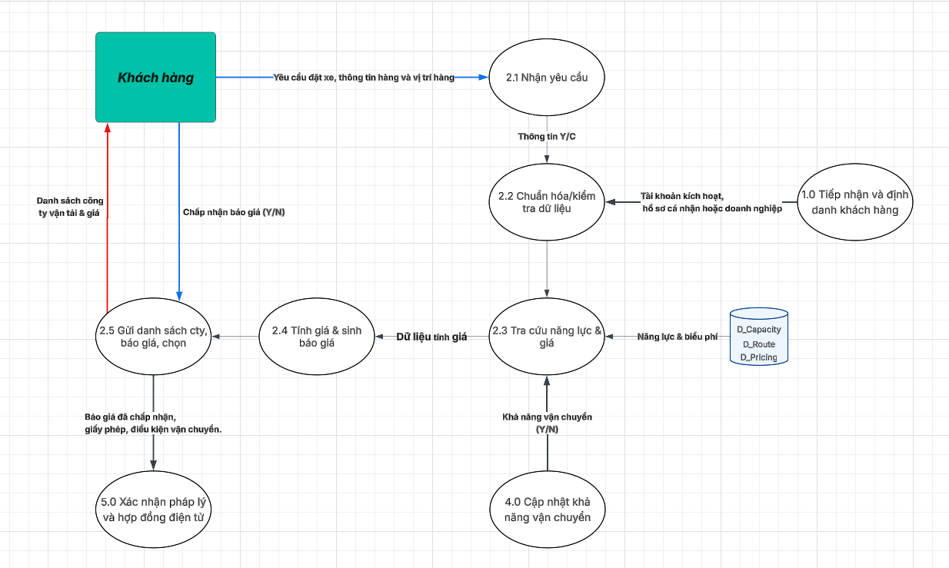
Hình 4.2 : sơ đồ DFD cấp 2 của tiến trình Tạo yêu cầu vận chuyển và báo giá
DFD cấp 2 của tiến trình 2.0 mô tả chi tiết chuỗi bước từ lúc khách hàng gửi yêu cầu cho đến khi hệ thống trả về báo giá và chuyển tiếp sang khâu xác nhận pháp lý – hợp đồng.

1. Tiến trình 2.1 – Nhận yêu cầu
Tiến trình 2.1 là điểm vào đầu tiên của luồng nghiệp vụ báo giá. Hệ thống tiếp nhận yêu cầu đặt xe, thông tin hàng và vị trí hàng do khách hàng gửi qua ứng dụng/web. Thông tin này được ghi nhận dưới dạng “Thông tin yêu cầu (Y/C)” và chuyển sang bước 2.2 để kiểm tra và chuẩn hoá. Ở bước này, hệ thống có thể gắn mã khách hàng dựa trên hồ sơ đã lưu ở D1_Khach và kiểm tra sơ bộ trạng thái tài khoản.

2. Tiến trình 2.2 – Chuẩn hoá/kiểm tra dữ liệu
Tiến trình này bảo đảm dữ liệu yêu cầu là đầy đủ, hợp lệ và gắn với một khách hàng hợp pháp. Hệ thống đối chiếu “Thông tin Y/C” từ 2.1 với tài khoản kích hoạt, hồ sơ cá nhân/doanh nghiệp đã được xác thực từ tiến trình 1.0. Những trường thiếu, sai định dạng hoặc mâu thuẫn được phát hiện và yêu cầu khách hàng bổ sung/chỉnh sửa. Kết quả là một bộ dữ liệu yêu cầu đã chuẩn hoá, dùng làm đầu vào cho 2.3 Tra cứu năng lực & giá.

3. Tiến trình 2.3 – Tra cứu năng lực & giá
Từ yêu cầu đã chuẩn hoá, hệ thống tra cứu các kho dữ liệu D_Capacity, D_Route, D_Pricing để:
- Kiểm tra khả năng vận chuyển (Y/N) dựa trên năng lực đội xe, vùng phục vụ, khung thời gian.
- Xác định các tuyến phù hợp và biểu phí tương ứng .
- Nếu năng lực không đủ, hệ thống có thể trả về trạng thái không khả thi hoặc đề xuất phương án thay thế. Nếu đáp ứng được, các thông tin về năng lực và biểu phí được kết hợp thành dữ liệu tính giá và chuyển sang tiến trình 2.4.

4. Tiến trình 2.4 – Tính giá & sinh báo giá
Tiến trình 2.4 sử dụng dữ liệu tính giá từ 2.3 để: Áp dụng các quy tắc giá, phụ phí, khuyến mãi… trong D_Pricing. Tính toán chi tiết chi phí cho từng phương án (tuyến, loại xe, mode vận chuyển). Kết quả là một hoặc nhiều báo giá chi tiết (giá, thời gian giao dự kiến, điều kiện vận chuyển, điều khoản áp dụng), làm đầu vào cho 2.5.

5. Tiến trình 2.5 – Gửi danh sách công ty, báo giá, chọn
Đây là bước tương tác hai chiều giữa hệ thống và khách hàng: Hệ thống gửi danh sách công ty vận tải và báo giá cho khách hàng để lựa chọn, khách hàng phản hồi chấp nhận báo giá (Y/N) trực tiếp trên ứng dụng/web , khi khách hàng chấp nhận, hệ thống tổng hợp báo giá đã chọn kèm giấy phép, điều kiện vận chuyển và chuyển cho tiến trình 5.0 Xác nhận pháp lý và hợp đồng điện tử. Đồng thời, các thông tin tương tác được lưu lại trong các kho liên quan đến liên hệ và trao đổi (ví dụ D_Contact, D_RTC) để phục vụ đối soát và chăm sóc khách hàng sau này.

VI. DFD cấp 2 cho tiến trình 5.0 – Lập kế hoạch vận tải và tối ưu hoá
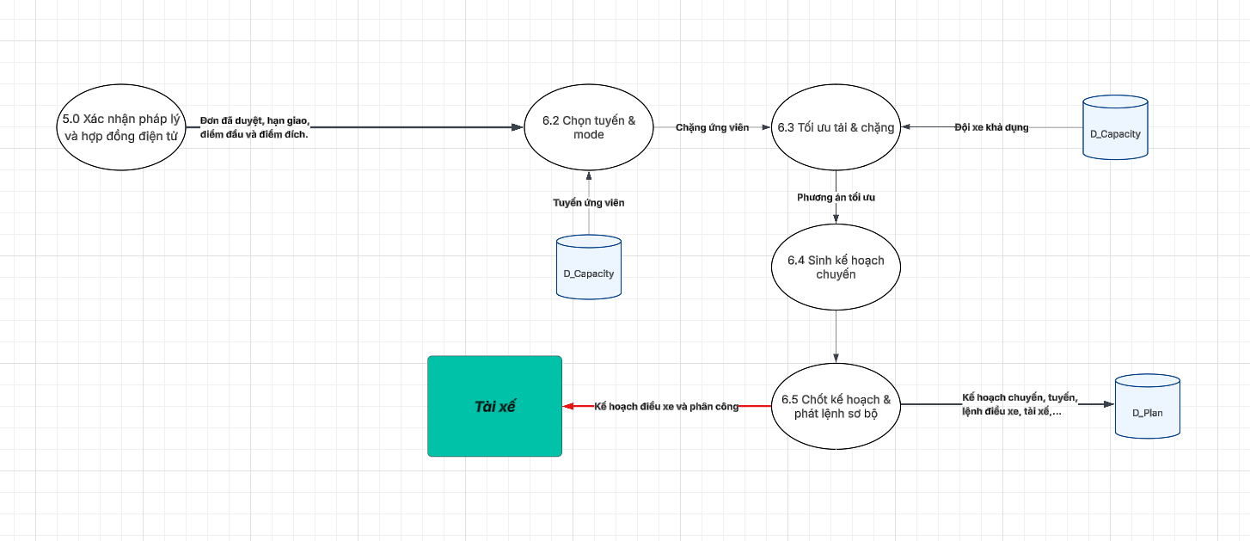
Hình 4.3: sơ đồ DFD cấp 2 của Lập kế hoạch vận tải và tối ưu hoá
DFD cấp 2 của tiến trình 5.0 mô tả chi tiết cách hệ thống biến một yêu cầu đã được duyệt và ký hợp đồng thành kế hoạch vận tải cụ thể, tối ưu tuyến và phân công tài xế – phương tiện.

1. Tiến trình 6.2 – Chọn tuyến & mode
Dựa trên đơn đã duyệt, hạn giao, điểm đầu và điểm đích từ 5.0, hệ thống xác định các tuyến ứng viên và mode vận chuyển khả thi (đường bộ, kết hợp đa chặng…). Thông tin năng lực tuyến, khu vực phục vụ, giới hạn tải trọng được lấy từ D_Capacity. Kết quả của bước này là danh sách chặng ứng viên chuyển tiếp cho 6.3.

2. Tiến trình 6.3 – Tối ưu tải & chặng
Từ danh sách chặng ứng viên và dữ liệu đội xe khả dụng trong D_Capacity, hệ thống tối ưu hoá: Phân bổ đơn hàng lên các chặng sao cho đảm bảo hạn giao, tối đa hóa hệ số sử dụng tải và giảm chi phí tổng.
Kết quả là một phương án tối ưu (tuyến, chặng, loại xe, số chuyến) làm đầu vào cho 6.4 Sinh kế hoạch chuyến.

3. Tiến trình 6.4 – Sinh kế hoạch chuyến
Tiến trình này chuyển phương án tối ưu thành kế hoạch chuyến cụ thể: mỗi chuyến xe được gán giờ xuất phát, điểm nhận/giao, tuyến đi qua, loại phương tiện và tài xế dự kiến. Kế hoạch được ghi vào D_Plan để dùng cho bước điều phối, theo dõi hành trình và báo cáo vận hành. Đầu ra là bản kế hoạch chi tiết chuyển sang 6.5.

4. Tiến trình 6.5 – Chốt kế hoạch & phát lệnh sơ bộ
Trước khi phát lệnh, hệ thống kiểm tra lại các ràng buộc: lịch nghỉ ngơi tài xế, đăng kiểm/giấy phép xe, điều kiện cung đường, khung giờ cấm tải… Sau khi hợp lệ, hệ thống: Gửi kế hoạch điều xe và phân công tới Tài xế qua ứng dụng (thông tin chuyến, giờ nhận hàng, tuyến, điểm dừng) , lưu kế hoạch chuyến, tuyến, lệnh điều xe, tài xế… vào D_Plan để làm nguồn dữ liệu cho tiến trình 7.0 Theo dõi hành trình và các báo cáo vận hành.

VII. DFD cấp 2 cho tiến trình 7.0 – Theo dõi hành trình và cập nhật trạng thái
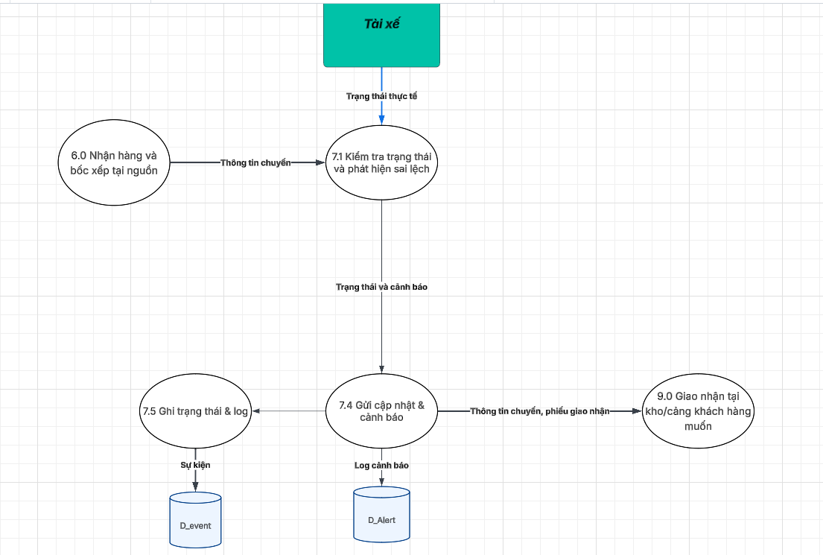
Hình 4.4: sơ đồ DFD cấp 2 của Theo dõi hành trình và cập nhật trạng thái

DFD cấp 2 của tiến trình 7.0 mô tả chi tiết cách hệ thống nhận trạng thái thực tế từ tài xế, phát hiện sai lệch, gửi cảnh báo và lưu lịch sử hành trình.

1. Tiến trình 7.1 – Kiểm tra trạng thái và phát hiện sai lệch
Tiến trình 7.1 nhận trạng thái thực tế (đã nhận hàng, đang di chuyển, đến điểm giao, gặp sự cố…) từ ứng dụng Tài xế, đồng thời nhận thông tin chuyến từ tiến trình 6.0 Nhận hàng và bốc xếp tại nguồn. Hệ thống đối chiếu trạng thái thực tế với kế hoạch chuyến trong D_Plan để phát hiện sai lệch về thời gian, vị trí, tuyến đi hoặc tình trạng hàng. Kết quả là gói trạng thái và cảnh báo chuyển sang 7.4.

2. Tiến trình 7.4 – Gửi cập nhật & cảnh báo
Từ thông tin do 7.1 cung cấp, hệ thống: Gửi thông tin chuyến, phiếu giao nhận tới tiến trình 9.0 để các kho/cảng chuẩn bị giao nhận đúng thời điểm , phát sinh cảnh báo (trễ giờ, lệch tuyến, sự cố…) tới các bộ phận liên quan và ghi log cảnh báo vào kho D_Alert để theo dõi rủi ro , chuyển thông tin trạng thái đã chuẩn hoá sang 7.5 để lưu trữ lâu dài.

3. Tiến trình 7.5 – Ghi trạng thái & log
Tiến trình 7.5 đảm nhận việc lưu vết toàn bộ sự kiện hành trình: các lần thay đổi trạng thái, checkpoint, sự cố, xử lý cảnh báo… Tất cả được ghi thành sự kiện vào kho D_Event. Tập dữ liệu này chính là cơ sở cho D_Tracking ở cấp 1, phục vụ hiển thị timeline hành trình cho khách hàng, báo cáo KPI giao nhận, phân tích chậm trễ và cải tiến chất lượng dịch vụ.

Chương 5: Use case and activity diagram

I. Use case diagram
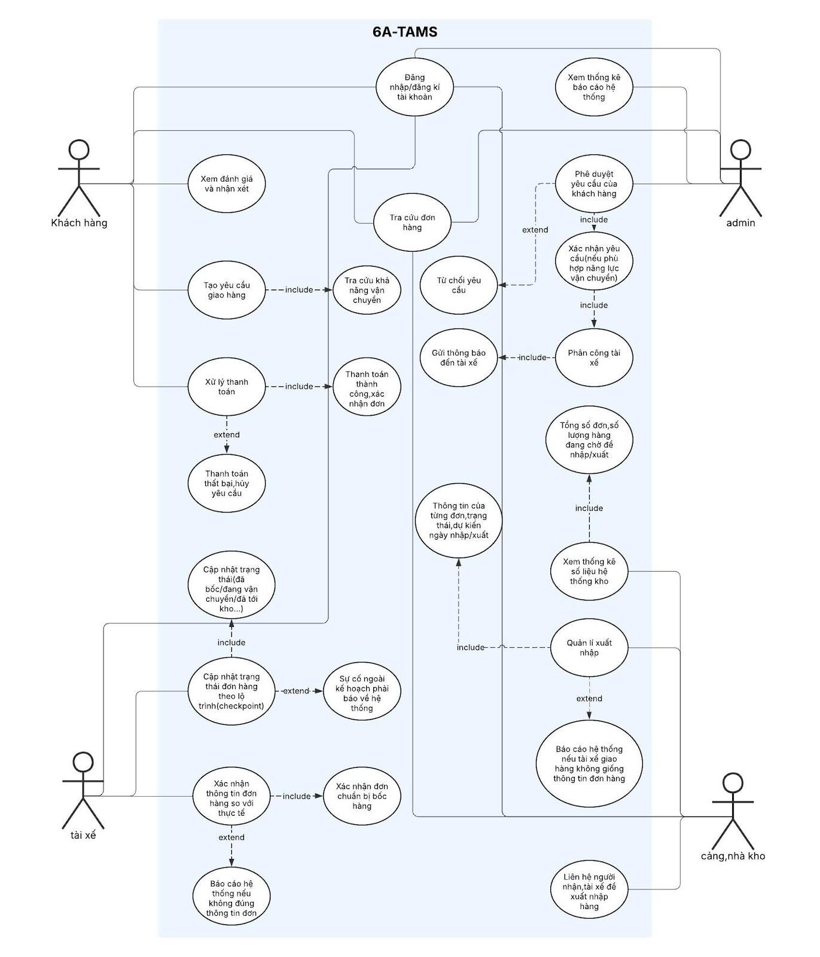
Hình 5.1: sơ đồ USE CASE của hệ thống 6A

1. Mục tiêu & phạm vi
Hệ thống 6A-TAMS là nền tảng web/mobile hỗ trợ quản lý trọn vòng đời một đơn vận tải: từ lúc khách hàng tạo yêu cầu, hệ thống kiểm tra năng lực vận chuyển, admin phê duyệt và phân công tài xế, đến khi xe bốc hàng – giao hàng – cập nhật trạng thái, quyết toán, thống kê và đánh giá chất lượng dịch vụ.
Phạm vi của use case diagram bao gồm:
- Quản lý tài khoản và phiên đăng nhập của các bên liên quan (khách hàng, tài xế, admin).
- Tạo, tra cứu, xử lý và theo dõi đơn vận chuyển.
- Phê duyệt yêu cầu, phân công tài xế, quản lý xuất nhập tại kho/cảng.
- Thanh toán trực tuyến, xử lý trường hợp thanh toán thất bại, hủy yêu cầu.
- Ghi nhận sự cố, đối chiếu thông tin thực tế – đơn hàng, thống kê số liệu hệ thống, hiển thị đánh giá/nhận xét.

2. Tác nhân (Actors)
Các tác nhân xuất hiện trên use case diagram gồm:
- Khách hang : Đăng ký/đăng nhập hệ thống , tạo yêu cầu giao hàng, xem trạng thái đơn, tra cứu năng lực vận chuyển , thực hiện thanh toán, xem lịch sử và đánh giá chất lượng dịch vụ.
- Admin hệ thống : Xem tổng quan thống kê, báo cáo hệ thống , phê duyệt hoặc từ chối yêu cầu vận chuyển của khách hàng , kiểm tra yêu cầu có phù hợp với năng lực vận chuyển của từng nhà xe , phân công tài xế, quản lý nghiệp vụ nhập – xuất kho/cảng và xử lý các cảnh báo, sự cố.
- Tài xế : Nhận thông báo/đơn được phân công , cập nhật trạng thái vận chuyển theo từng checkpoint (đã bốc hàng, đang vận chuyển, đã đến kho…) , xác nhận thông tin đơn hàng ngoài thực tế, báo cáo sự cố nếu dữ liệu không khớp yêu cầu.
- Cảng/Nhà kho : Trao đổi với admin/tài xế để sắp xếp kế hoạch nhập/xuất ,x ác nhận thực tế giao/nhận hàng, cung cấp thông tin để cập nhật tồn kho tạm thời.

3. Use cases chính
Dựa trên use case diagram 6A-TAMS, các nhóm chức năng chính có thể được mô tả như sau:
Nhóm Onboarding & truy cập
- Đăng nhập/đăng ký tài khoản: cho phép khách hàng, tài xế, admin tạo tài khoản mới hoặc đăng nhập vào hệ thống. Thông tin đăng nhập hợp lệ là điều kiện để truy cập toàn bộ chức năng khác.
- Xem đánh giá và nhận xét (Khách hàng) : khách hàng có thể xem đánh giá, bình luận về chất lượng phục vụ của tài xế/nhà vận tải, hỗ trợ họ ra quyết định trước khi tạo yêu cầu giao hàng.
- Xem thống kê & báo cáo hệ thống (Admin) :admin truy cập màn hình dashboard, tổng hợp các chỉ số như số lượng đơn, tình trạng đơn, tỷ lệ giao đúng hẹn, lỗi của tài xế, v.v.
Nhóm tạo yêu cầu & tra cứu năng lực
- Tạo yêu cầu giao hàng khách hàng nhập thông tin: địa điểm bốc/dỡ, loại hàng, khối lượng, thời gian mong muốn.
- Include: tra cứu khả năng vận chuyển – hệ thống kiểm tra dữ liệu đội xe, tải trọng, tuyến đường, tình trạng xe để xác định có thể đáp ứng yêu cầu hay không
- Tra cứu đơn hàng cho phép khách hàng và admin tìm kiếm đơn theo mã, trạng thái, ngày tạo… Khi tra cứu một đơn cụ thể, hệ thống include: thông tin của từng đơn: lộ trình, trạng thái hiện tại, lịch sử cập nhật, kiến nghị ngày nhập/xuất , từ chối yêu cầu (tùy trường hợp) – admin có thể đánh dấu đơn bị từ chối và gửi thông báo cho khách hàng, đồng thời quyết định có gửi thông báo đến tài xế hay không.
Nhóm phê duyệt & điều phối
- Phê duyệt yêu cầu của khách hàng (Admin)
Sau khi khách tạo yêu cầu, admin xem xét điều kiện pháp lý, năng lực vận chuyển, thời gian, loại hàng…
Include: Xác nhận yêu cầu phù hợp năng lực vận chuyển – kiểm tra các ràng buộc tải trọng, tuyến, loại xe , phân công tài xế – gán yêu cầu cho tài xế/xe cụ thể, đồng thời gửi thông báo đến tài xế.
- Quản lí xuất nhập (Admin, Cảng/Nhà kho)
Trên cơ sở các đơn được duyệt, admin phối hợp với cảng/kho xếp lịch nhập/xuất. Use case này extend: Báo cáo hệ thống nếu tài xế giao hàng không đúng thông tin đơn – phát sinh khi kho/cảng hoặc admin phát hiện sai lệch (nhầm hàng, thiếu/ dư hàng, sai thời gian…) , liên hệ người nhận/kho/cảng để xuất nhập hàng (Cảng/Nhà kho)
Hỗ trợ điều phối thực tế: xác nhận thời gian xe tới, vị trí bãi, cổng xuất nhập, yêu cầu giấy tờ kèm theo.
Nhóm thực thi & theo dõi vận chuyển
- Cập nhật trạng thái đơn theo lộ trình (checkpoint) – (Tài xế) :khi thực hiện chuyến, tài xế cập nhật liên tục các cột mốc: đã nhận lệnh, đến điểm bốc, đã bốc hàng, rời kho, đến cảng/kho nhận, v.v.
- Use case này có hai mối quan hệ quan trọng:
  - extend: Sự cố ngoài kế hoạch phải báo về hệ thống – xảy ra khi xe gặp trục trặc, kẹt đường, sai thông tin, khách yêu cầu đổi lịch…
  - include: Xác nhận thông tin đơn hàng so với thực tế – tài xế đối chiếu loại hàng, số lượng, tình trạng, nếu không khớp phải lập biên bản và báo cáo hệ thống.
- Xác nhận đơn chuẩn bị bốc hàng : trước khi bốc, tài xế hoặc nhân viên kho thực hiện bước xác nhận cuối cùng, đảm bảo đơn đã được phê duyệt, xe và bãi đã sẵn sàng.
Nhóm thanh toán & hậu mãi
- Xử lý thanh toán (Khách hàng) : sau khi đơn được hoàn tất, khách hàng tiến hành thanh toán.
- Include: Thanh toán thành công – xác nhận đơn – hệ thống cập nhật trạng thái đơn là “Hoàn tất”, ghi nhận lịch sử giao dịch .
- Extend: Thanh toán thất bại – hủy yêu cầu – nếu giao dịch lỗi, hệ thống cho phép khách hủy yêu cầu hoặc thử lại; đồng thời gửi thông báo cho admin và, nếu cần, cập nhật trạng thái hàng hóa.
- Báo cáo hệ thống nếu đơn không đúng thông tin (Tài xế/Khách hàng)
Đây là trường hợp phát sinh sau giao dịch, khi người dùng phát hiện sai sót (trễ giờ, mất mát, sai địa điểm…) và gửi phản hồi để hệ thống ghi nhận, phục vụ xử lý khiếu nại và thống kê chất lượng dịch vụ.

4. Quy tắc nghiệp vụ cốt lõi
Từ các use case trên có thể rút ra một số quy tắc nghiệp vụ quan trọng:
- Đơn chỉ được đưa vào bước phân công tài xế sau khi yêu cầu đã được admin phê duyệt và hệ thống xác nhận có đủ năng lực vận chuyển.
- Trạng thái đơn vận chuyển phải được cập nhật tuần tự theo lộ trình (tạo – được duyệt – chuẩn bị bốc – đã bốc – đang vận chuyển – tới kho/cảng – giao xong – thanh toán), không được bỏ qua bước hoặc cập nhật lùi trạng thái.
- Mọi sai lệch giữa thông tin hệ thống và thực tế (chênh lệch trọng lượng, sai loại hàng, trễ giờ…) bắt buộc phải tạo bản ghi sự cố, kèm minh chứng (ảnh, biên bản) để lưu vào lịch sử đơn.
- Thanh toán thành công là điều kiện để ghi nhận đơn đã hoàn tất, trừ các trường hợp khách hàng được cấp hạn mức tín dụng hoặc thỏa thuận khác (do admin cấu hình).
- Dữ liệu thống kê (tổng số đơn, số lượng hàng chờ nhập/xuất, tỷ lệ đơn lỗi…) được tạo tự động dựa trên log trạng thái đơn và bảng sự cố, admin không được sửa tay số liệu thống kê.
- Khách hàng chỉ được phép đánh giá/nhận xét sau khi đơn đã ở trạng thái hoàn tất, tránh đánh giá sai lệch khi thông tin chưa đầy đủ.

II. Activity diagram
Activity diagram mô tả toàn bộ luồng nghiệp vụ của hệ thống 6A-TAMS trong vòng đời một đơn vận chuyển: từ khi người dùng đăng nhập, tạo yêu cầu, hệ thống kiểm tra năng lực và admin phê duyệt, cho đến các bước phân công tài xế, bốc hàng, vận chuyển, giao hàng, thanh toán và đánh giá.
Sơ đồ được tổ chức theo các swimlane (khách hàng, tài xế, admin, cảng/nhà kho, hệ thống), qua đó thể hiện rõ ở mỗi bước bên nào chịu trách nhiệm và hệ thống tự động hoá những công việc gì. Các nút quyết định (decision) thể hiện những điểm rẽ nhánh quan trọng như: có đủ năng lực vận chuyển hay không, yêu cầu có được duyệt hay không, hàng thực tế có khớp với đơn, thanh toán có thành công…

1.Tiếp nhận thông tin khách hàng, tạo hồ sơ và kích hoạt tài khoản
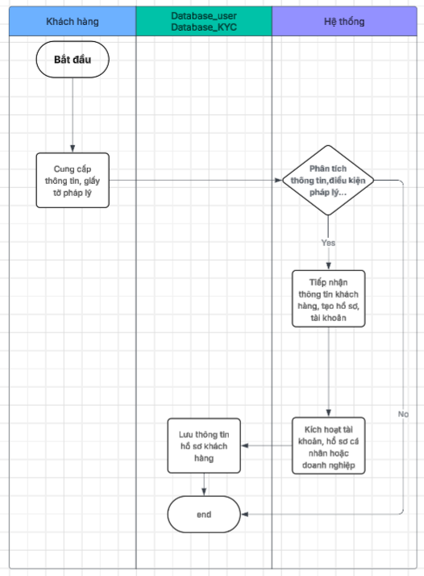
Hình 5.2: sơ đồ hoạt động Tiếp nhận thông tin khách hàng, tạo hồ sơ và kích hoạt tài khoản

Mục tiêu :tiếp nhận khách hàng mới, tạo hồ sơ và tài khoản trong hệ thống, bảo đảm mỗi khách hàng có một mã định danh rõ ràng để gắn với các đơn vận tải sau này.
Tác nhân tham gia :khách hàng cá nhân/doanh nghiệp , bộ phận/nhân viên phụ trách khách hàng , hệ thống (cơ sở dữ liệu hồ sơ khách hàng, KYC).
Điều kiện trước khi thực hiện: khách hàng có nhu cầu sử dụng dịch vụ vận tải và cung cấp thông tin ban đầu cho hệ thống.
Điều kiện sau khi thực hiện : Hồ sơ khách hàng được lưu trong hệ thống , tài khoản được kích hoạt và có thể dùng để đặt xe, theo dõi đơn, thanh toán
Luồng xử lý chính:
- Khách hàng cung cấp thông tin cá nhân/doanh nghiệp (tên, liên hệ, giấy tờ…).
- Nhân viên hoặc hệ thống nhập và kiểm tra tính hợp lệ của thông tin.
- Hệ thống tạo hồ sơ khách hàng, gán mã khách hàng tương ứng.
- Hệ thống tạo tài khoản đăng nhập, thiết lập quyền truy cập phù hợp.
- Tài khoản được kích hoạt, thông tin hồ sơ được lưu trong cơ sở dữ liệu.

2. Khách hàng yêu cầu đặt xe, hệ thống hiển thị danh sách công ty vận tải
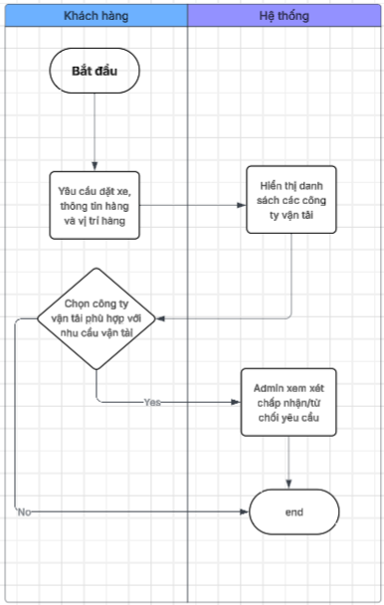
Hình 5.3: sơ đồ hoạt động Khách hàng yêu cầu đặt xe, hệ thống hiển thị danh sách công ty vận tải
Mục tiêu :Thu thập yêu cầu vận chuyển từ khách hàng và gợi ý các công ty vận tải phù hợp với nhu cầu đó.
Tác nhân tham gia : khách hàng , hệ thống (module đặt xe, hiển thị danh sách công ty vận tải)
Điều kiện trước khi thực hiện :khách hàng đã có tài khoản và đăng nhập hệ thống , hồ sơ khách hàng đã được kích hoạt
Điều kiện sau khi thực hiện : yêu cầu đặt xe của khách được ghi nhận , danh sách các công ty vận tải phù hợp được hiển thị cho khách hàng
Luồng xử lý chính
- Khách hàng nhập yêu cầu: thông tin hàng hóa, vị trí hàng, điểm đi/đến, thời gian mong muốn.
- Hệ thống phân tích yêu cầu, đối chiếu các điều kiện vận chuyển cơ bản.
- Dựa trên tuyến đường, loại hàng, khu vực… hệ thống truy vấn dữ liệu năng lực của các công ty vận tải.
- Hệ thống hiển thị danh sách công ty vận tải có thể đáp ứng, kèm các thông tin liên quan (ví dụ: tuyến hoạt động, loại phương tiện, ghi chú…).
- Yêu cầu đặt xe được lưu tạm để dùng cho các bước lập đơn tiếp theo.

3. Gửi yêu cầu đặt xe, lập đơn hàng trực tuyến và lưu hợp đồng
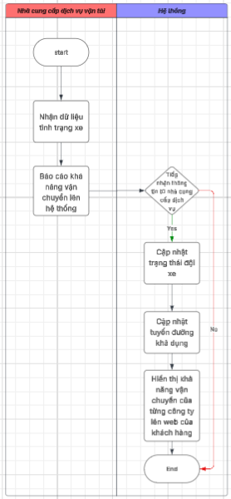
Hình 5.4: sơ đồ hoạt động Gửi yêu cầu đặt xe, lập đơn hàng trực tuyến và lưu hợp đồng

Mục tiêu :Chuyển yêu cầu đặt xe đã chọn thành đơn hàng chính thức trên hệ thống, đồng thời lưu trữ hợp đồng/điều khoản liên quan.
Tác nhân tham gia : khách hàng , nhà cung cấp dịch vụ vận tải (NCCDVVT), hệ thống
Điều kiện trước khi thực hiện : khách đã chọn được công ty vận tải phù hợp từ Hoạt động 2 , yêu cầu đặt xe được chấp nhận về mặt nguyên tắc.
Điều kiện sau khi thực hiện : Đơn hàng trực tuyến được lập với mã đơn cụ thể , Hợp đồng/điều khoản đơn hàng được lưu trong hệ thống ,Màn hình theo dõi đơn được cập nhậ
Luồng xử lý chính
- Khách hàng xác nhận lựa chọn công ty vận tải và thông tin yêu cầu.
- Hệ thống gửi yêu cầu đặt xe (gồm thông tin khách, hàng, vị trí, thời gian…) cho phía NCCDVVT/admin liên quan.
- NCCDVVT hoặc admin kiểm tra lại và chấp nhận yêu cầu.
- Khi yêu cầu được chấp nhận, hệ thống lập đơn hàng trực tuyến, sinh mã đơn và khởi tạo dòng thời gian theo dõi.
- Thông tin đơn, hợp đồng/điều khoản được chuẩn hóa và lưu vào cơ sở dữ liệu.
- Nếu yêu cầu không được chấp nhận, hệ thống gửi thông báo không chấp nhận đơn cho khách hàng.

4 .Tiếp nhận hồ sơ khách hàng, chọn nhà vận tải và xử lý thông tin chuyến
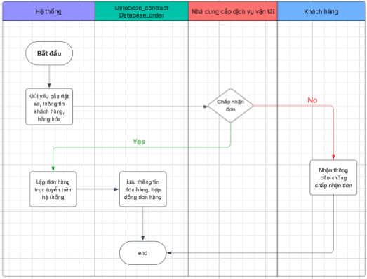
Hình 5.5: sơ đồ hoạt động Tiếp nhận hồ sơ khách hàng, chọn nhà vận tải và xử lý thông tin chuyến

Mục tiêu : Từ hồ sơ khách hàng và đơn hàng, lựa chọn phương án nhà vận tải phù hợp, xử lý chi tiết thông tin chuyến và lập phiếu giao nhận.
Tác nhân tham gia : bộ phận khai thác / điều độ của NCCDVVT , hệ thống , khách hàng (ở vai trò bổ sung thông tin nếu thiếu)
Điều kiện trước khi thực hiện : hồ sơ khách hàng sẵn sàng sử dụng , đơn hàng trực tuyến đã được
Điều kiện sau khi thực hiện : nhà vận tải và phương án chuyến được chọn , thông tin chuyến được xác nhận, có phiếu giao nhận kèm theo , thông tin xử lý được báo cáo lên hệ thống để các bên liên quan nắm
Luồng xử lý chính
- Bộ phận điều độ tiếp nhận hồ sơ khách hàng và thông tin đơn hàng.
- Dựa trên loại hàng, tuyến đường, thời gian, điều kiện khai thác, lựa chọn nhà vận tải/phương án vận chuyển phù hợp.
- Cập nhật và xác nhận chi tiết chuyến: thời gian nhận/giao, địa điểm, yêu cầu riêng, điều kiện kèm theo.
- Lập phiếu giao nhận nội bộ (hoặc điện tử) cho chuyến.
- Hệ thống ghi nhận việc chọn nhà vận tải và thông tin chuyến, đồng thời báo cáo/đồng bộ lên giao diện các bên liên quan.

5.Truy vấn thông tin đơn/năng lực vận tải và cập nhật tình trạng đội xe
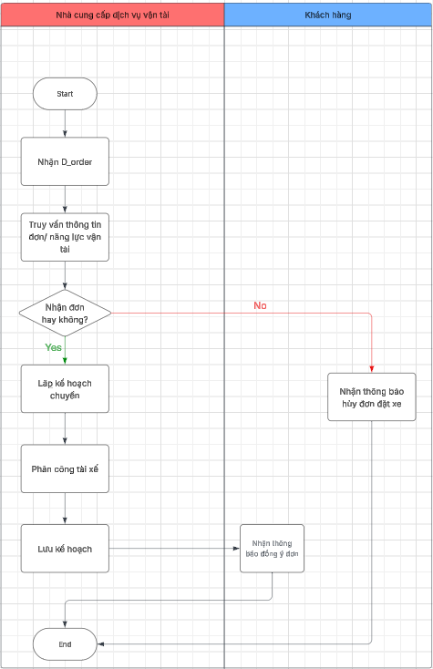
Hình 5.6: sơ đồ hoạt động Truy vấn thông tin đơn/năng lực vận tải và cập nhật tình trạng đội xe
Mục tiêu : Cung cấp bức tranh tổng quan về năng lực vận tải và tình trạng đội xe để hỗ trợ ra quyết định phân bổ, đồng thời hiển thị năng lực đó lên giao diện khách hàng.
Tác nhân tham gia : NCCDVVT / Bộ phận điều độ , hệ thống , khách hàng (ở vai trò xem năng lực vận tải)
Điều kiện trước khi thực hiện : Dữ liệu về xe, tuyến đường, tình trạng vận hành được cập nhật định kỳ .
Điều kiện sau khi thực hiện : cập nhật mới nhất về trạng thái đội xe, tuyến khả dụng, tồn kho tạm , khả năng vận chuyển của từng công ty được hiển thị cho khách hàng.
Luồng xử lý chính
- Hệ thống nhận dữ liệu tình trạng xe từ NCCDVVT (xe rảnh, xe đang chạy, xe bảo dưỡng…).
- Các bản ghi về tuyến đường khả dụng, năng lực chở, thời gian đáp ứng được cập nhật.
- Hệ thống có thể lập tạm tồn kho vận tải (sức chở khả dụng theo tuyến, theo thời gian).
- Dựa trên thông tin này, hệ thống xây dựng khả năng vận chuyển hiển thị trên web/ứng dụng khách hàng.
- Khi khách hàng truy vấn năng lực hoặc đặt dịch vụ, hệ thống sử dụng dữ liệu cập nhật này để phản hồi.

6. Lập kế hoạch chuyến, phân công tài xế và lưu kế hoạch/POD hoàn tất đơn
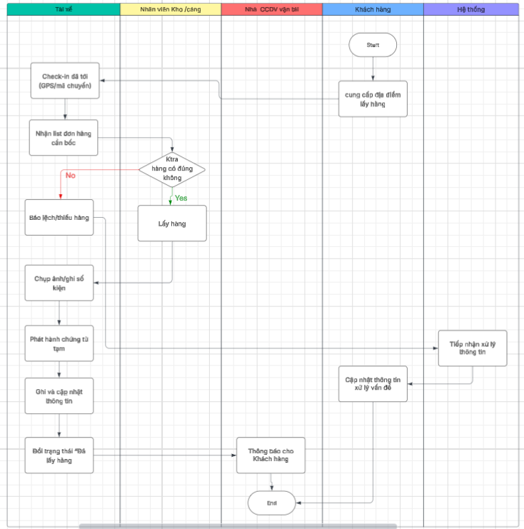
Hình 5.7: sơ đồ hoạt động Lập kế hoạch chuyến, phân công tài xế và lưu kế hoạch/POD hoàn tất đơn
Mục tiêu : tổ chức thực thi chuyến bằng cách lập kế hoạch cụ thể, phân công tài xế và lưu các bằng chứng hoàn tất (POD, ảnh…).
Tác nhân tham gia : bộ phận điều độ , tài xế , hệ thống
Điều kiện trước khi thực hiện : Nhà vận tải và phương án chuyến đã được chọn , năng lực vận tải và đội xe đã được cập nhật
Điều kiện sau khi thực hiện : chuyến có kế hoạch cụ thể, có tài xế phụ trách ,sau khi hoàn tất, hệ thống lưu POD/ảnh xác nhận kèm theo kế hoạch
Luồng xử lý chính
- Bộ phận điều độ lập kế hoạch chuyến chi tiết: xe, tài xế, khung giờ, tuyến đi – tuyến về.
- Phân công tài xế thực hiện chuyến, thông tin được gửi tới ứng dụng/tài khoản tài xế.
- Hệ thống lưu bản kế hoạch vào cơ sở dữ liệu để theo dõi.
- Khi chuyến hoàn tất, tài xế hoặc bộ phận liên quan tải lên POD, ảnh xác nhận giao nhận.
- Hệ thống gắn POD/ảnh với kế hoạch chuyến và đơn hàng, đánh dấu chuyến đã hoàn thành.

7. Tài xế nhận list đơn, check-in, bốc hàng và xử lý lệch/thiếu hàng
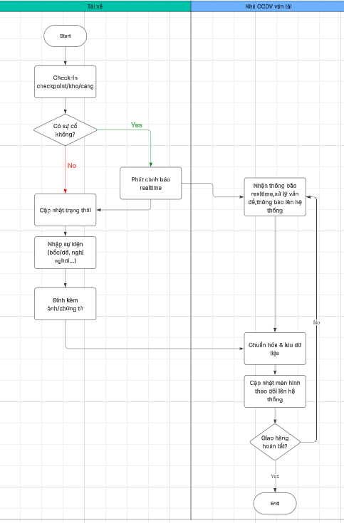
Hình 5.8: sơ đồ hoạt động Tài xế nhận list đơn, check-in, bốc hàng và xử lý lệch/thiếu hàng
Mục tiêu : ghi nhận quá trình tài xế thực hiện bốc hàng tại điểm lấy, đồng thời xử lý các trường hợp lệch/thiếu hàng so với thông tin trên đơn.
Tác nhân tham gia : tài xế ,nhân viên kho/cảng tại điểm lấy, hệ thống.
Điều kiện trước khi thực hiện : Tài xế đã được phân công chuyến , địa điểm lấy hàng và thời gian đã được xác định.
Điều kiện sau khi thực hiện : Hàng được bốc lên xe, trạng thái đơn được cập nhật , nếu có lệch/thiếu, hệ thống ghi nhận và chuyển thông tin cho các bên xử lý
Luồng xử lý chính
- Tài xế nhận danh sách đơn cần xử lý trong chuyến từ hệ thống.
- Khi đến điểm lấy hàng, tài xế check-in (GPS, mã chuyến, quét mã…) để xác nhận hiện diện.
- Tài xế/nhân viên kho kiểm tra hàng thực tế so với danh sách đơn (loại hàng, số lượng…).
- Nếu phát hiện lệch/thiếu hàng, tài xế báo lại lên hệ thống (có thể kèm ảnh, ghi chú).
- Hệ thống ghi nhận sai lệch, có thể kích hoạt tính toán phụ phí hoặc quy trình xử lý riêng.
- Sau khi bốc xong, tài xế cập nhật trạng thái: đã bốc hàng và xuất phát đi điểm tiếp theo.

8. Ghi nhận sự kiện vận hành và cập nhật trạng thái đơn
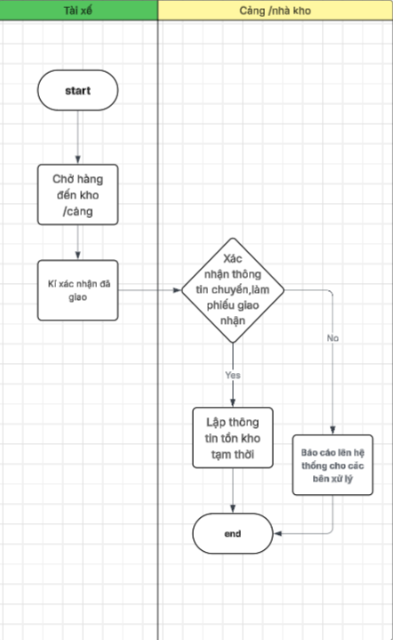
Hình 5.9: sơ đồ hoạt động Ghi nhận sự kiện vận hành và cập nhật trạng thái đơn
Mục tiêu : theo dõi chi tiết các sự kiện trong quá trình vận hành (bốc/dỡ, nghỉ, dừng, sự cố…) và cập nhật trạng thái đơn hàng tương ứng.
Tác nhân tham gia : tài xế , hệ thống .
Điều kiện trước khi thực hiện : Chuyến đã bắt đầu, hàng đã được bốc lên xe.
Điều kiện sau khi thực hiện : Chuỗi sự kiện vận hành được ghi lại , trạng thái đơn hàng luôn phản ánh đúng tình hình thực tế
Luồng xử lý chính
- Trong quá trình di chuyển, khi có sự kiện (bốc/dỡ, dừng nghỉ, chuyển chặng…), tài xế nhập hoặc chọn sự kiện trên ứng dụng.
- Hệ thống ghi nhận sự kiện vào nhật ký vận hành của đơn/chuyến.
- Dựa trên loại sự kiện, hệ thống cập nhật trạng thái đơn: đang vận chuyển, chờ giao, đang dỡ hàng…
- Các cập nhật này được phản ánh lên giao diện theo dõi cho khách hàng và admin.

9. Phát cảnh báo realtime và xử lý vấn đề phát sinh
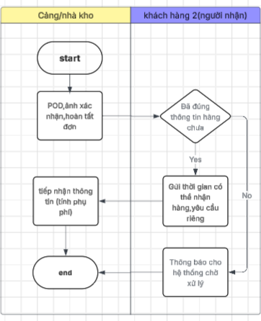
Hình 5.10: sơ đồ hoạt động Phát cảnh báo realtime và xử lý vấn đề phát sinh
Mục tiêu : Xử lý các vấn đề bất thường (sự cố, trễ giờ, rủi ro…) bằng cách phát cảnh báo realtime và cho phép các bên liên quan điều chỉnh, can thiệp kịp thời.
Tác nhân tham gia: tài xế , bộ phận điều độ / chăm sóc khách hàng , hệ thống.
Điều kiện trước khi thực hiện : Đã ghi nhận sự kiện/bất thường từ Hoạt động 8.0
Điều kiện sau khi thực hiện : Sự cố được thông báo đến các bên liên quan , có hướng xử lý/ghi nhận kết quả xử lý trên hệ thống
Luồng xử lý chính
- Khi sự kiện vận hành là sự cố (tai nạn, hư xe, tắc đường kéo dài…), tài xế đánh dấu là sự cố đặc biệt.
- Hệ thống phát cảnh báo realtime tới màn hình điều độ và các bên liên quan.
- Bộ phận điều độ tiếp nhận cảnh báo, phân tích tình huống và đưa ra phương án xử lý (đổi xe, đổi tuyến, thông báo khách hàng…).
- Thông tin xử lý được cập nhật vào hệ thống (diễn biến, quyết định, thời gian dự kiến mới…).
- Hệ thống ghi nhận kết quả xử lý, báo cáo lại cho các bên (khách hàng, NCCDVVT, tài xế).

10. Xác nhận giao hàng, ký nhận và thực hiện thanh toán/hoàn tất đơn
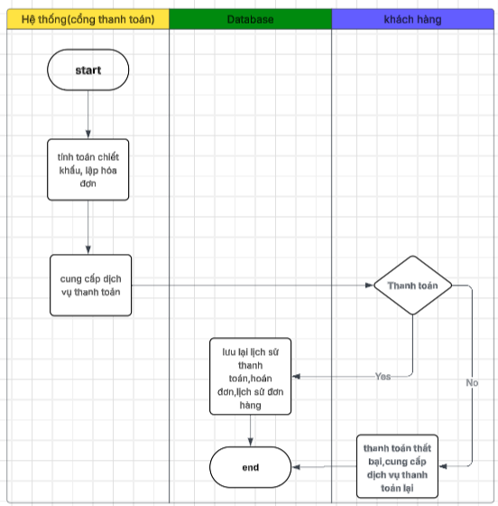
Hình 5.11: sơ đồ hoạt động Xác nhận giao hàng, ký nhận và thực hiện thanh toán/hoàn tất đơn
Mục tiêu : Kết thúc vòng đời đơn hàng bằng việc xác nhận giao hàng, ký nhận, kiểm tra thông tin và hoàn tất thanh toán.
Tác nhân tham gia : tài xế , người nhận hàng / nhân viên kho nhận, khách hàng (bên trả tiền) , hệ thống, cổng thanh toán.
Điều kiện trước khi thực hiện : Hàng đã được chở đến điểm giao , các sự cố (nếu có) đã được xử lý hoặc ghi nhận hướng giải quyết.
Điều kiện sau khi thực hiện : đơn hàng được xác nhận đã giao , trạng thái thanh toán được cập nhật (thành công/thất bại) , lịch sử đơn và lịch sử thanh toán được lưu trữ
Luồng xử lý chính
- Tài xế giao hàng tại điểm nhận, người nhận/kho kiểm tra và đối chiếu với thông tin đơn.
- Hai bên thực hiện ký nhận (POD giấy hoặc điện tử) và xác nhận hàng đã giao xong.
- Nếu phát hiện hàng không đúng thông tin, hệ thống ghi nhận lại để xử lý theo quy trình riêng.
- Khách hàng thực hiện thanh toán theo phương thức đã thỏa thuận (qua hệ thống, cổng thanh toán…).
- Nếu thanh toán thành công, hệ thống cập nhật đơn sang trạng thái “Hoàn tất”, đồng thời lưu lịch sử thanh toán.
- Nếu thanh toán thất bại, hệ thống ghi nhận giao dịch lỗi và cho phép khách hàng thực hiện lại hoặc xử lý theo chính sách của bên vận tải.

Chương 6 Data Component Analysis & Design (ERD)

I.Giới thiệu và bối cảnh hệ thống
Hệ thống 6A – nền tảng kết nối người cần vận chuyển với nhà cung cấp xe container – có bốn thực thể chính trong mô hình ERD. Lô hàng đại diện cho đơn hàng vận chuyển do khách hàng tạo, chứa thông tin về hàng hóa cần chuyển. Phương tiện là các xe container của đối tác vận tải, được dùng để vận chuyển lô hàng. Khách hàng là người hoặc đơn vị có nhu cầu vận chuyển, trong hệ thống 6A mỗi khách hàng có thể tạo nhiều lô hàng để gửi. Hàng tồn kho biểu thị các hàng hóa lưu kho (ví dụ tại kho trung chuyển) trước hoặc sau khi vận chuyển; thực thể này giúp quản lý thông tin về hàng hóa đang được lưu trữ trong chuỗi logistics. Các thực thể trên phản ánh đúng bối cảnh hoạt động của 6A: khách hàng gửi yêu cầu vận chuyển (Lô hàng), nhà cung cấp dùng phương tiện (xe container) để thực hiện, và hàng hóa có thể được quản lý tồn kho trong quá trình logistics.
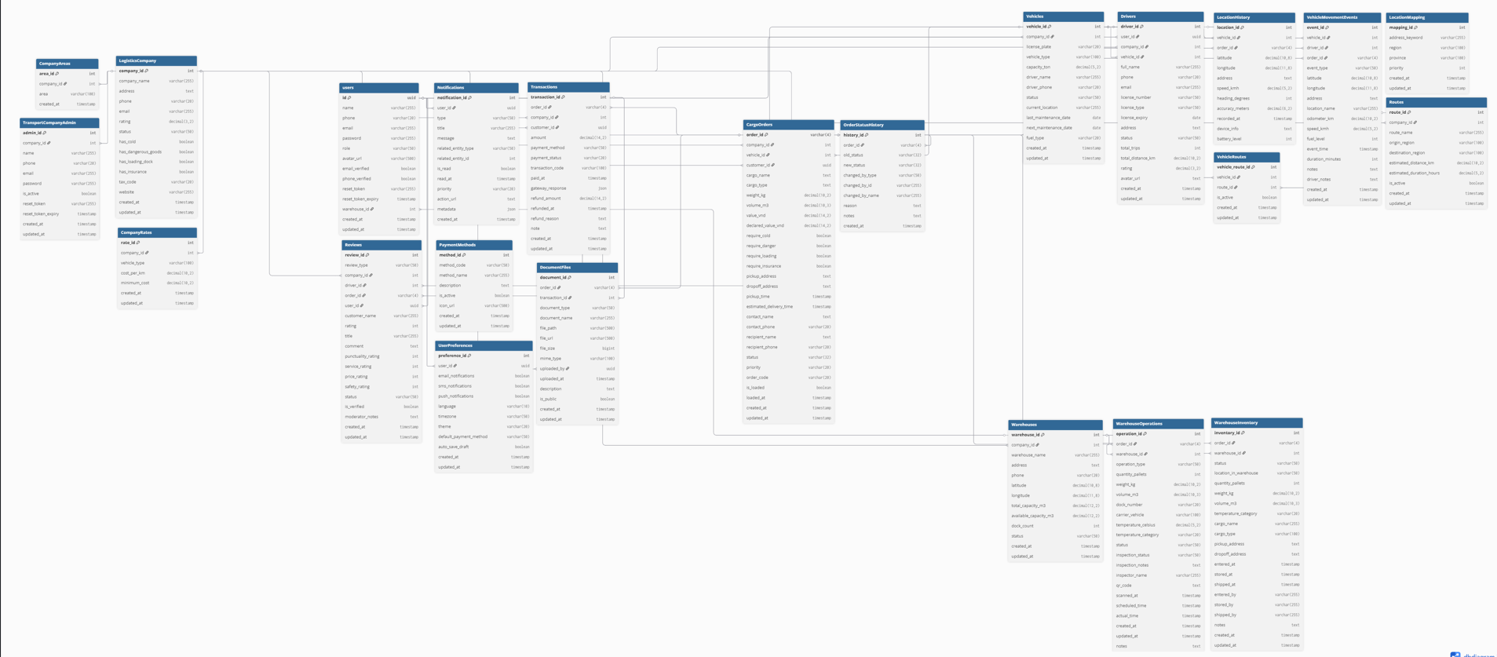
Hình 6.1: bảng ERD của hệ thống 6A

II. Nhận diện thực thể chính
Hệ thống logistics được xây dựng xoay quanh bốn thực thể chính, mỗi thực thể đại diện cho một khía cạnh quan trọng của quy trình theo dõi vận chuyển hàng hóa:
Lô hàng: Đây là thực thể trung tâm của hệ thống, đại diện cho từng đơn hàng vận chuyển cụ thể. Mỗi Lô hàng tương ứng với một kiện hàng hoặc một đơn vận chuyển cần được quản lý. Thực thể này chứa các thông tin mô tả lô hàng như mã định danh riêng (Mã lô hàng), mô tả hàng hóa, khối lượng, kích thước, giá trị, địa chỉ nhận và giao, thời gian dự kiến giao nhận, v.v. Trong sơ đồ ERD thực tế, thực thể Lô hàng được thể hiện qua bảng CargoOrders, cho thấy mỗi lô hàng là một bản ghi với các thuộc tính chi tiết về hàng hóa cũng như liên kết đến khách hàng và phương tiện vận chuyển.
Phương tiện: Thực thể Phương tiện đại diện cho các phương tiện vận chuyển dùng để chuyên chở lô hàng, chẳng hạn như xe tải, container, tàu hoặc phương tiện giao hàng khác. Mỗi phương tiện có các thuộc tính như mã phương tiện (định danh duy nhất cho xe hoặc phương tiện đó), loại phương tiện (ví dụ: xe tải nhỏ, xe container, xe lạnh…), biển số hoặc mã hiệu, khả năng chuyên chở (tải trọng, dung tích) và có thể cả trạng thái sẵn sàng. Trong hệ thống thực tế, Phương tiện có thể được quản lý qua bảng riêng (ví dụ một bảng Vehicles). Mỗi bản ghi phương tiện sẽ liên kết với đơn vị vận tải hoặc công ty sở hữu, và được tham chiếu bởi các lô hàng thông qua khóa ngoại (chẳng hạn vehicle_id trong bảng Lô hàng). Điều này cho phép hệ thống biết lô hàng cụ thể đang hoặc sẽ được chuyên chở bằng phương tiện nào.
Khách hàng: Thực thể Khách hàng biểu diễn người hoặc tổ chức gửi hoặc nhận lô hàng. Đây thường là người dùng đặt dịch vụ vận chuyển hoặc người được gửi hàng đến. Mỗi khách hàng có các thuộc tính như mã khách hàng (Mã định danh duy nhất), tên khách hàng, thông tin liên lạc (số điện thoại, email) và địa chỉ. Trong ERD của hệ thống, Khách hàng được thể hiện thông qua bảng Users hoặc bảng tương đương (với những trường như name, phone, email,…), trong đó mỗi khách hàng là một người dùng. Bảng này có thể quản lý nhiều loại người dùng, nhưng các khách hàng được nhận diện nhờ một vai trò hoặc thuộc tính riêng. Lô hàng sẽ chứa khóa ngoại trỏ đến khách hàng (ví dụ trường customer_id trong bảng CargoOrders) để xác định ai là người gửi/nhận lô hàng đó. Việc tách riêng thực thể Khách hàng giúp hệ thống lưu trữ thông tin khách hàng một lần duy nhất và tái sử dụng cho nhiều lô hàng, đảm bảo tính nhất quán và tránh trùng lặp dữ liệu khách hàng.
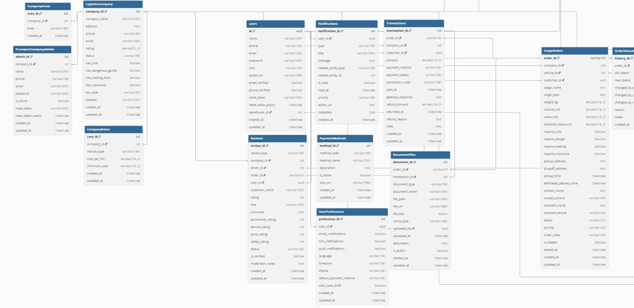
Hình 6.2: hình phóng to bảng phóng to ERD của hệ thống 6A

Hàng tồn kho: Thực thể Hàng tồn kho đại diện cho các mặt hàng hoặc sản phẩm được lưu kho và sẽ được vận chuyển trong các lô hàng. Trong bối cảnh hệ thống này, Hàng tồn kho dùng để quản lý thông tin về hàng hóa cụ thể (chủng loại hàng, tên hàng hóa, số lượng hiện có, v.v.) mà công ty logistics đang nắm giữ trước khi vận chuyển. Mỗi mục hàng tồn kho có thể có mã hàng riêng, mô tả mặt hàng và số lượng tồn. Thực thể này gắn liền với quản lý kho bãi: hàng hóa được lưu trong kho chuẩn bị cho vận chuyển. Trên sơ đồ ERD, thông tin về hàng hóa thực tế được phản ánh trong các thuộc tính của lô hàng (như cargo_name, cargo_type, weight_kg, volume_m3 trong bảng CargoOrders). Hiện tại, hệ thống lưu trực tiếp thông tin hàng hóa trong bảng Lô hàng thay vì tách ra thành bảng Hàng tồn kho riêng biệt. Tuy nhiên, về mặt mô hình khái niệm, ta vẫn coi Hàng tồn kho là một thực thể quan trọng, vì có thể mở rộng hệ thống để có bảng quản lý mặt hàng độc lập (đặc biệt nếu hệ thống theo dõi nhiều loại hàng hóa lưu kho). Việc này sẽ cho phép theo dõi mỗi loại hàng hóa qua nhiều lô hàng khác nhau và kiểm soát tồn kho tại các kho hàng của công ty logistics..

III. Thuộc tính chính
Mỗi thực thể trong hệ thống có nhiều thuộc tính, nhưng có một số thuộc tính chính đặc biệt quan trọng cần xác định rõ:
- Mã lô hàng: Đây là mã định danh duy nhất cho mỗi lô hàng. Mã lô hàng đóng vai trò làm khóa chính cho thực thể Lô hàng (chẳng hạn trường order_id trong bảng CargoOrders). Thuộc tính này đảm bảo mỗi lô hàng được phân biệt rõ ràng trong hệ thống, tránh nhầm lẫn giữa các đơn hàng khác nhau. Mã lô hàng thường có định dạng đặc thù (chuỗi ký tự hoặc số) để dễ quản lý, và được dùng xuyên suốt trong các bảng khác làm tham chiếu (ví dụ, bảng Chi tiết lô hàng hoặc bảng Giao dịch thanh toán sẽ dùng mã lô hàng để liên kết đúng đơn hàng).
- Ngày: Thuộc tính Ngày đề cập đến các mốc thời gian quan trọng liên quan đến lô hàng. Trong hệ thống theo dõi vận tải, có nhiều loại ngày tháng cần quản lý, chẳng hạn ngày tạo đơn, ngày gửi hàng, ngày dự kiến giao và ngày thực tế giao hàng. Những thuộc tính ngày tháng này cho phép hệ thống theo dõi tiến trình vận chuyển theo thời gian. Chẳng hạn, pickup_time (thời điểm lấy hàng) và estimated_delivery_time (thời điểm giao dự kiến) là các thuộc tính thời gian được thấy trong bảng CargoOrders của sơ đồ ERD, chúng giúp điều phối và giám sát lịch trình vận chuyển. Việc ghi nhận chính xác các mốc thời gian này là quan trọng để đánh giá hiệu suất (ví dụ: giao hàng có đúng hạn không) và cung cấp thông tin cập nhật cho khách hàng về trạng thái lô hàng.
- Trạng thái: Thuộc tính Trạng thái biểu thị tình trạng hiện tại của lô hàng trong quy trình logistics. Mỗi lô hàng sẽ trải qua nhiều trạng thái khác nhau (ví dụ: Đang xử lý, Đang vận chuyển, Đã giao, Đã hủy v.v.). Trong mô hình dữ liệu, status thường được sử dụng để lưu trữ trạng thái lô hàng (thực tế bảng CargoOrders có trường status). Trạng thái là một thuộc tính cốt lõi vì nó cho biết vị trí hoặc bước tiến của lô hàng tại một thời điểm, giúp cả khách hàng lẫn nhà vận hành hệ thống biết được đơn hàng đang ở giai đoạn nào. Thông thường, trạng thái có thể được chuẩn hóa hơn bằng cách liên kết đến một bảng riêng liệt kê các trạng thái hợp lệ (ví dụ: bảng OrderStatus gồm các giá trị trạng thái và ý nghĩa của chúng), nhưng ngay cả khi lưu dưới dạng text hay mã trong bảng Lô hàng thì đây vẫn là thông tin then chốt. Bên cạnh trạng thái của lô hàng, một số thực thể khác cũng có thể có trạng thái; chẳng hạn Phương tiện có thể có trạng thái (sẵn sàng hoặc đang bận), Khách hàng có thể có trạng thái hoạt động, v.v. Tuy nhiên, trong phạm vi bài này, Trạng thái chủ yếu nói đến trạng thái của lô hàng. Việc quản lý trạng thái chuẩn xác giúp hệ thống theo dõi lô hàng hiệu quả và thông báo kịp thời cho các bên liên quan.
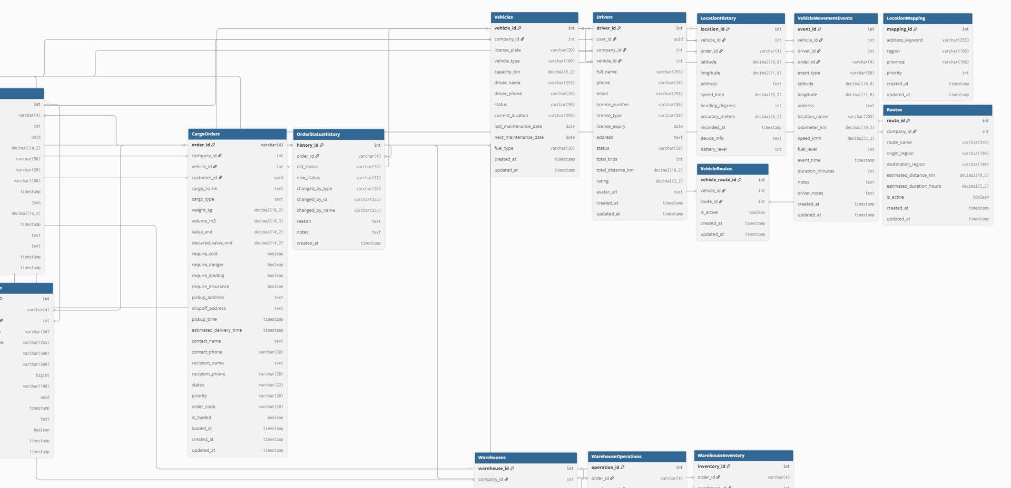
Hình 6.3: hình phóng to bảng phóng to ERD của hệ thống 6A

IV. Các mối quan hệ giữa các thực thể
Giữa các thực thể Lô hàng, Phương tiện, Khách hàng, Hàng tồn kho tồn tại những mối quan hệ logic phản ánh nghiệp vụ logistics. Sơ đồ ERD cho thấy rõ các kiểu quan hệ (cardinality) này, bao gồm quan hệ một-nhiều và nhiều-nhiều như sau:
- Khách hàng – Lô hàng (1-N): Mỗi khách hàng có thể gởi hoặc nhận nhiều lô hàng khác nhau theo thời gian, nhưng một lô hàng cụ thể chỉ gắn với một khách hàng chính. Điều này tạo thành mối quan hệ một-nhiều từ Khách hàng đến Lô hàng: một Khách hàng tương ứng nhiều Lô hàng. Trong cơ sở dữ liệu, mối liên hệ này được thể hiện thông qua khóa ngoại trong bảng Lô hàng trỏ đến bảng Khách hàng. Cụ thể, bảng CargoOrders có trường customer_id liên kết đến bảng Users (Khách hàng), cho phép mỗi bản ghi lô hàng biết được khách hàng nào đặt hoặc nhận lô hàng đó. Nhờ quan hệ này, hệ thống có thể truy vấn tất cả lô hàng của một khách hàng, hoặc ngược lại xác định khách hàng của một lô hàng nhất định. Quan hệ một-nhiều này giúp loại bỏ dư thừa dữ liệu vì thông tin chi tiết của khách hàng không cần lặp lại trong mỗi bản ghi lô hàng mà được lưu một chỗ trong bảng Khách hàng.
- Phương tiện – Lô hàng (1-N): Mối quan hệ giữa Phương tiện vận chuyển và Lô hàng thường cũng là quan hệ một-nhiều. Một phương tiện (ví dụ: một xe tải hoặc container cụ thể) có thể vận chuyển nhiều lô hàng nối tiếp nhau (theo các chuyến khác nhau). Đồng thời, mỗi Lô hàng vào một thời điểm nhất định thường chỉ do một phương tiện đảm nhận vận chuyển. Do đó ta có quan hệ một Phương tiện – nhiều Lô hàng. Trong ERD, điều này được biểu diễn bằng việc bảng Lô hàng có khóa ngoại chỉ đến bảng Phương tiện (trường vehicle_id trong CargoOrders tham chiếu đến bảng Vehicles hoặc bảng quản lý phương tiện). Thông qua liên kết này, hệ thống biết lô hàng X hiện do phương tiện nào chở, và có thể liệt kê tất cả lô hàng mà một phương tiện đã hoặc đang vận chuyển. Lưu ý rằng trên thực tế một xe tải có thể chở nhiều lô hàng cùng lúc (đặc biệt trong vận tải ghép hàng), điều này hàm ý một quan hệ một-nhiều theo hướng một phương tiện chở nhiều lô hàng đồng thời. Nếu hệ thống cần theo dõi chi tiết đến mức một chuyến xe chở nhiều đơn, ta có thể mở rộng mô hình để quản lý quan hệ nhiều-nhiều giữa Phương tiện và Lô hàng thông qua một thực thể trung gian (ví dụ: Chuyến vận chuyển). Tuy nhiên, với phạm vi hiện tại, giả định mỗi lô hàng gắn liền với một phương tiện tại một thời điểm, nên chỉ cần quan hệ 1-N đơn giản giữa Phương tiện và Lô hàng.
- Lô hàng – Hàng tồn kho (N-N): Mối quan hệ giữa Lô hàng và Hàng tồn kho (các mặt hàng) có thể là nhiều-nhiều. Lý do là một lô hàng thực tế có thể chứa nhiều loại hàng hóa khác nhau, và ngược lại một loại hàng hóa (mặt hàng) có thể xuất hiện trong nhiều lô hàng khác nhau theo thời gian. Chẳng hạn, một đơn hàng vận chuyển có thể bao gồm vài thùng linh kiện điện tử và vài kiện phụ tùng – mỗi thứ là một mặt hàng tồn kho khác loại. Đồng thời, mặt hàng "linh kiện điện tử" đó có thể được gửi đi trong nhiều lô hàng khác nhau (cho các khách hàng hoặc thời điểm khác nhau). Quan hệ N-N này trong cơ sở dữ liệu được giải quyết bằng cách tạo ra một bảng liên kết giữa Lô hàng và Hàng tồn kho (thường gọi là bảng Chi tiết Lô hàng hoặc bảng Lô hàng - Mặt hàng). Bảng trung gian này sẽ chứa khóa ngoại tới cả Lô hàng và Hàng tồn kho, từ đó phân rã quan hệ nhiều-nhiều thành hai quan hệ một-nhiều. Mỗi bản ghi trong bảng Chi tiết Lô hàng tượng trưng cho việc một mặt hàng cụ thể xuất hiện trong một lô hàng cụ thể, kèm theo thông tin như số lượng của mặt hàng đó trong lô hàng. Trong sơ đồ ERD cung cấp, hiện tại thông tin hàng hóa (tên, loại, số lượng) được ghi trực tiếp trong bảng Lô hàng (CargoOrders) cho mỗi đơn, điều này ngụ ý mỗi lô hàng được mô tả như chứa một nhóm hàng nhất định. Nếu hệ thống cần mở rộng để theo dõi chi tiết từng loại mặt hàng trong lô hàng, khi đó bảng Chi tiết Lô hàng sẽ được thêm vào. Tóm lại, quan hệ Lô hàng – Hàng tồn kho là nhiều-nhiều trong tiềm năng nghiệp vụ, và việc tách bảng chi tiết giúp mô hình hóa đúng và tránh dữ liệu lặp (mỗi loại hàng mô tả một lần trong bảng Hàng tồn kho thay vì lặp lại ở nhiều lô hàng).
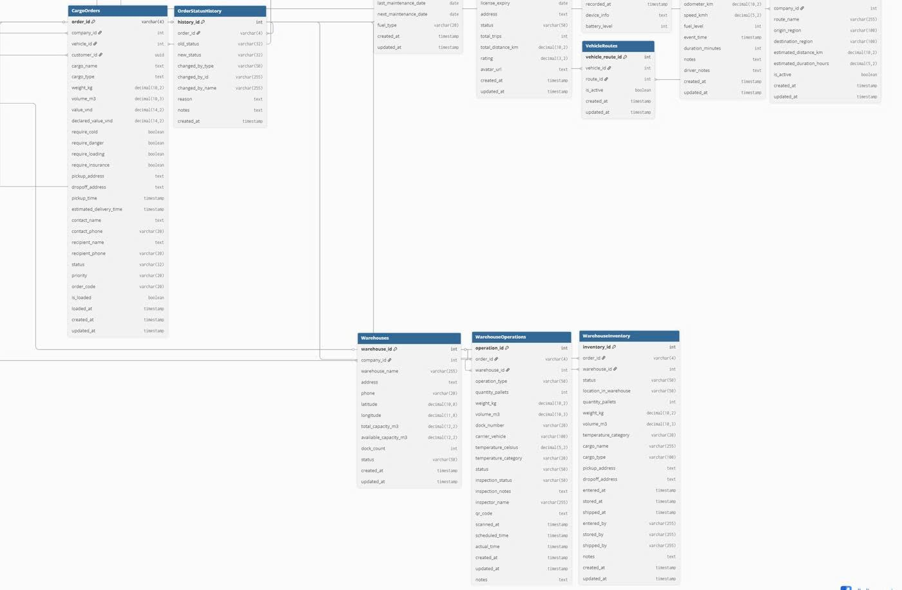
Hình 6.4: hình phóng to bảng phóng to ERD của hệ thống 6A

V. Chuẩn hóa cơ sở dữ liệu
Quá trình chuẩn hóa cơ sở dữ liệu được thực hiện nhằm đảm bảo thiết kế dữ liệu không bị dư thừa và tránh các bất cập do phụ thuộc hàm. Hệ thống quản lý logistics theo dõi lô hàng cũng cần được chuẩn hóa qua các bước từ dạng chuẩn 1 (1NF) đến dạng chuẩn 3 (3NF):
Dạng chuẩn 1 (1NF): Một bảng dữ liệu đạt 1NF khi mọi thuộc tính đều có tính nguyên tố, tức là mỗi cột chỉ chứa một giá trị đơn và không có nhóm giá trị lặp trong cùng một cột. Để đảm bảo 1NF, ta phải loại bỏ các thuộc tính kiểu danh sách hoặc lặp lại. Áp dụng vào hệ thống lô hàng, giả sử ban đầu có thiết kế trong đó một bản ghi Lô hàng lưu trữ nhiều mặt hàng trong một trường (ví dụ: cột “Danh sách hàng hóa” chứa tên nhiều mặt hàng, phân tách bằng dấu phẩy). Đây là vi phạm 1NF vì một ô dữ liệu chứa nhiều giá trị. Để chuẩn hóa, ta tách mỗi mặt hàng thành một bản ghi riêng trong bảng Chi tiết Lô hàng. Nhờ đó, bảng Lô hàng chính chỉ chứa mã lô hàng, còn chi tiết các mặt hàng thuộc lô đó được chuyển sang bảng khác, đảm bảo mỗi ô chỉ còn một giá trị (ví dụ, mỗi dòng trong bảng Chi tiết Lô hàng chứa duy nhất một loại hàng với số lượng tương ứng cho lô hàng được chỉ định). Kết quả là tất cả các bảng trong hệ thống đều thỏa mãn 1NF – mỗi cột của Lô hàng, Khách hàng, Phương tiện, Hàng tồn kho, v.v. đều chứa các giá trị đơn lẻ, không có lặp nhóm.
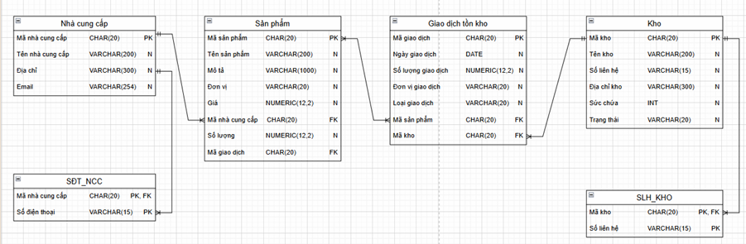
Hình 6.5: ví dụ về chuẩn 1NF – First Normal Form
Dạng chuẩn 2 (2NF): Một bảng đạt 2NF khi nó đã thỏa 1NF và mọi thuộc tính không khóa đều phụ thuộc hàm đầy đủ vào khóa chính, không xảy ra phụ thuộc một phần. Phụ thuộc một phần thường xuất hiện ở bảng có khóa chính là tổ hợp (composite key). Khi đó, nếu một thuộc tính chỉ phụ thuộc vào một phần của khóa mà không phụ thuộc vào toàn bộ khóa, thì vi phạm 2NF. Trong hệ thống logistics, ví dụ điển hình là bảng Chi tiết Lô hàng nếu có: giả sử bảng này dùng khóa chính kép gồm Mã lô hàng và Mã hàng (để xác định duy nhất mỗi loại hàng trong một lô). Nếu trong bảng Chi tiết ta lữu trữ thuộc tính Tên hàng chẳng hạn, thì Tên hàng thực chất chỉ phụ thuộc vào Mã hàng (một phần của khóa chính) chứ không phụ thuộc vào cặp (Mã lô hàng, Mã hàng). Điều này vi phạm 2NF. Để chuẩn hóa, ta tách thuộc tính Tên hàng (và các thông tin cố định về hàng hóa) ra khỏi bảng Chi tiết, đưa vào bảng Hàng tồn kho riêng. Lúc này, bảng Chi tiết lô hàng chỉ còn các khóa ngoại (Mã lô hàng, Mã hàng) và những thuộc tính phụ thuộc vào cả hai khóa đó (ví dụ: số lượng của mặt hàng trong lô hàng cụ thể). Nhờ tách bảng, Thuộc tính Tên hàng nằm trong bảng Hàng tồn kho và phụ thuộc vào khóa chính Mã hàng của bảng đó, không còn dính dáng tới khóa kép ban đầu nữa. Tương tự, nếu có bảng nào có khóa kép trong hệ thống (ít gặp ngoài bảng chi tiết), ta kiểm tra và tách các thuộc tính vi phạm. Sau bước này, các bảng như Lô hàng (khóa chính đơn), Khách hàng (khóa chính đơn), Phương tiện (khóa chính đơn) vốn không có khóa kép thì đương nhiên thỏa 2NF; bảng Chi tiết lô hàng cũng sẽ thỏa 2NF sau khi loại bỏ mọi phụ thuộc một phần.
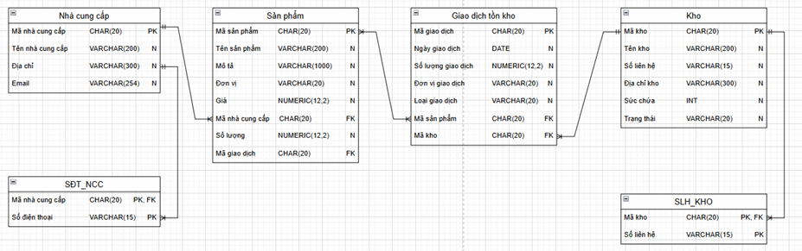
Hình 6.6: ví dụ về dạng chuẩn 2NF – Second Normal Form
Dạng chuẩn 3 (3NF): Một bảng đạt 3NF khi nó đã thỏa 2NF và mọi thuộc tính không khóa không còn phụ thuộc bắc cầu (transitive) vào khóa chính. Tức là, không tồn tại trường hợp một thuộc tính A phụ thuộc vào thuộc tính B (không khóa) mà B lại phụ thuộc vào khóa chính. Trong hệ thống đang xét, 3NF đòi hỏi chúng ta loại bỏ các thuộc tính dư thừa có thể suy ra từ bảng khác. Ví dụ, giả sử ban đầu bảng Lô hàng lưu trực tiếp cả tên khách hàng hoặc địa chỉ khách hàng cùng với mã khách hàng. Khi đó ta có: Mã lô hàng (khóa chính) xác định Mã khách hàng (khóa ngoại), và Mã khách hàng xác định Tên khách hàng. Như vậy Tên khách hàng phụ thuộc bắc cầu vào Mã lô hàng thông qua Mã khách hàng – vi phạm 3NF. Giải pháp là loại bỏ thuộc tính Tên khách hàng khỏi bảng Lô hàng, chỉ giữ lại Mã khách hàng; thông tin tên (và các chi tiết khác) của khách hàng sẽ được lấy từ bảng Khách hàng khi cần. Nhờ tách bạch này, bảng Lô hàng không chứa thông tin nào về khách hàng ngoài mã định danh – do đó không còn phụ thuộc bắc cầu. Tổng quát hơn, mọi thông tin thuộc về thực thể khác (như thông tin phương tiện, thông tin hàng hóa) phải tách sang đúng bảng của thực thể đó, thay vì lưu trong bảng không tương ứng. Chẳng hạn, loại phương tiện hay biển số xe không nên lưu trong bảng Lô hàng mà phải lưu ở bảng Phương tiện; địa chỉ kho chứa hàng phải lưu ở bảng Kho hàng chứ không để trong bảng Hàng tồn kho nếu không cần thiết, v.v. Sơ đồ ERD thực tế tuân thủ khá tốt 3NF: các bảng chính được phân tách theo chủ thể, liên kết bằng khóa ngoại chứ không lặp thông tin. Ví dụ, bảng Users (Khách hàng) lưu tên và liên lạc khách hàng, còn bảng CargoOrders chỉ trỏ tới user_id thay vì chép lại tên khách hàng. Một trường hợp tinh tế: bảng Reviews (đánh giá) trong ERD có lưu customer_name bên cạnh customer_id – đây là một vi phạm 3NF nhỏ (vì tên khách hàng có thể lấy từ bảng Users). Có lẽ thiết kế này nhằm mục đích lưu lại tên tại thời điểm đánh giá (tránh trường hợp khách hàng đổi tên sau đó), nhưng về nguyên tắc chuẩn hóa, ta có thể bỏ thuộc tính tên trong Reviews để chỉ dùng khóa ngoại sang Users. Nhìn chung, sau khi áp dụng các bước chuẩn hóa, cơ sở dữ liệu đạt 3NF sẽ giảm thiểu dữ liệu dư thừa, tăng tính toàn vẹn dữ liệu và dễ dàng bảo trì, mở rộng sau này. Hệ thống logistics khi được chuẩn hóa tốt sẽ đảm bảo rằng mỗi dữ liệu (một khách hàng, một phương tiện, một mặt hàng…) chỉ lưu một lần ở một nơi, các bảng liên kết qua mã khóa, nhờ đó mọi cập nhật hoặc truy vấn đều chính xác và hiệu quả.
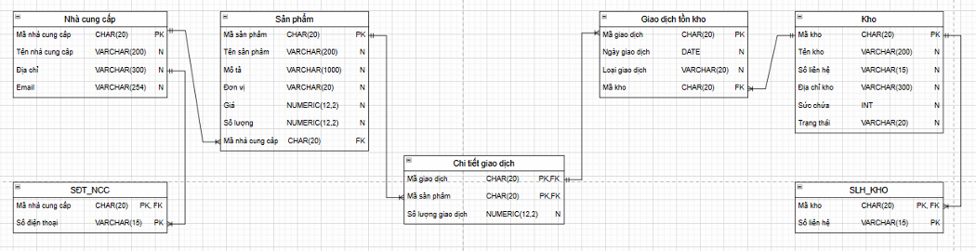
Hình 6.7: ví dụ về dạng chuẩn 3NF – Third Normal Form

VI. Mô hình cơ sở dữ liệu cụ thể từ sơ đồ ERD
Dựa trên sơ đồ ERD, ta có thể chuyển đổi thành mô hình cơ sở dữ liệu quan hệ cụ thể với các bảng cùng cấu trúc trường, khóa chính và khóa ngoại tương ứng. Mỗi thực thể chính trở thành một bảng, đồng thời bổ sung các bảng phụ để thể hiện quan hệ hoặc danh mục cần thiết. Dưới đây là mô tả cấu trúc các bảng quan trọng:
Bảng Khách hàng: Lưu trữ thông tin về khách hàng gửi/nhận hàng. Bảng này có Mã khách hàng (khóa chính, dạng số hoặc chuỗi) để định danh duy nhất mỗi khách hàng. Các thuộc tính khác bao gồm Tên khách hàng, Số điện thoại, Email và có thể Địa chỉ liên hệ. Ví dụ, một số cột có thể là: customer_id (PK), name, phone, email, address,… Bảng Khách hàng không chứa thông tin về đơn hàng cụ thể mà chỉ tập trung vào dữ liệu của khách. Khóa chính customer_id được tham chiếu (làm khóa ngoại) ở bảng Lô hàng để liên kết đơn hàng với người đặt. Như vậy, khi cần biết chi tiết khách hàng của một lô hàng, hệ thống sẽ dùng khóa ngoại này để tra cứu bảng Khách hàng.
Bảng Phương tiện: Quản lý các phương tiện vận tải dùng trong hệ thống. Bảng này có Mã phương tiện (khóa chính, ví dụ vehicle_id) cho mỗi xe hoặc phương tiện. Các thuộc tính chính gồm Loại phương tiện (loại xe: tải nhẹ, tải nặng, container, v.v.), Biển số hoặc mã hiệu nhận dạng phương tiện, Sức chứa/Tải trọng (trọng lượng hoặc thể tích tối đa có thể chở), và có thể có Trạng thái phương tiện (đang hoạt động, bảo trì, sẵn sàng…). Một số cột minh họa: vehicle_id (PK), type, license_plate, capacity, status,… Bảng Phương tiện có thể liên kết với bảng Công ty vận tải nếu hệ thống có nhiều đối tác vận tải, nhưng trong phạm vi chính, ta xem mỗi phương tiện độc lập. Khóa chính vehicle_id được bảng Lô hàng tham chiếu qua trường khóa ngoại, để xác định lô hàng đó do phương tiện nào vận chuyển. Thông tin về phương tiện cụ thể (loại xe, biển số) không lưu trong bảng Lô hàng mà truy xuất từ bảng Phương tiện này, đảm bảo dữ liệu không bị lặp và có thể cập nhật tập trung (ví dụ thay đổi biển số xe chỉ cần sửa ở bảng Phương tiện).
Bảng Hàng tồn kho (Mặt hàng): Quản lý các hàng hóa cụ thể có trong kho chờ vận chuyển. Mỗi loại hàng hóa có Mã hàng tồn kho (khóa chính, ví dụ item_id) duy nhất. Bảng lưu các thuộc tính như Tên hàng (mô tả mặt hàng, ví dụ: "Linh kiện điện tử A"), Loại hàng hoặc danh mục, và Số lượng tồn kho hiện tại. Các cột ví dụ: item_id (PK), item_name, category, quantity_in_stock, unit_price,… Bảng Hàng tồn kho có thể liên kết với thông tin Kho hàng (nếu công ty có nhiều kho, mỗi mặt hàng có thể thuộc về một kho cụ thể; khi đó bảng sẽ có thêm khóa ngoại warehouse_id trỏ đến bảng Kho). Tuy nhiên, nếu đơn giản, ta có thể quản lý tồn kho tổng thể không phân kho. Thực thể Hàng tồn kho này giúp hệ thống biết được doanh nghiệp đang có những gì để gửi và số lượng ra sao. Khi kết hợp với Lô hàng, khóa chính item_id sẽ tham gia vào bảng Chi tiết Lô hàng để thể hiện loại hàng nào nằm trong đơn hàng nào.
Bảng Lô hàng (Đơn vận chuyển): Đây là bảng trung tâm, lưu thông tin cho mỗi lô hàng được tạo. Mã lô hàng (order_id) làm khóa chính phân biệt từng đơn. Bảng có nhiều thuộc tính mô tả lô hàng: ví dụ Mô tả hàng hóa (tên hoặc loại hàng – nếu không dùng bảng Hàng tồn kho chi tiết), Khối lượng (weight_kg), Thể tích (volume_m3), Giá trị hàng hóa (value_vnd), các yêu cầu đặc biệt như cần xe lạnh (require_cold), hàng nguy hiểm (require_danger), yêu cầu bốc xếp (require_loading) hoặc bảo hiểm (require_insurance), v.v. Ngoài ra, bảng Lô hàng ghi Địa chỉ lấy hàng (pickup_address), Địa chỉ giao hàng (dropoff_address), Thời gian dự kiến lấy (pickup_time), Thời gian dự kiến giao (estimated_delivery_time), cũng như Thông tin người liên hệ giao/nhận (tên, SĐT người gửi và người nhận). Đặc biệt, bảng này có các trường khóa ngoại Mã khách hàng (customer_id), Mã phương tiện (vehicle_id), và cũng có Mã công ty logistics (company_id) nếu hệ thống quản lý nhiều công ty vận tải khác nhau. Các khóa ngoại này thiết lập quan hệ: mỗi lô hàng gắn với một khách hàng, một phương tiện, một công ty chịu trách nhiệm. Bên cạnh đó, thuộc tính Trạng thái (status) của lô hàng được lưu để theo dõi tiến độ. Ví dụ một số cột chính: order_id (PK), cargo_name, weight_kg, pickup_address, dropoff_address, pickup_time, delivery_time, status, customer_id (FK đến Customers/Users), vehicle_id (FK đến Vehicles), company_id (FK đến LogisticsCompany), created_at, updated_at,… Bảng Lô hàng thường là bảng lớn vì chứa mọi đơn hàng, và việc thiết kế đầy đủ khóa ngoại như trên đảm bảo liên kết đúng đến các thực thể liên quan. Dữ liệu trong bảng này cho phép trả lời các câu hỏi như: lô hàng X có chi tiết gì, ai gửi, xe nào chở, tình trạng hiện tại, v.v.
Bảng Chi tiết Lô hàng (Liên kết Lô hàng – Mặt hàng): Nếu hệ thống cho phép một lô hàng chứa nhiều mặt hàng khác nhau, ta sẽ có bảng phụ này để biểu diễn quan hệ n-n giữa bảng Lô hàng và bảng Hàng tồn kho. Bảng Chi tiết Lô hàng không nhất thiết được vẽ rõ trong ERD (tùy mức độ chi tiết của sơ đồ), nhưng khi triển khai cơ sở dữ liệu thì rất quan trọng cho việc chuẩn hóa. Bảng này có thể dùng khóa chính kép gồm Mã lô hàng (FK đến Lô hàng) và Mã hàng (FK đến Hàng tồn kho). Mỗi bản ghi tương ứng với một loại hàng cụ thể thuộc về một đơn hàng cụ thể. Các thuộc tính khác của bảng bao gồm Số lượng của mặt hàng đó trong lô hàng, và có thể đơn vị tính hoặc các ghi chú khác. Ví dụ cột: order_id (FK, thành phần PK), item_id (FK, thành phần PK), quantity, unit,… Với cấu trúc này, để biết một lô hàng gồm những mặt hàng gì, hệ thống sẽ truy vấn bảng Chi tiết lô hàng lọc theo order_id; ngược lại, để biết một loại hàng đã được gửi đi trong các đơn nào, có thể lọc theo item_id. Bảng liên kết này bảo đảm dữ liệu tuân thủ 3NF: thông tin mô tả mặt hàng (tên, loại…) không lặp lại ở đây mà nằm tại bảng Hàng tồn kho, trong khi thông tin đơn hàng (ngày, trạng thái…) nằm ở bảng Lô hàng.
Ngoài các bảng chính nêu trên, hệ thống có thể có thêm một số bảng hỗ trợ khác như: Bảng Trạng thái đơn hàng (liệt kê các trạng thái có thể có, ví dụ status_id và status_name; bảng CargoOrders có thể dùng status_id thay cho lưu text trực tiếp), Bảng Phương thức thanh toán (liệt kê các cách thanh toán: tiền mặt, thẻ, ví điện tử…; bảng Giao dịch thanh toán sẽ tham chiếu phương thức này), Bảng Giao dịch thanh toán (lưu thông tin thanh toán cho lô hàng: mã giao dịch, số tiền, thời điểm thanh toán, mã lô hàng tương ứng, mã khách hàng trả tiền), Bảng Đánh giá (lưu đánh giá của khách hàng sau khi giao hàng: điểm số, nhận xét, mã lô hàng, mã khách hàng đã đánh giá)… Những bảng này xuất hiện trên sơ đồ ERD (ví dụ: Transactions, Reviews, PaymentMethods, Notifications), cho thấy hệ thống thực tế khá toàn diện. Tuy nhiên, trong khuôn khổ bài này chúng ta tập trung vào bốn thực thể chính và cách chúng được thiết kế trong cơ sở dữ liệu. Mô hình quan hệ cuối cùng đảm bảo rằng khóa chính – khóa ngoại được thiết lập đầy đủ: mỗi khóa ngoại ở bảng Lô hàng, Chi tiết Lô hàng, v.v. đều tham chiếu sang khóa chính bảng tương ứng (Khách hàng, Phương tiện, Hàng tồn kho…), giúp duy trì ràng buộc toàn vẹn (không thể có lô hàng trỏ đến khách hàng không tồn tại, v.v.). Cấu trúc bảng như trên phản ánh chính xác sơ đồ ERD và sẵn sàng để triển khai trên hệ quản trị cơ sở dữ liệu.

Chương 7: System architecture and UI design

I. Giới thiệu về kiến trúc hệ thống
Kiến trúc hệ thống là mô hình khái niệm mô tả cấu trúc, hành vi và các góc nhìn vận hành của một hệ thống. Kiến trúc xác định các thành phần chính, cách chúng tương tác với nhau và các quyết định kỹ thuật quan trọng chi phối toàn bộ thiết kế. Theo định nghĩa của Wikipedia, kiến trúc là “tập hợp các thành tố cơ bản và mối quan hệ giữa chúng” cùng các định hướng chiến lược giúp định hình cấu trúc tổng thể.
Trong phát triển phần mềm, kiến trúc hệ thống giữ vai trò như bản thiết kế nền tảng, hỗ trợ lựa chọn công nghệ, phân chia module, xác định luồng dữ liệu và kiểm soát rủi ro. Một kiến trúc rõ ràng giúp đội ngũ phát triển và các bên liên quan giao tiếp hiệu quả thông qua sơ đồ, tài liệu và mô hình hoá. Đồng thời, nó đảm bảo hệ thống có khả năng mở rộng, dễ bảo trì và vận hành ổn định về lâu dài.
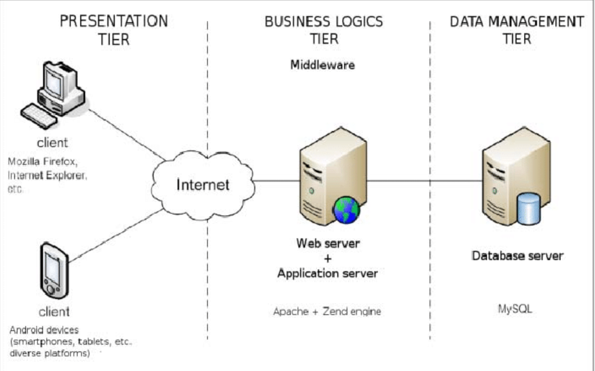Hình 7.1 : Hình ảnh về kiến trúc hệ thống
Kiến trúc hệ thống được sử dụng để mô tả cấu trúc tổng thể của ứng dụng web kết nối khách hàng có nhu cầu vận chuyển, doanh nghiệp vận tải và bộ phận quản lý kho. Hệ thống bao gồm nhiều nhóm người dùng khác nhau như quản lý kho, khách hàng, nhà cung cấp dịch vụ vận tải và tài xế, mỗi nhóm làm việc trên các giao diện và chức năng riêng nhưng đều truy cập chung một nền tảng.
Về mặt chức năng, hệ thống được chia thành các module chính như: quản lý đơn hàng, quản lý kho, quản lý nhà cung cấp vận tải, theo dõi trạng thái vận chuyển và quản lý tài xế. Các module này trao đổi dữ liệu với nhau thông qua các dịch vụ phía server (API) và cùng sử dụng chung một cơ sở dữ liệu lưu trữ thông tin đơn hàng, khách hàng, kho và lộ trình vận chuyển.
Việc xây dựng kiến trúc hệ thống rõ ràng giúp nhóm dự án xác định được thành phần nào xử lý nghiệp vụ, thành phần nào chỉ hiển thị giao diện, cũng như ranh giới giữa các vai trò người dùng. Điều này đặc biệt quan trọng với hệ thống có nhiều bên tham gia như 6A, vì nó hỗ trợ việc mở rộng (thêm chức năng mới cho từng nhóm người dùng), bảo trì (sửa một module không ảnh hưởng tới module khác) và đảm bảo an toàn dữ liệu (giới hạn quyền truy cập theo vai trò). Các nội dung ở các mục tiếp theo như kiến trúc ba tầng, nguyên tắc thiết kế UI và sơ đồ luồng điều hướng đều được xây dựng dựa trên kiến trúc tổng thể này.

II. Kiến trúc Logic và Kiến trúc Vật lý

1. Khái niệm kiến trúc vật lý
Kiến trúc logic mô tả các thành phần chức năng của hệ thống (modules, services, tiến trình) và mối quan hệ giữa chúng, hoàn toàn tách biệt khỏi hạ tầng hoặc công nghệ triển khai. Kiến trúc này trả lời câu hỏi hệ thống làm gì và các phần hoạt động với nhau như thế nào. Ví dụ, các module như Quản lý đơn hàng, Quản lý kho và Quản lý vận chuyển có thể trao đổi dữ liệu qua API mà không phụ thuộc vào môi trường chạy thực tế.
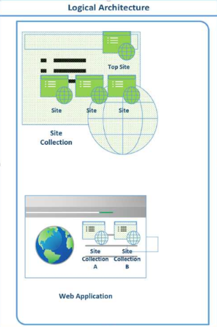
Hình 7.2: Hình ảnh về kiến trúc logic

2. Kiến trúc logic của hệ thống 6A
Trong hệ thống 6A, kiến trúc logic được sử dụng để mô tả các thành phần chức năng chính của hệ thống quản lý dịch vụ vận tải 6A và mối quan hệ giữa chúng, tách biệt khỏi hạ tầng triển khai cụ thể. Về mặt logic, hệ thống được tổ chức thành các nhóm mô-đun sau:
- Nhóm mô-đun quản lý người dùng và phân quyền: đăng ký, đăng nhập, xác thực và phân quyền cho các vai trò quản lý kho, khách hàng, nhà cung cấp dịch vụ vận tải và tài xế.
- Mô-đun quản lý đơn hàng: tiếp nhận yêu cầu vận chuyển từ khách hàng, lưu thông tin đơn, trạng thái đơn (đang xử lý, đang vận chuyển, hoàn thành, huỷ), và liên kết với kho, nhà cung cấp và tài xế.
- Mô-đun quản lý kho: quản lý danh sách kho, vị trí, thông tin hàng hoá, phiếu nhập/xuất và tồn kho phục vụ quá trình vận chuyển.
- Mô-đun quản lý nhà cung cấp dịch vụ vận tải: lưu thông tin doanh nghiệp vận tải, đội xe, hợp đồng, và cho phép nhà cung cấp cập nhật năng lực phục vụ.
- Mô-đun điều phối vận chuyển và tài xế: gán đơn hàng cho nhà cung cấp/tài xế phù hợp, cập nhật tuyến đường, thời gian nhận/trả hàng, theo dõi trạng thái chuyến đi.
- Mô-đun API cho mobile app tài xế: cung cấp các dịch vụ để tài xế nhận danh sách chuyến đi, cập nhật tiến độ, báo cáo sự cố.
Các mô-đun này trao đổi dữ liệu với nhau thông qua các dịch vụ nội bộ (service/API) của tầng ứng dụng. Ví dụ, khi khách hàng tạo đơn hàng trên giao diện web, mô-đun Quản lý đơn hàng sẽ gọi mô-đun Quản lý kho để kiểm tra khả năng xuất hàng và gọi mô-đun Điều phối vận chuyển để gán tài xế phù hợp. Cách tổ chức này cho phép thay đổi hoặc mở rộng một mô-đun (như bổ sung chức năng khuyến nghị nhà cung cấp) mà không ảnh hưởng lớn tới các mô-đun khác.

3 Khái niệm kiến trúc vật lý
Ngược lại, kiến trúc vật lý thể hiện cách hệ thống được triển khai trên hạ tầng cụ thể, bao gồm máy chủ, thiết bị mạng, dịch vụ lưu trữ và các công nghệ thực thi. Kiến trúc này cho biết các thành phần chạy ở đâu và tài nguyên nào được sử dụng.
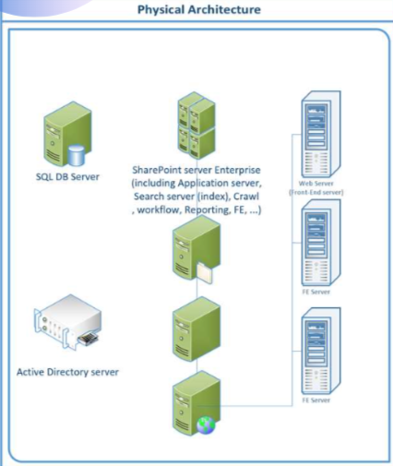
Hình 7.3: Hình ảnh về kiến trúc vật lý
Sự khác biệt cốt lõi là kiến trúc logic tập trung vào chức năng, trong khi kiến trúc vật lý mô tả môi trường vận hành thực tế. Một kiến trúc logic có thể được triển khai trên nhiều mô hình vật lý khác nhau. Chẳng hạn, ứng dụng ba tầng có thể chạy trên một máy duy nhất hoặc được tách thành ba máy chủ riêng biệt (web server, application server, database server), nhưng vai trò chức năng của các tầng vẫn giữ nguyên

4.Kiến trúc vật lý của hệ thống 6A
Về mặt vật lý, phiên bản triển khai trong khuôn khổ đồ án được thiết kế theo mô hình client–server với kiến trúc ba tầng:
- Tầng client: bao gồm trình duyệt web của người dùng (quản lý kho, khách hàng, nhà cung cấp) và ứng dụng di động của tài xế. Các client này gửi yêu cầu đến máy chủ ứng dụng thông qua giao thức HTTP/HTTPS.
- Máy chủ ứng dụng (Application/Web Server): triển khai toàn bộ các mô-đun nghiệp vụ nêu ở trên, xử lý yêu cầu từ client, kiểm tra phân quyền, điều phối luồng xử lý và truy xuất dữ liệu từ cơ sở dữ liệu.
- Máy chủ cơ sở dữ liệu (Database Server): lưu trữ tập trung dữ liệu về người dùng, khách hàng, nhà cung cấp, kho, đơn hàng, chuyến vận chuyển và tài xế và được kết nối với tầng máy chủ bằng giao thức postgreSQL Wire Protocol

III.. Kiến trúc ba tầng (Three-tier Architecture)

1.Khái niệm về kiến trúc ba tầng (cơ sở lý thuyết)
Mô hình kiến trúc ba tầng là một kiểu kiến trúc phần mềm client–server phổ biến, trong đó hệ thống được chia thành ba tầng chức năng độc lập: tầng giao diện (Presentation), tầng xử lý nghiệp vụ (Application/Middle) và tầng dữ liệu (Data). Theo IBM, kiến trúc ba tầng tổ chức ứng dụng thành ba tầng tính toán tương ứng với giao diện người dùng, xử lý ứng dụng và lưu trữ dữ liệu.
Trong đó, tầng giao diện (presentation tier) là nơi người dùng tương tác trực tiếp, có thể là trang web, ứng dụng di động hoặc giao diện desktop. Tầng này chịu trách nhiệm hiển thị thông tin và nhận dữ liệu đầu vào từ người dùng. Tầng ứng dụng (application tier) chứa logic nghiệp vụ cốt lõi, tiếp nhận yêu cầu từ tầng giao diện, thực hiện xử lý, tính toán và điều phối dữ liệu giữa tầng giao diện và tầng dữ liệu. Cuối cùng, tầng dữ liệu (data tier) đảm nhận việc lưu trữ và truy xuất thông tin trên cơ sở dữ liệu hoặc các kho dữ liệu lâu dài.
Trong mô hình này, mọi trao đổi giữa tầng giao diện và tầng dữ liệu đều đi qua tầng ứng dụng. Trình tự xử lý điển hình là: Người dùng → Giao diện → Ứng dụng → Cơ sở dữ liệu → Ứng dụng → Giao diện rồi trả kết quả về cho người dùng.
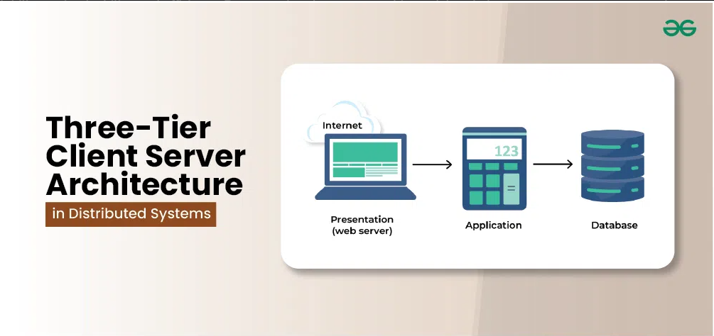
Hình 7.4. Kiến trúc máy khách – máy chủ ba tầng trong hệ thống phân tán
Kiến trúc ba tầng mang lại nhiều lợi thế trong phát triển và vận hành. IBM chỉ ra một số lợi ích chính như: có thể phát triển song song nhanh hơn (mỗi tầng do một nhóm phụ trách với công nghệ phù hợp), khả năng mở rộng riêng từng tầng khi lưu lượng tăng cao, tăng độ tin cậy (sự cố ở một tầng ít khi làm dừng toàn bộ hệ thống) và tăng cường an toàn (tầng ứng dụng đóng vai trò “lá chắn” nội bộ, giảm nguy cơ truy cập trực tiếp vào cơ sở dữ liệu).
IBM cũng phân biệt rõ giữa khái niệm “tier” và “layer”: tier thường chỉ việc phân tầng trên hạ tầng vật lý (triển khai trên các máy chủ hoặc môi trường khác nhau), trong khi layer nói về phân tách chức năng trong phần mềm. Nhờ đó, khi thiết kế hệ thống theo mô hình ba tầng, người thiết kế có thể xác định rõ ràng ranh giới mở rộng, nâng cấp và bảo mật cho từng tầng. Ví dụ, có thể đặt load balancer hoặc cache tại tầng ứng dụng, cấu hình vùng mạng riêng cho tầng ứng dụng và chỉ cho phép tầng này kết nối tới cơ sở dữ liệu.

2. Kiến trúc ba tầng của hệ thống quản lý dịch vụ vận tải 6A
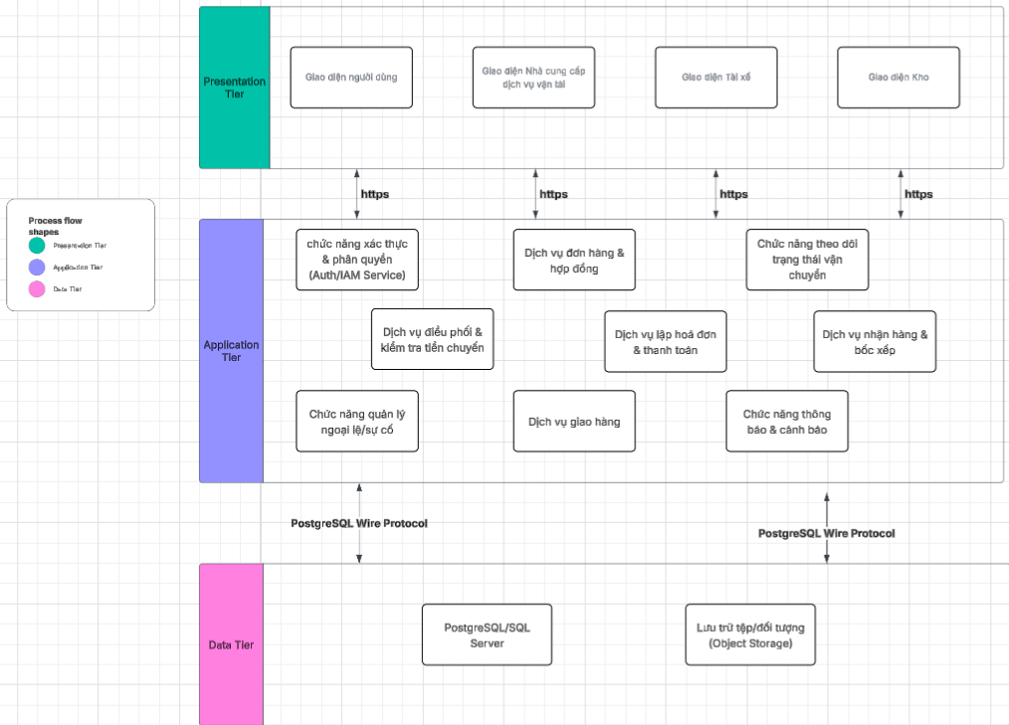
Hình 7.5: Three-tier architecture của hệ thống
Tầng giao diện (Presentation tier) của hệ thống bao gồm bốn loại client chính, tất cả đều giao tiếp với tầng ứng dụng thông qua giao thức HTTPS:
- Giao diện người dùng: cho phép khách hàng tạo yêu cầu vận chuyển, tra cứu trạng thái đơn hàng, xem lịch sử vận chuyển.
- Giao diện Nhà cung cấp dịch vụ vận tải: để doanh nghiệp vận tải nhận đơn, cập nhật năng lực phục vụ, quản lý đội xe và theo dõi các chuyến đang thực hiện.
- Giao diện Tài xế: thường được sử dụng trên thiết bị di động, hiển thị danh sách chuyến được phân công, thông tin nhận/trả hàng và cho phép tài xế cập nhật tiến độ.
- Giao diện Kho: dành cho nhân viên kho để xử lý nhận hàng, bốc xếp, xác nhận xuất/nhập kho và phối hợp với bộ phận vận tải.
Các giao diện này khác nhau về chức năng hiển thị nhưng đều gửi yêu cầu về cùng một tầng ứng dụng, giúp tái sử dụng logic nghiệp vụ và đảm bảo dữ liệu thống nhất.
Tầng ứng dụng (Application tier) triển khai toàn bộ logic nghiệp vụ của hệ thống 6A thông qua các dịch vụ chuyên biệt:
- Chức năng xác thực & phân quyền: kiểm tra danh tính người dùng, gán vai trò (khách hàng, nhà cung cấp, tài xế, kho) và kiểm soát quyền truy cập vào từng chức năng.
- Dịch vụ đơn hàng & hợp đồng: tiếp nhận yêu cầu vận chuyển, tạo đơn hàng, liên kết với hợp đồng dịch vụ giữa hệ thống và nhà cung cấp vận tải.
- Dịch vụ điều phối & kiểm tra tiến chuyến: gán đơn cho nhà cung cấp/tài xế phù hợp, xây dựng hoặc nhận lộ trình, kiểm tra tiến độ thực hiện chuyến.
- Chức năng theo dõi trạng thái vận chuyển: cập nhật trạng thái đơn hàng và chuyến xe (chờ xử lý, đang giao, đã giao, huỷ), phục vụ hiển thị cho khách hàng và nhà cung cấp.
- Dịch vụ lập hoá đơn & thanh toán: tính phí dựa trên hợp đồng, quãng đường, loại dịch vụ; tạo hoá đơn và ghi nhận thanh toán.
- Dịch vụ nhận hàng & bốc xếp: hỗ trợ quy trình nhận hàng tại kho, bốc xếp lên phương tiện, xác nhận số lượng và tình trạng hàng.
- Chức năng quản lý ngoại lệ/sự cố: ghi nhận các sự cố trong quá trình vận chuyển (trễ giờ, hư hỏng, thay đổi lộ trình) và hỗ trợ kịch bản xử lý.
- Dịch vụ giao hàng: quản lý các mốc giao/nhận, bằng chứng giao hàng, thông tin người nhận.
- Chức năng thông báo & cảnh báo: gửi thông báo đến các bên liên quan (ví dụ: đơn được chấp nhận, xe sắp đến, đơn giao trễ) qua giao diện web hoặc mobile.
Các dịch vụ trong tầng ứng dụng giao tiếp với tầng dữ liệu thông qua giao thức PostgreSQL Wire Protocol hoặc các driver tương ứng, đảm bảo truy xuất dữ liệu an toàn và nhất quán.
Tầng dữ liệu (Data tier) của hệ thống bao gồm hai thành phần:
- Máy chủ cơ sở dữ liệu PostgreSQL/SQL Server: lưu trữ dữ liệu có cấu trúc như người dùng, vai trò, khách hàng, nhà cung cấp, đơn hàng, chuyến vận chuyển, thông tin kho, hoá đơn và lịch sử trạng thái.
- Kho lưu trữ tệp/đối tượng (Object Storage): dùng để lưu các tệp không có cấu trúc như hợp đồng scan, chứng từ giao nhận, biên bản sự cố hoặc các tài liệu đính kèm khác.

IV. Nguyên tắc thiết kế giao diện người dùng (UI)

1 Nguyên tắc thiết kế giao diện người dùng
Trong hệ thống thông tin, tầng giao diện người dùng (UI) quyết định trực tiếp đến trải nghiệm cuối cùng của người dùng. Như IBM nhận định, tầng trình bày là giao diện người dùng của ứng dụng, nơi người dùng cuối tương tác với hệ thống. Vì vậy, thiết kế UI cần tuân thủ các nguyên tắc cơ bản nhằm đảm bảo tính khả dụng (usability), khả năng tiếp cận (accessibility) và tính nhất quán (consistency).
Tính khả dụng yêu cầu giao diện đơn giản, dễ sử dụng, giúp người dùng hoàn thành nhiệm vụ nhanh chóng và ít sai sót. Điều này bao gồm việc cung cấp phản hồi rõ ràng (trạng thái đang tải, thông báo thành công hoặc lỗi), sử dụng ngôn ngữ phù hợp với nghiệp vụ và cho phép người dùng hoàn tác (undo) khi thao tác nhầm.
Khả năng tiếp cận, theo các tiêu chuẩn WCAG với nguyên tắc POUR, đòi hỏi giao diện phải Perceivable (người dùng có thể cảm nhận được nội dung), Operable (có thể điều khiển được bằng bàn phím, chuột hoặc các thiết bị hỗ trợ), Understandable (dễ hiểu, dễ dự đoán) và Robust (tương thích tốt với nhiều trình duyệt, thiết bị và công cụ hỗ trợ). Nhờ đó, hệ thống có thể phục vụ đa dạng nhóm người dùng, bao gồm cả người dùng khuyết tật.
Tính nhất quán là nguyên tắc giúp người dùng không bị nhầm lẫn. Các phần tử có cùng ý nghĩa phải được hiển thị và phản hồi giống nhau trong toàn hệ thống, từ màu sắc, font chữ, biểu tượng đến cách đặt tên hành động. Như Nielsen đã chỉ ra, người dùng không nên phải tự hỏi liệu những từ ngữ hay hành động khác nhau có cùng một ý nghĩa hay không; nhà thiết kế nên tuân theo các quy ước chung của nền tảng và ngành.
Tóm lại, việc tuân thủ các nguyên tắc về usability, accessibility và consistency giúp giao diện trở nên dễ hiểu, dễ thao tác, giảm lỗi khi sử dụng và đảm bảo người dùng có thể tiếp cận hệ thống một cách hiệu quả.

2. Áp dụng nguyên tắc UI trong hệ thống quản lý dịch vụ vận tải 6A
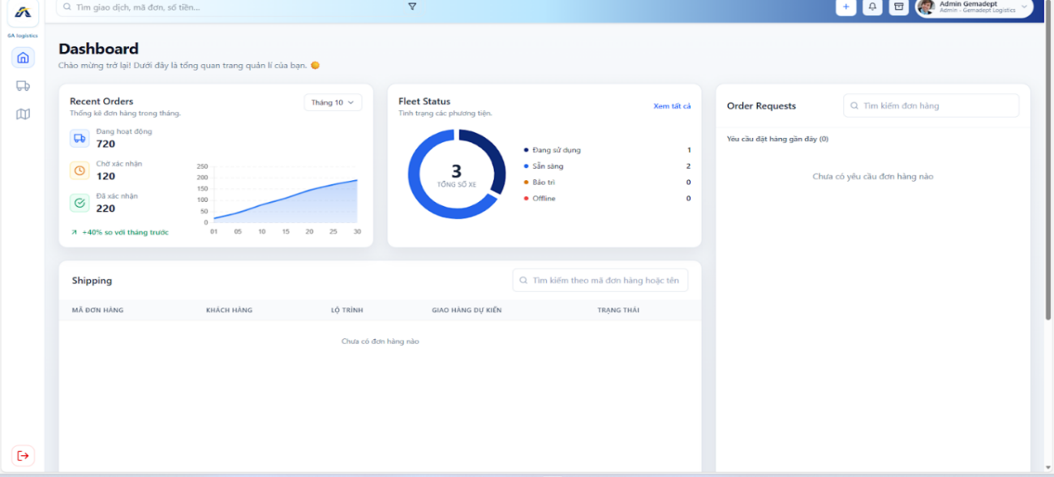
Hình 7.6: Giao diện dashboard của nhà quản lí dịch vụ vận tải
Trong hệ thống 6A, các nguyên tắc về tính khả dụng, khả năng tiếp cận và tính nhất quán được áp dụng ngay từ bước thiết kế giao diện. Hình 7.6 minh họa màn hình dashboard dành cho nhà quản lý dịch vụ vận tải.
Về tính khả dụng (usability), các thông tin quan trọng được đặt ở vị trí dễ quan sát: nhóm thống kê đơn hàng nằm bên trái, tình trạng đội xe (Fleet Status) ở giữa và khu vực Order Requests bên phải. Mỗi khối thông tin đều có tiêu đề rõ ràng, số liệu chính được hiển thị bằng chữ số lớn, giúp người dùng nắm được tình hình chung chỉ trong một màn hình. Thanh tìm kiếm “Tìm kiếm theo mã đơn hàng hoặc tên” giúp người dùng truy cập nhanh tới đơn hàng cụ thể mà không phải duyệt nhiều bước. Khi chưa có dữ liệu, hệ thống hiển thị thông báo “Chưa có đơn hàng nào” thay vì để trống, giúp người dùng hiểu trạng thái thay vì cho rằng giao diện bị lỗi.
Về khả năng tiếp cận (accessibility), dashboard sử dụng cỡ chữ đủ lớn, khoảng cách giữa các khối nội dung rõ ràng và phân tách bằng khoảng trắng, giúp nội dung dễ đọc trên màn hình máy tính. Các trạng thái trong biểu đồ Fleet Status được phân biệt bằng màu sắc và có chú thích đi kèm (Đang sử dụng, Sẵn sàng, Bảo trì, Offline), hỗ trợ cả người dùng chỉ dựa vào chữ mà không cần ghi nhớ ý nghĩa màu. Ngôn ngữ trong giao diện được viết theo đúng ngữ cảnh nghiệp vụ vận tải (“Đang sử dụng”, “Chờ xác nhận”, “Đã xác nhận”), giúp người dùng mới nhanh chóng hiểu chức năng.
Về tính nhất quán (consistency), các phần tử giao diện trên dashboard tuân theo một hệ thống thiết kế thống nhất: cùng tông màu chủ đạo, cùng kiểu border của các “thẻ” nội dung, cùng kiểu biểu tượng trong thanh menu bên trái. Cách đặt tên trạng thái đơn hàng và trạng thái phương tiện được sử dụng đồng nhất giữa dashboard và các màn hình chi tiết, giúp giảm nhầm lẫn khi người dùng chuyển đổi giữa các chức năng khác nhau. Các nút hành động và ô tìm kiếm được đặt ở vị trí tương tự trên các màn hình (góc trên bên phải khu vực nội dung), tạo thói quen thao tác cho người dùng.
Nhờ tuân thủ các nguyên tắc trên, giao diện của hệ thống 6A hỗ trợ nhà quản lý theo dõi tình hình vận hành một cách nhanh chóng, giảm thời gian tìm kiếm thông tin và hạn chế lỗi thao tác khi thực hiện các tác vụ thường xuyên như kiểm tra đơn hàng, xem trạng thái đội xe hay xử lý yêu cầu mới.

V. Giao diện nguyên mẫu (Interface Prototyping)
Phác thảo giao diện (prototyping) là quá trình tạo ra các nguyên mẫu thiết kế UI – có thể là bản vẽ tay, wireframe tĩnh hoặc mẫu tương tác – nhằm thử nghiệm và xác thực ý tưởng trước khi phát triển chính thức. Các tài liệu UX cho rằng wireframe và prototype là công cụ thiết yếu trong giai đoạn thiết kế, vì giúp hình dung rõ giao diện, kiểm tra sớm ý tưởng và làm mượt quá trình chuyển từ ý tưởng sang sản phẩm.
Mục đích chính của nguyên mẫu là phát hiện sớm các vấn đề về khả năng sử dụng (usability) và yêu cầu chức năng, qua đó giảm khối lượng chỉnh sửa khi đã lập trình. Nguyên mẫu cho phép nhóm dự án nhìn trước luồng người dùng, cấu trúc màn hình và trải nghiệm tổng thể mà không cần triển khai hoàn chỉnh, đồng thời nhận phản hồi từ các bên liên quan ngay từ đầu. Quy trình thường kết hợp nhiều bước: từ thu thập yêu cầu và nghiên cứu người dùng, lên ý tưởng và xây dựng kiến trúc thông tin, tạo wireframe đơn giản (low-fidelity), phát triển nguyên mẫu có mức độ mô phỏng cao hơn (high-fidelity), kiểm thử với người dùng thật, rồi lặp lại cải tiến trước khi bàn giao cho đội phát triển.
Các nguyên mẫu có mức độ chi tiết khác nhau. Low-fidelity prototype (nguyên mẫu đơn giản) chủ yếu thể hiện khung bố cục và luồng chính, chưa quan tâm đến yếu tố đồ họa. Chúng được tạo nhanh, dễ chỉnh sửa và rất hữu ích để kiểm tra luồng người dùng cơ bản. Mid-fidelity prototype bổ sung thêm chi tiết về vị trí thành phần, nút bấm và một số tương tác cơ bản, giúp hình dung rõ hơn cấu trúc giao diện. High-fidelity prototype gần giống sản phẩm cuối cùng với hình ảnh, màu sắc, font chữ và tương tác đầy đủ; loại nguyên mẫu này có thể dùng để demo cho khách hàng và kiểm thử UX gần với môi trường thực tế, ví dụ cho phép người dùng thao tác với form, danh sách chọn (dropdown) và các hành động giống như trong hệ thống thật.
Nhìn chung, prototyping giúp tất cả các bên liên quan có hình dung chung về hệ thống và thống nhất được phương án thiết kế trước khi đầu tư nguồn lực phát triển. Các bước điển hình bao gồm: xác định yêu cầu và nghiên cứu, xây dựng ý tưởng và kiến trúc thông tin, tạo wireframe, phát triển nguyên mẫu trực quan có tương tác, kiểm thử với người dùng rồi lặp lại tinh chỉnh. Cách tiếp cận này tăng tính minh bạch trong giao tiếp và tạo điều kiện cho thiết kế được cải tiến liên tục dựa trên phản hồi thực tế.
Quy trình phác thảo giao diện cho hệ thống 6A
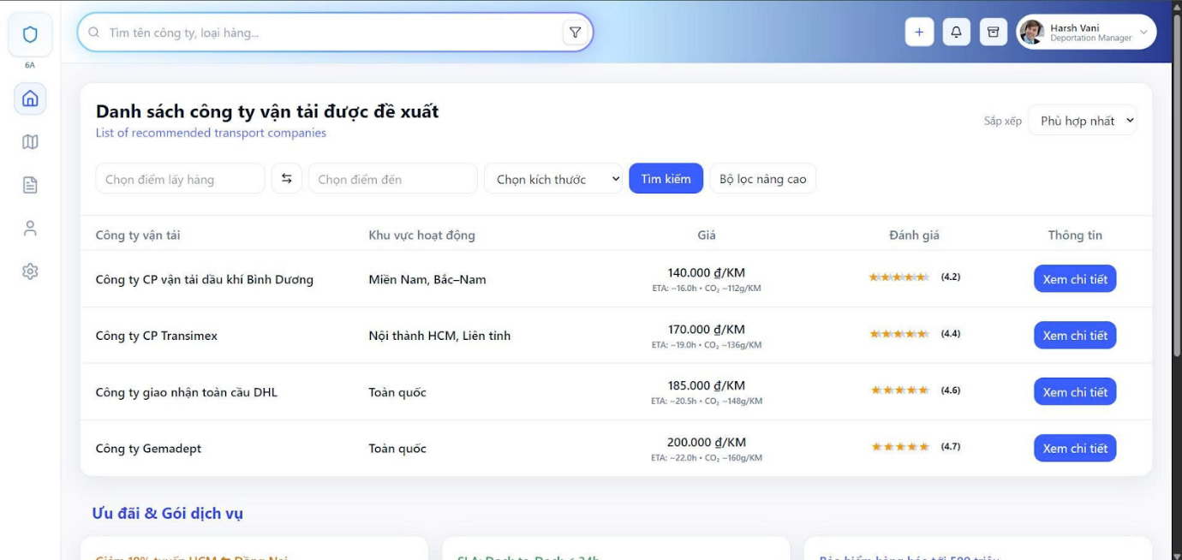
Hình 7.7. Giao diện khách hàng của hệ thống 6A.
Trong hệ thống quản lý dịch vụ vận tải 6A, nhóm áp dụng quy trình prototyping nhằm kiểm tra sớm trải nghiệm người dùng trước khi triển khai mã nguồn. Trước hết, nhóm thu thập yêu cầu và xác định bốn nhóm người dùng chính: khách hàng, nhà cung cấp dịch vụ vận tải, nhân viên kho và tài xế. Từ đó, các màn hình cốt lõi được liệt kê, bao gồm: màn hình dashboard cho nhà quản lý, màn hình tra cứu và lựa chọn nhà vận tải cho khách hàng, màn hình quản lý đơn hàng, màn hình theo dõi trạng thái vận chuyển và màn hình chuyến đi của tài xế.
Ở bước đầu, nhóm xây dựng wireframe/low-fidelity prototype cho từng màn hình trên Figma, chủ yếu tập trung vào bố cục các khối nội dung (thanh tìm kiếm, bộ lọc, bảng dữ liệu, khu vực nút hành động) và luồng điều hướng giữa các màn hình. Các bản phác thảo này được dùng để thảo luận nội bộ, điều chỉnh lại vị trí các thành phần và loại bỏ những bước không cần thiết trong quy trình tìm kiếm – đặt dịch vụ vận tải.
Sau khi chốt được luồng và bố cục, nhóm phát triển high-fidelity prototype với màu sắc, biểu tượng, kiểu chữ và trạng thái tương tác đầy đủ trên Figma. Các màn hình được liên kết bằng các hành vi click, hover và chuyển cảnh, cho phép mô phỏng gần giống trải nghiệm thực tế. Một số kịch bản điển hình như “khách hàng tìm kiếm công ty vận tải theo khu vực hoạt động và giá”, “xem chi tiết thông tin nhà vận tải” hay “gửi yêu cầu đặt dịch vụ” được chạy thử trên prototype để thu thập phản hồi và tinh chỉnh trước khi lập trình.
Hình 7.7 minh họa bản high-fidelity prototype của giao diện khách hàng trong hệ thống 6A. Màn hình hiển thị danh sách các công ty vận tải được đề xuất, kèm theo khu vực hoạt động, đơn giá, đánh giá và nút “Xem chi tiết”. Phía trên là bộ lọc theo điểm lấy hàng, điểm đến, kích thước hàng hóa và bộ lọc nâng cao. Cách bố trí này được xây dựng qua nhiều vòng prototyping nhằm đảm bảo khách hàng có thể nhanh chóng so sánh các lựa chọn và truy cập thông tin chi tiết chỉ với vài thao tác. Prototype này sau đó được sử dụng làm cơ sở trực tiếp cho việc cắt HTML/CSS và triển khai chức năng trên hệ thống web.

VI. Sơ đồ luồng điều hướng (Navigation Flow Diagram)
Sơ đồ luồng điều hướng là biểu đồ mô tả hành trình của người dùng qua các màn hình hoặc chức năng của hệ thống. Thay vì tập trung vào chi tiết giao diện, sơ đồ này nhấn mạnh luồng truy cập: người dùng bắt đầu từ màn hình nào, có những lựa chọn gì và sẽ chuyển sang màn hình nào tiếp theo.
Mục đích của sơ đồ luồng điều hướng là giúp nhóm thiết kế hiểu rõ cấu trúc logic của hệ thống và phát hiện các điểm nghẽn trong trải nghiệm, chẳng hạn như bước lặp lại không cần thiết hoặc những nơi người dùng có thể bị “mắc kẹt” mà không có đường lui hợp lý. Thông thường, sơ đồ sử dụng các hình chữ nhật để biểu diễn màn hình hoặc bước chính, hình thoi để thể hiện điểm ra quyết định có điều kiện, và các mũi tên để chỉ hướng chuyển tiếp giữa các bước. Trong một số trường hợp, người thiết kế có thể dùng thêm swimlane để phân tách trách nhiệm theo vai trò người dùng, hệ thống hoặc bên cung cấp dịch vụ.
Quy trình xây dựng sơ đồ thường bắt đầu bằng việc xác định phạm vi và mục tiêu (ví dụ: luồng đăng nhập hoặc quy trình mua hàng). Sau đó, nhóm liệt kê các màn hình và bước chính cùng điều kiện chuyển tiếp tương ứng (chẳng hạn “thông tin đăng nhập đúng?”, “thao tác thành công?”), rồi sắp xếp chúng theo thứ tự hợp lý từ trên xuống dưới hoặc từ trái sang phải. Tiếp theo, các mũi tên được vẽ để nối các bước chính (nhánh “Yes/OK”), rồi bổ sung các nhánh “No/Sai” quay lại bước phù hợp. Cuối cùng, cần kiểm tra để đảm bảo không còn ngõ cụt (mọi nhánh “No” đều có hướng xử lý), tên bước ngắn gọn và rõ ràng, và có chú thích nếu sơ đồ sử dụng ký hiệu riêng.
Với sơ đồ luồng điều hướng, nhóm thiết kế và phát triển có thể hình dung toàn bộ luồng người dùng, dễ dàng trao đổi ý tưởng và sử dụng sơ đồ như cơ sở cho việc xây dựng nguyên mẫu cũng như tài liệu hướng dẫn sử dụng.
Sơ đồ luồng điều hướng trong hệ thống quản lý dịch vụ vận tải 6A
Luồng điều hướng cho trang quản lý kho (Warehouse)

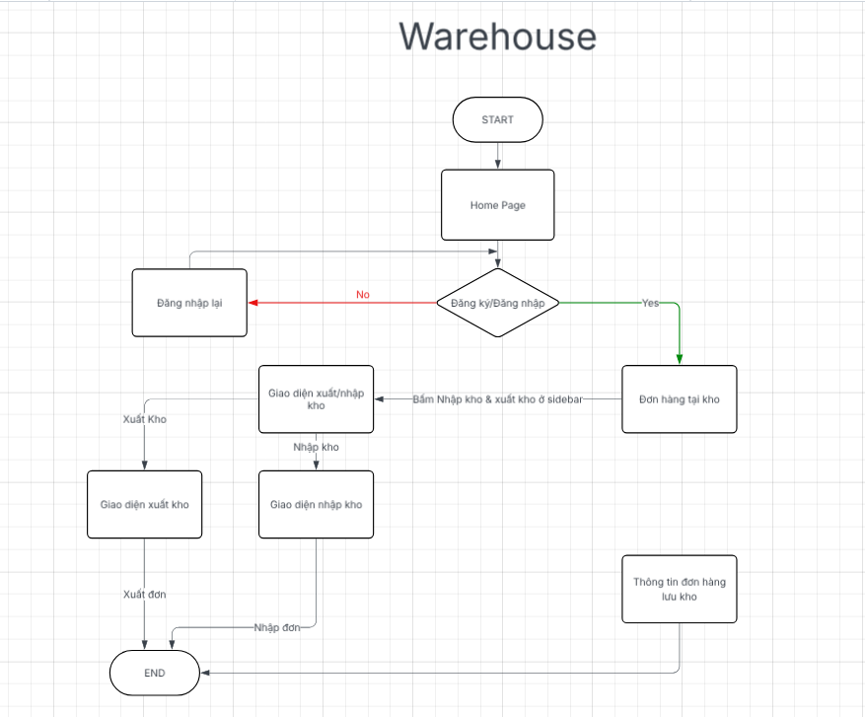
Hình 7.8. Sơ đồ luồng điều hướng chức năng trang quản lý kho (Warehouse).
Hình 7.8 thể hiện luồng điều hướng cho người dùng thuộc vai trò kho. Từ Home Page, người dùng được yêu cầu Đăng ký/Đăng nhập trước khi thực hiện nghiệp vụ. Nếu thông tin không đúng, luồng được trả về bước “Đăng nhập lại”; nếu đúng, người dùng được chuyển tới Đơn hàng tại kho – màn hình tổng quan các đơn hàng đang lưu kho.
Từ đây, người dùng có thể chọn chức năng Nhập kho/Xuất kho trên sidebar để đi tới giao diện xử lý nhập – xuất. Mỗi nhánh lại dẫn tới các màn hình con như Giao diện nhập kho hoặc Giao diện xuất kho và kết thúc tại bước Nhập đơn/Xuất đơn, sau đó quay về điểm kết thúc (END). Cách tổ chức này đảm bảo luồng thao tác nhập – xuất hàng luôn bắt đầu từ trạng thái đã đăng nhập và đi qua đầy đủ các bước xác nhận, hạn chế sai sót trong nghiệp vụ kho.
Luồng điều hướng cho trang khách hàng (User)
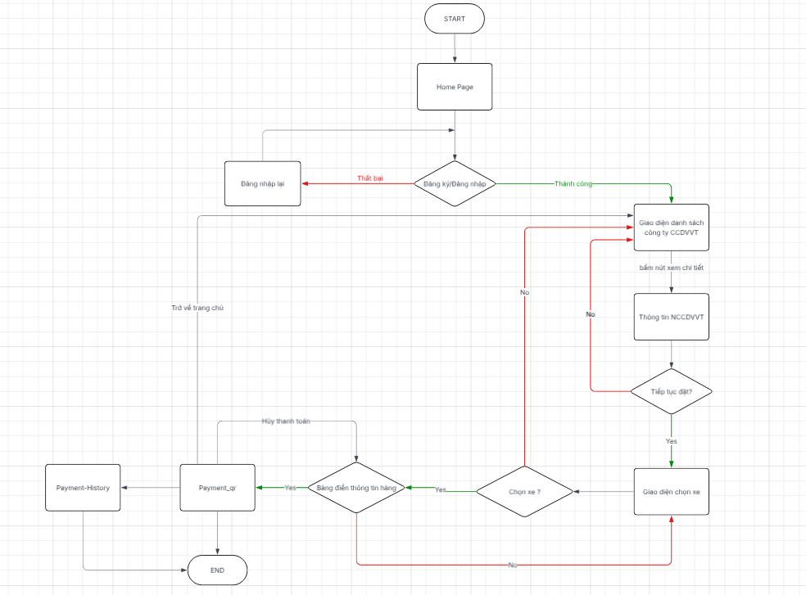
Hình 7.9. Sơ đồ luồng điều hướng chức năng cho trang khách hàng (User)
Hình 7.9 mô tả luồng điều hướng cho khách hàng sử dụng hệ thống để tìm kiếm và đặt dịch vụ vận tải. Tương tự các vai trò khác, người dùng bắt đầu tại Home Page và phải Đăng ký/Đăng nhập. Nếu đăng nhập thất bại, hệ thống quay lại bước “Đăng nhập lại”; nếu thành công, người dùng được chuyển tới giao diện danh sách công ty vận tải.
Từ danh sách này, khách hàng có thể xem chi tiết thông tin nhà cung cấp, chọn phương tiện phù hợp, sau đó điền bảng thông tin hàng hóa. Khi thông tin hợp lệ, hệ thống chuyển sang bước thanh toán (Payment) và cuối cùng ghi nhận vào Payment History. Các nhánh “No” trong sơ đồ cho phép người dùng quay lại bước trước (ví dụ, đổi xe, sửa thông tin hàng hóa hoặc hủy thanh toán), giúp luồng điều hướng linh hoạt nhưng vẫn rõ ràng.
Luồng điều hướng cho trang nhà cung cấp dịch vụ vận tải (Supplier)
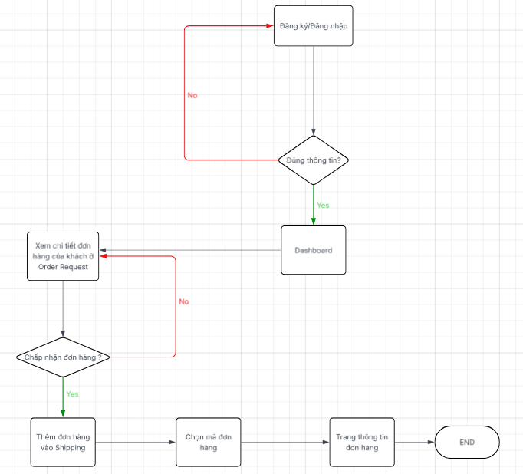
Hình 7.10. Sơ đồ luồng điều hướng chức năng cho trang nhà cung cấp dịch vụ vận tải (Supplier)
Hình 7.10 mô tả luồng điều hướng cho nhà cung cấp dịch vụ vận tải. Sau bước Đăng ký/Đăng nhập và kiểm tra thông tin, người dùng được đưa tới Dashboard – nơi hiển thị các đơn hàng mới từ khách hàng.
Từ dashboard, nhà cung cấp truy cập màn hình Order Request để xem chi tiết đơn hàng. Tại đây, họ có thể quyết định chấp nhận đơn hàng hay không. Nếu không chấp nhận, luồng quay lại danh sách yêu cầu; nếu chấp nhận, đơn được thêm vào Shipping, nhà cung cấp chọn mã đơn hàng cụ thể và chuyển sang màn hình trạng thái đơn hàng cho tới khi kết thúc. Sơ đồ này làm rõ từng bước ra quyết định của nhà cung cấp, tránh trường hợp chấp nhận nhầm hoặc bỏ sót trạng thái đơn.
Luồng điều hướng cho mobile app tài xế (Driver)
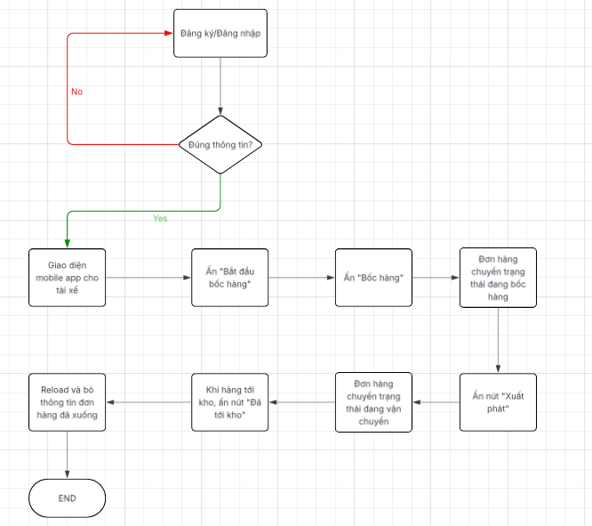
Hình 7.11. Sơ đồ luồng điều hướng chức năng cho mobile app tài xế (Driver)
Hình 7.11 biểu diễn luồng điều hướng trên ứng dụng di động dành cho tài xế. Sau khi Đăng ký/Đăng nhập và hệ thống kiểm tra thông tin hợp lệ, tài xế truy cập giao diện mobile app, nơi hiển thị chuyến được phân công.aaaaaaaaaaaaaaaaaaaaaaaaaaaaaaaaaa
Khi bắt đầu tiếp nhận hàng, tài xế bấm nút “Bắt đầu bốc hàng”, sau đó là “Bốc hàng”. Khi trạng thái đơn chuyển sang đang vận chuyển, tài xế nhấn “Xuất phát”. Khi tới kho đích, tài xế cập nhật “Đã tới kho”, hệ thống reload và bổ sung thông tin đơn hàng, sau đó luồng kết thúc tại END. Các bước này đồng thời cập nhật trạng thái đơn hàng trong hệ thống, đảm bảo thông tin giữa kho, nhà cung cấp và khách hàng luôn đồng bộ.

VII. Công cụ phác thảo giao diện (Wireframing Tools)
Wireframe là bản phác thảo ban đầu của giao diện, tập trung vào cấu trúc và luồng tương tác thay vì yếu tố thẩm mỹ. Các công cụ wireframe hỗ trợ minh hoạ ý tưởng thiết kế nhanh chóng, tạo cơ sở để thảo luận, nhận phản hồi và chỉnh sửa sớm trước khi đầu tư nhiều chi phí cho thiết kế chi tiết hoặc lập trình.
Balsamiq là một công cụ wireframe phổ biến trong giai đoạn ý tưởng. Giao diện và phong cách hiển thị của Balsamiq mang tính “phác thảo tay”, đơn giản và tối giản, phù hợp với người không chuyên muốn xây dựng khung màn hình nhanh. Nhiều đánh giá nhận xét Balsamiq là công cụ thân thiện, cho phép người dùng tạo phác thảo nhanh kể cả khi chưa từng sử dụng phần mềm thiết kế. Công cụ cung cấp một khung vẽ chính cùng thanh công cụ chứa các thành phần UI dựng sẵn như nút bấm, hộp nhập liệu, biểu tượng,… Tuy nhiên, khả năng tạo nguyên mẫu tương tác của Balsamiq còn hạn chế; khi muốn mô phỏng nhiều màn hình, người dùng thường phải tạo từng file riêng và liên kết thủ công, nên công cụ này ít phù hợp cho những prototype phức tạp.
Ngược lại, Figma là một nền tảng thiết kế UI/UX toàn diện, nổi bật với khả năng cộng tác trực tuyến. Figma chạy trên nền web (đồng thời có bản desktop) và cho phép nhiều thành viên cùng chỉnh sửa một bản thiết kế. Nhiều nguồn đánh giá Figma đã trở thành “tiêu chuẩn vàng” cho wireframing và thiết kế ứng dụng số nhờ lợi thế nền tảng web và tính năng cộng tác nhóm mạnh. Figma cung cấp thư viện thành phần UI (components), hệ thống style dùng chung và không gian bình luận (comments) để các thành viên trao đổi, đánh dấu vấn đề và quản lý một thư viện thiết kế thống nhất (màu sắc, font, icon,…). Công cụ này cũng hỗ trợ tạo prototype có tương tác cơ bản, cho phép mô phỏng chuyển cảnh, click, hover,…; khi sửa một component trong thư viện, mọi nơi sử dụng component đó sẽ tự động cập nhật.
Trong khuôn khổ học phần này, Figma được lựa chọn vì tính toàn diện: vừa hỗ trợ xây dựng giao diện chi tiết, vừa cho phép xuất prototype tương tác và làm việc nhóm thuận tiện, phù hợp cho việc thiết kế và kiểm thử giao diện trước khi chuyển giao cho đội phát triển.

Chương 8 Implementation & Maintenance

I.Giới thiệu
Trong quá trình phát triển hệ thống thông tin, giai đoạn triển khai (implementation) và bảo trì (maintenance) đóng vai trò then chốt để biến bản thiết kế thành hiện thực và đảm bảo hệ thống vận hành bền vững về lâu dài. Sau khi hoàn tất việc phân tích yêu cầu và thiết kế, nhóm phát triển bắt đầu viết mã chương trình, thiết lập hạ tầng – đây là bước triển khai kỹ thuật nhằm tạo ra sản phẩm phần mềm hoạt động được. Tiếp đó, hệ thống phải trải qua các bước kiểm thử nghiêm ngặt để xác nhận tính đúng đắn và hiệu năng trước khi triển khai thực tế cho người dùng cuối. Tuy nhiên, công việc không kết thúc khi hệ thống đi vào sử dụng: giai đoạn bảo trì liên tục diễn ra nhằm vá lỗi, tối ưu hiệu năng và điều chỉnh hệ thống theo những thay đổi mới trong nghiệp vụ (đặc biệt trong lĩnh vực logistics năng động). Bên cạnh đó, quản trị rủi ro cần được tích hợp xuyên suốt – từ những rủi ro kỹ thuật khi triển khai hệ thống IoT trong kho hàng, đến những rủi ro vận hành sau triển khai – để đảm bảo dự án thành công một cách bền vững.
Bài viết này sẽ trình bày một cách có hệ thống về triển khai và bảo trì hệ thống thông tin trong bối cảnh dự án CNTT (công nghệ thông tin) hiện đại, bám sát theo phương pháp luận 6A. Nội dung được tổ chức như một tiểu luận học thuật, bao gồm các phần: (1) Triển khai hệ thống – tổng quan về lập trình và cài đặt; (2) Kiểm thử phần mềm – các cấp độ từ đơn vị đến tích hợp và UAT; (3) Chiến lược triển khai – so sánh mô hình thí điểm, triển khai từng phần và triển khai đồng loạt; (4) Bảo trì hệ thống – các loại hình bảo trì và tối ưu hiệu năng, đáp ứng yêu cầu logistics thay đổi; (5) Quản trị rủi ro trong triển khai công nghệ – nhấn mạnh ví dụ về IoT trong kho; và cuối cùng là (6) Kết luận. Các phần được liên kết mạch lạc nhằm cung cấp cái nhìn toàn diện về chủ đề, với các trích dẫn và hình ảnh minh họa phù hợp.
Chương này sẽ trình bày một cách có hệ thống về triển khai và bảo trì hệ thống thông tin trong bối cảnh dự án CNTT (công nghệ thông tin) hiện đại, bám sát theo phương pháp luận 6A. Nội dung được tổ chức như một tiểu luận học thuật, bao gồm các phần: (1) Triển khai hệ thống – tổng quan về lập trình và cài đặt; (2) Kiểm thử phần mềm – các cấp độ từ đơn vị đến tích hợp và UAT; (3) Chiến lược triển khai – so sánh mô hình thí điểm, triển khai từng phần và triển khai đồng loạt; (4) Bảo trì hệ thống – các loại hình bảo trì và tối ưu hiệu năng, đáp ứng yêu cầu logistics thay đổi; (5) Quản trị rủi ro trong triển khai công nghệ – nhấn mạnh ví dụ về IoT trong kho; và cuối cùng là (6) Kết luận. Các phần được liên kết mạch lạc nhằm cung cấp cái nhìn toàn diện về chủ đề, với các trích dẫn và hình ảnh minh họa phù hợp.

II.Triển khai hệ thống (Implementation Phase)
Triển khai (Implementation) là giai đoạn hiện thực hóa giải pháp phần mềm trong môi trường hoạt động thực tế của doanh nghiệp. Đây là bước chuyển tiếp từ phát triển sang sử dụng, đòi hỏi lập kế hoạch chi tiết, cấu hình hệ thống, kiểm thử và triển khai mã nguồn lên hạ tầng vận hành. Trong bối cảnh dự án logistics, triển khai có thể bao gồm việc lập trình các module quản lý kho, thiết lập cơ sở dữ liệu cho tồn kho, cấu hình kết nối hệ thống với thiết bị IoT (như máy quét mã vạch, cảm biến kho) và tích hợp với các dịch vụ web hoặc hệ thống ERP hiện có.
Quá trình lập trình cần tuân thủ thiết kế đã đề ra, đồng thời linh hoạt điều chỉnh để phù hợp với môi trường thực tế. Các lập trình viên tiến hành viết mã nguồn cho các tính năng đã được đặc tả. Song song đó là công việc setup hệ thống: cài đặt các máy chủ ứng dụng, máy chủ cơ sở dữ liệu, đảm bảo cấu hình phần cứng và mạng đáp ứng yêu cầu. Ví dụ, khi triển khai một hệ thống quản lý kho hàng, đội ngũ kỹ thuật phải cấu hình máy chủ tại trung tâm dữ liệu hoặc dịch vụ cloud, cài đặt các phần mềm phụ trợ (web server, môi trường runtime) và kết nối với các thiết bị như đầu đọc RFID trong kho. Việc tùy chỉnh (configuration) hệ thống cũng rất quan trọng – đảm bảo phần mềm được cấu hình đúng theo quy trình nghiệp vụ logistics của doanh nghiệp. Chẳng hạn, có doanh nghiệp cần tùy chỉnh module xử lý đơn hàng để phù hợp với quy trình đóng gói và vận chuyển riêng.
Mục tiêu hàng đầu của giai đoạn triển khai là tích hợp trơn tru phần mềm vào hạ tầng hiện có và giảm thiểu gián đoạn hoạt động kinh doanh. Để đạt được điều này, nhóm dự án thường xây dựng một kế hoạch triển khai chi tiết, trong đó phân công nhiệm vụ, thời gian biểu và các bước triển khai cụ thể. Kế hoạch này cần tính đến các rủi ro tiềm ẩn và phương án dự phòng. Ví dụ, trước khi cài đặt hệ thống mới, cần sao lưu dữ liệu từ hệ thống cũ; hoặc lên lịch triển khai ngoài giờ làm việc để tránh ảnh hưởng đến vận hành hàng ngày. Đồng thời, đào tạo người dùng cũng là một phần của triển khai: nhân viên kho, nhân viên vận tải cần được hướng dẫn sử dụng hệ thống mới, đảm bảo họ sẵn sàng tiếp nhận khi hệ thống đi vào hoạt động.
Nhìn chung, triển khai hệ thống là bước hiện thực hóa mọi nỗ lực phân tích và thiết kế trước đó. Việc lập trình, cấu hình và cài đặt phải bám sát yêu cầu đã đề ra, đồng thời linh hoạt tinh chỉnh để hệ thống hoạt động hiệu quả trong môi trường thực tế. Kết quả của giai đoạn này là một hệ thống hoàn chỉnh về mặt kỹ thuật, sẵn sàng bước vào giai đoạn kiểm thử toàn diện trước khi bàn giao cho người dùng.

III.Kiểm thử phần mềm (Testing: Unit, Integration, UAT)
Sau khi hoàn thành việc lập trình và cấu hình, hệ thống cần trải qua quá trình kiểm thử nghiêm ngặt nhằm phát hiện lỗi và đảm bảo chất lượng trước khi đưa vào sử dụng thực tế. Kiểm thử phần mềm được tiến hành theo nhiều cấp độ khác nhau, phổ biến nhất gồm: kiểm thử đơn vị (unit testing), kiểm thử tích hợp (integration testing) và kiểm thử chấp nhận người dùng (UAT – User Acceptance Testing). Mỗi cấp độ có mục đích và phạm vi riêng, kết hợp lại tạo thành một chiến lược đảm bảo chất lượng toàn diện.
Kiểm thử đơn vị (Unit Test): Đây là mức kiểm thử thấp nhất, tập trung vào các thành phần nhỏ nhất của chương trình – thường là từng hàm hoặc từng module code riêng lẻ. Mục tiêu của kiểm thử đơn vị là xác minh rằng mỗi đơn vị chức năng hoạt động đúng theo logic dự kiến. Lập trình viên thường là người thực hiện unit test trong quá trình code. Ví dụ, một hàm tính toán phí vận chuyển trong hệ thống logistics sẽ được viết unit test để đảm bảo với mỗi đầu vào (khối lượng, khoảng cách, v.v.) đều trả về kết quả chi phí đúng. Kiểm thử đơn vị giúp phát hiện sớm các lỗi ở mức chi tiết, nhờ đó giảm chi phí sửa lỗi về sau. Theo nguyên tắc “Test Pyramid”, phần lớn các trường hợp kiểm thử nên là unit test vì chúng nhanh, độc lập và cho phản hồi tức thì về tình trạng từng phần của hệ thống. Thực tiễn công nghiệp khuyến khích viết nhiều unit test nhỏ và chạy tự động liên tục để đảm bảo chất lượng code ngay từ giai đoạn sớm.
Kiểm thử tích hợp (Integration Test): Sau khi các đơn vị đã hoạt động đúng, ta cần kiểm tra sự tương tác giữa các module và giữa các hệ thống con. Kiểm thử tích hợp nhằm phát hiện các vấn đề khi các thành phần được ghép nối hoạt động cùng nhau. Trong một hệ thống logistics, ví dụ kiểm thử tích hợp có thể bao gồm: kiểm tra luồng dữ liệu từ module quản lý đơn hàng sang module quản lý tồn kho, hoặc kiểm tra việc tích hợp giữa hệ thống phần mềm với thiết bị đầu đọc barcode thực tế. Mặc dù từng module đơn lẻ có thể đúng, nhưng khi tích hợp có thể nảy sinh lỗi giao tiếp (do sai giao diện, định dạng dữ liệu không khớp, v.v.). Do đó, integration testing rất quan trọng để đảm bảo các module phối hợp nhịp nhàng, tạo nên một hệ thống thống nhất. Có nhiều cách tiếp cận kiểm thử tích hợp (tích hợp từng phần theo kiểu bottom-up, top-down, hoặc big bang), nhưng trong mọi trường hợp đều phải chuẩn bị test case mô phỏng tình huống sử dụng thực tế khi các thành phần liên kết với nhau. Kết quả kiểm thử tích hợp cho thấy hệ thống đã sẵn sàng hoạt động như một khối đồng bộ hay chưa.Kiểm thử chấp nhận người dùng (UAT – User Acceptance Testing): Đây là giai đoạn kiểm thử cuối cùng trước khi triển khai hệ thống cho toàn bộ người dùng. UAT thường được thực hiện bởi chính người dùng cuối hoặc khách hàng trong môi trường mô phỏng gần với thực tế vận hành. Mục đích của UAT là xác nhận hệ thống đáp ứng đúng các yêu cầu nghiệp vụ và mong đợi của người dùng. Khác với các kiểm thử trước đó chủ yếu do đội ngũ kỹ thuật thực hiện, UAT đặt trọng tâm vào khía cạnh nghiệp vụ: người dùng thực hiện các quy trình trên hệ thống (ví dụ: tạo đơn hàng, xuất kho, lập báo cáo tồn kho) để xem kết quả có đúng và thuận tiện không. Bất kỳ sai sót nào về logic nghiệp vụ hoặc giao diện người dùng không thân thiện đều sẽ được phản hồi. Kiểm thử UAT đóng vai trò như bước xác nhận cuối cùng của khách hàng: chỉ khi UAT đạt, hệ thống mới được coi là chấp nhận được để triển khai. Chẳng hạn, trong một dự án triển khai phần mềm quản lý kho, UAT có thể bao gồm việc một nhóm nhân viên kho thử sử dụng hệ thống mới trong phạm vi giới hạn để xử lý các nghiệp vụ nhập, xuất hàng. Nếu họ xác nhận hệ thống hoạt động đúng (ví dụ quét mã vạch nhập kho hiển thị tồn kho chính xác, phiếu xuất kho in đúng mẫu), thì dự án có thể chuyển sang giai đoạn go-live.
Quy trình kiểm thử thường được tổ chức tuần tự từ đơn vị lên tích hợp rồi UAT. Tuy nhiên, trong thực hành hiện đại (như phương pháp Agile), các loại test này có thể được thực hiện linh hoạt, lặp đi lặp lại nhiều vòng cho đến khi mọi lỗi trọng yếu được khắc phục. Kiểm thử tự động cũng ngày càng phổ biến: các unit test và integration test được tự động hóa để chạy thường xuyên, giúp phát hiện hồi quy sau mỗi lần cập nhật mã nguồn. Dù áp dụng phương pháp nào, nguyên tắc cốt lõi là không triển khai hệ thống khi chưa qua kiểm thử đầy đủ. Kiểm thử nghiêm ngặt đảm bảo phần mềm hoạt động đúng, hiệu năng và thân thiện trước khi đến tay người dùng. Đây là bước đệm thiết yếu cho một lần triển khai hệ thống thành công.

IV.Chiến lược triển khai hệ thống (Pilot vs. Phased vs. Big Bang)
Khi hệ thống đã được phát triển và kiểm thử, doanh nghiệp phải quyết định chiến lược triển khai phù hợp. Triển khai một giải pháp CNTT lớn (ví dụ hệ thống quản lý logistics) có thể được thực hiện theo nhiều cách khác nhau. Ba chiến lược phổ biến là: Triển khai thí điểm (Pilot Implementation), Triển khai từng phần (Phased Implementation) và Triển khai đồng loạt toàn bộ (Big Bang). Mỗi phương pháp có ưu nhược riêng về phạm vi, rủi ro và tốc độ triển khai. Việc lựa chọn cần cân nhắc đến quy mô dự án, mức độ phức tạp và khả năng chấp nhận rủi ro của tổ chức.
Triển khai thí điểm (Pilot): Phương pháp này bắt đầu bằng thực hiện dự án trên quy mô nhỏ, giới hạn để thử nghiệm trước khi triển khai diện rộng. Nói cách khác, thay vì áp dụng hệ thống mới cho toàn bộ doanh nghiệp, ta chọn một nhóm người dùng hoặc một cơ sở đại diện để triển khai trước, như một “dự án thí điểm”. Ví dụ, công ty logistics có thể chọn một kho hàng hoặc một chi nhánh để cài đặt hệ thống quản lý kho mới dưới dạng pilot. Mục tiêu của giai đoạn pilot là đánh giá tính khả thi, hiệu quả và phát hiện các rủi ro tiềm ẩn trước khi nhân rộng. Lợi ích chính của cách làm này là giảm thiểu rủi ro: nếu có lỗi nghiêm trọng hoặc quy trình chưa phù hợp, ảnh hưởng cũng chỉ giới hạn trong phạm vi nhỏ. Đồng thời, thông qua pilot, nhóm dự án thu thập được phản hồi thực tế từ người dùng, qua đó tối ưu hóa chiến lược triển khai (chỉnh sửa tính năng, hiệu chỉnh quy trình) trước khi mở rộng. Triển khai pilot cũng giúp tiết kiệm chi phí nếu dự án không khả thi – thất bại ở quy mô nhỏ sẽ ít tốn kém hơn thất bại ở quy mô lớn. Tuy nhiên, nhược điểm là pilot làm kéo dài thời gian trước khi toàn bộ tổ chức được hưởng lợi từ hệ thống mới, và cần quản lý cẩn thận sự khác biệt giữa nơi đã triển khai và nơi chưa.
Triển khai từng phần (Phased): Đây là chiến lược triển khai theo từng giai đoạn từng phần của hệ thống. Thay vì chuyển đổi tất cả cùng lúc, dự án được chia thành nhiều phân đoạn nhỏ hoặc module triển khai tuần tự. Có một số cách tiếp cận triển khai từng phần: (1) Triển khai theo module chức năng – ví dụ phần mềm ERP cho logistics có thể triển khai module quản lý tồn kho trước, sau đó đến module vận chuyển, rồi đến module quản lý đơn hàng. (2) Triển khai theo đơn vị kinh doanh hoặc phòng ban – ví dụ áp dụng hệ thống mới cho phòng kho vận trước, rồi mở rộng sang phòng phân phối sau. (3) Triển khai theo địa lý – ví dụ triển khai cho miền Bắc trước, sau đó tới miền Nam. Ưu điểm của phương pháp phased là giảm mức độ rủi ro ở mỗi bước, có thể điều chỉnh linh hoạt sau từng giai đoạn. Rủi ro tổng thể và tác động đến hoạt động được giữ ở mức trung bình so với Big Bang. Ngoài ra, triển khai từng phần giúp phân bổ nguồn lực đều đặn, tránh quá tải. Tuy nhiên, nhược điểm là thời gian tổng thể dự án kéo dài hơn, và trong thời gian chuyển đổi, doanh nghiệp phải chấp nhận duy trì song song cả hệ thống cũ và hệ thống mới ở các phần khác nhau – điều này có thể phức tạp về tích hợp dữ liệu.
Triển khai đồng loạt (Big Bang): Đúng như tên gọi “Big Bang”, chiến lược này tiến hành chuyển đổi toàn bộ hệ thống cũ sang hệ thống mới trong một lần duy nhất trên phạm vi toàn tổ chức. Tức là, vào một thời điểm đã định, doanh nghiệp ngừng sử dụng hệ thống cũ và bắt đầu sử dụng hệ thống mới hoàn toàn. Ưu điểm của phương pháp Big Bang là thời gian triển khai nhanh nhất – thường chỉ vài tháng để lên kế hoạch và thực hiện (ví dụ 3-6 tháng cho dự án ERP). Do triển khai nhanh gọn nên chi phí trực tiếp cũng thấp hơn so với việc kéo dài dự án từng phần. Tuy nhiên, Big Bang mang rủi ro cao nhất trong các chiến lược. Vì mọi bộ phận đều chuyển đổi cùng lúc, nếu hệ thống mới gặp sự cố nghiêm trọng, hoạt động doanh nghiệp có thể gián đoạn toàn diện. Để thực hiện Big Bang an toàn, đòi hỏi khâu chuẩn bị phải cực kỳ kỹ lưỡng: dữ liệu được chuyển đổi đầy đủ và chính xác, người dùng được đào tạo kỹ, và đội hỗ trợ phải sẵn sàng 24/7 sau go-live. Big Bang thường phù hợp khi doanh nghiệp chấp nhận mạo hiểm để đổi lấy lợi ích nhanh (ví dụ, ban lãnh đạo yêu cầu phải đưa hệ thống vào vận hành nhanh để đón đầu mùa cao điểm). Trong triển khai ERP, người ta khuyên chỉ chọn Big Bang khi có sự chuẩn bị chu đáo và cam kết cao từ ban lãnh đạo, bởi chỉ một sai sót cũng có thể gây thiệt hại lớn.
Bên cạnh ba phương pháp trên, một số tình huống đặc thù có thể áp dụng triển khai song song (Parallel) – tức vận hành đồng thời hệ thống cũ và hệ thống mới trong một thời gian chuyển tiếp. Hình thức này cho phép so sánh kết quả giữa hai hệ thống và đảm bảo an toàn (vì nếu hệ thống mới lỗi vẫn còn hệ thống cũ), nhưng chi phí vận hành kép rất cao, do đó ít được dùng trừ phi hệ thống liên quan đến dữ liệu sống còn (ví dụ phần mềm ngân hàng thường chạy song song trước khi tắt hẳn hệ thống cũ).
Việc lựa chọn chiến lược triển khai cần dựa trên đặc thù dự án và mức độ chịu rủi ro. Nếu dự án nhỏ và cần nhanh, Big Bang có thể phù hợp. Nếu dự án lớn, phức tạp, nên cân nhắc Pilot để thử nghiệm và Phased để giảm thiểu rủi ro. Trong thực tế, đôi khi kết hợp các cách: ví dụ thí điểm ở một đơn vị (pilot), sau đó triển khai từng phần đến các đơn vị khác (phased). Bất kể chiến lược nào, thành công của triển khai phụ thuộc nhiều vào công tác chuẩn bị – dữ liệu phải được chuyển đổi chính xác, người dùng được tập huấn, và có đội hỗ trợ giải quyết sự cố kịp thời sau khi hệ thống mới vận hành. Một lựa chọn sai chiến lược có thể dẫn đến thất bại đắt giá, lãng phí hàng tỷ đồng và nhiều năm công sức, do đó doanh nghiệp cần đánh giá thận trọng trước khi quyết định phương án triển khai tối ưu.

V.Bảo trì và nâng cấp hệ thống (Maintenance & Optimization)
Khi hệ thống thông tin đã được triển khai và đi vào vận hành, dự án bước sang một giai đoạn mới: bảo trì và nâng cấp. Nhiều nghiên cứu chỉ ra rằng chi phí bảo trì có thể chiếm tới 70-80% tổng chi phí vòng đời phần mềm – cho thấy tầm quan trọng của giai đoạn này. Bảo trì hệ thống bao gồm tất cả các hoạt động nhằm đảm bảo phần mềm tiếp tục hoạt động hiệu quả, an toàn và phù hợp với môi trường thay đổi. Trong ngành logistics, yêu cầu nghiệp vụ có thể biến động nhanh (ví dụ thêm quy trình giao hàng mới, tích hợp với đối tác vận chuyển mới), do đó hệ thống cần được điều chỉnh kịp thời sau triển khai.
Các chuyên gia chia bảo trì phần mềm thành bốn loại chính:Bảo trì sửa lỗi (Corrective Maintenance): Đây là loại bảo trì mang tính chất khắc phục lỗi hoặc sai sót trong hệ thống sau khi đã triển khai. Mặc dù hệ thống đã qua kiểm thử kỹ, nhưng khi sử dụng thực tế vẫn có khả năng xuất hiện lỗi (bug) – chẳng hạn một màn hình nhập liệu bị treo khi người dùng thao tác đặc biệt, hoặc công thức tính phí sai trong trường hợp ngoại lệ. Bảo trì sửa lỗi yêu cầu đội ngũ kỹ thuật nhanh chóng xác định nguyên nhân và tung ra bản vá (patch) để khắc phục. Ví dụ, nếu hệ thống quản lý kho gặp lỗi không đồng bộ tồn kho giữa các kho, nhóm bảo trì sẽ viết bản vá sửa hàm cập nhật tồn kho và cập nhật cho hệ thống. Đây là hoạt động phản ứng (reactive) nhằm khôi phục hệ thống về trạng thái ổn định sau khi lỗi xảy ra. Thời gian phản hồi càng nhanh càng tốt để giảm thiểu gián đoạn kinh doanh. aaaaaaaaaaaaaaaaaaaaaaaaâaaaaaaaaaaaaaaaaaaaaaaaaaaaaaaaaa
Bảo trì thích nghi (Adaptive Maintenance): Loại bảo trì này nhằm điều chỉnh phần mềm cho phù hợp khi môi trường hoặc yêu cầu bên ngoài thay đổi. Môi trường ở đây có thể là nền tảng công nghệ (hệ điều hành, cơ sở dữ liệu, trình duyệt web nâng cấp) hoặc yêu cầu nghiệp vụ mới do công ty thay đổi quy trình. Thí dụ, nếu doanh nghiệp nâng cấp hệ điều hành máy chủ hoặc chuyển hệ thống lên nền tảng cloud mới, phần mềm có thể cần được điều chỉnh về cấu hình hoặc code để tương thích. Hoặc khi chính sách thuế thay đổi, module tính thuế vận chuyển trong hệ thống phải cập nhật theo. Bảo trì thích nghi đảm bảo hệ thống luôn vận hành trơn tru trong bối cảnh mới, không bị lỗi thời hoặc không tương thích. Trong ngành logistics, adaptive maintenance rất thường gặp – ví dụ tích hợp hệ thống với một hãng vận chuyển mới (thêm API kết nối đến đối tác mới) cũng là một dạng bảo trì thích nghi để đáp ứng yêu cầu kinh doanh mở rộng. aaaaaaaaaaaaaaaaaaaaaaaaaaaaaaaaaaaaaaaaaaaaaaaaaaaaaaaaaaaaaaaaaaaaa
Bảo trì hoàn thiện (Perfective Maintenance): Đây là các hoạt động bảo trì nhằm cải thiện hiệu năng, tính năng hoặc trải nghiệm người dùng của hệ thống mà không do lỗi hay yêu cầu bắt buộc nào, tức là nâng cấp tự nguyện để hoàn thiện sản phẩm. Ví dụ, sau vài tháng sử dụng, doanh nghiệp nhận thấy hệ thống tuy chạy đúng nhưng có thể tối ưu tốt hơn: giao diện người dùng cần thân thiện hơn, báo cáo cần thêm một số chỉ số phân tích mới, hay hệ thống cần được tối ưu thuật toán để xử lý nhanh hơn trong giờ cao điểm. Những phản hồi và đề xuất từ người dùng sẽ được đội ngũ phát triển thu thập, từ đó lập kế hoạch nâng cấp tính năng, tinh chỉnh giao diện, hoặc cải thiện hiệu suất (ví dụ tối ưu câu truy vấn SQL để tăng tốc độ xử lý). Bảo trì hoàn thiện hướng đến nâng cao chất lượng hệ thống, giúp phần mềm ngày càng hữu ích và thuận tiện hơn cho người dùng. Trong bối cảnh cạnh tranh và yêu cầu khách hàng tăng, perfective maintenance giúp hệ thống giữ được lợi thế và giá trị lâu dài. aaaaaaaaaaaaaaaaaaaaaaaaaaaaaaaaaaaa
Bảo trì phòng ngừa (Preventive Maintenance): Đây là hoạt động bảo trì chủ động nhằm ngăn ngừa các sự cố hoặc suy giảm hiệu suất trong tương lai. Thay vì đợi lỗi xảy ra mới sửa (corrective), bảo trì phòng ngừa tìm cách giảm thiểu nguy cơ trước khi chúng thành vấn đề. Các ví dụ gồm: định kỳ cập nhật bản vá bảo mật cho hệ điều hành và phần mềm để phòng tránh lỗ hổng bị tấn công, tối ưu mã nguồn và dọn dẹp dữ liệu log để hệ thống không bị chậm dần theo thời gian, hoặc refactor (tái cấu trúc) lại một số module code phức tạp nhằm giảm khả năng phát sinh lỗi về sau. Đặc biệt về mặt an ninh mạng, preventive maintenance rất quan trọng – các lỗ hổng bảo mật cần được xử lý trước khi hacker khai thác. Đối với hệ thống logistics lớn, kế hoạch bảo trì phòng ngừa có thể bao gồm việc kiểm tra định kỳ thiết bị phần cứng (máy quét, máy chủ) và thay thế khi sắp hết vòng đời, nhằm tránh hỏng hóc bất ngờ làm gián đoạn chuỗi cung ứng.
Các hoạt động bảo trì trên đảm bảo hệ thống duy trì tính ổn định và giá trị lâu dài. Mục tiêu chung của bảo trì phần mềm có thể tóm lược qua các khía cạnh: Tính bền vững (sustainability) – hệ thống vận hành ổn định, ít gián đoạn; Tính thích ứng (adaptability) – hệ thống kịp thời cập nhật theo công nghệ và yêu cầu mới; Cải tiến liên tục (continuous enhancement) – hệ thống ngày một tốt hơn, hiệu quả hơn; và Duy trì lợi thế cạnh tranh – hệ thống luôn đủ tính năng hiện đại để doanh nghiệp không tụt hậu.Ví dụ thực tế trong logistics: một công ty triển khai hệ thống quản lý kho thông minh (WMS) tích hợp IoT sẽ cần kế hoạch bảo trì định kỳ cho cả phần mềm và phần cứng IoT. Bảo trì sửa lỗi đảm bảo khắc phục sự cố phần mềm khi nhân viên phát hiện sai lệch tồn kho do lỗi đồng bộ dữ liệu. Bảo trì thích nghi sẽ điều chỉnh hệ thống khi công ty mở thêm kho mới với quy trình hơi khác (thêm module cấu hình cho kho mới). Bảo trì hoàn thiện có thể bổ sung tính năng báo cáo phân tích tồn kho nâng cao hoặc cải thiện giao diện app mobile cho nhân viên kho quét mã. Bảo trì phòng ngừa thì lo việc cập nhật firmware cho các cảm biến IoT, vá các lỗ hổng bảo mật trong thiết bị quét RFID để tránh bị tấn công.Điều quan trọng là doanh nghiệp phải coi trọng giai đoạn bảo trì tương đương giai đoạn phát triển ban đầu. Cần thiết lập quy trình tiếp nhận phản hồi người dùng, hệ thống quản lý lỗi (bug tracker) và phân công nguồn lực (nhân sự, ngân sách) cho bảo trì. Bên cạnh đó, theo kịp yêu cầu nghiệp vụ thay đổi là thách thức liên tục: bộ phận IT phải làm việc chặt chẽ với bộ phận nghiệp vụ (như phòng logistics) để hiểu nhu cầu mới và ưu tiên thực hiện bảo trì thích nghi/phát triển bổ sung kịp thời, giúp hệ thống hỗ trợ đắc lực cho hoạt động kinh doanh hiện tại. Một hệ thống được bảo trì tốt sẽ có vòng đời rất dài và hiệu quả đầu tư cao, trong khi nếu bỏ bê bảo trì, hệ thống nhanh chóng lỗi thời hoặc gặp sự cố, gây gián đoạn và thiệt hại cho doanh nghiệp.
Tóm lại, bảo trì phần mềm không chỉ là sửa lỗi lặt vặt, mà là một chu trình toàn diện gồm sửa lỗi, thích nghi, cải tiến và phòng ngừa, nhằm giữ cho hệ thống luôn vận hành tối ưu, an toàn và phù hợp với mục tiêu nghiệp vụ trong môi trường luôn biến động. Đây chính là chìa khóa để dự án CNTT thành công bền vững sau giai đoạn triển khai ban đầu.

VI.Quản trị rủi ro trong triển khai công nghệ (Ví dụ: IoT trong kho hàng)
Quản trị rủi ro là một hoạt động xuyên suốt trong dự án, đặc biệt quan trọng trong giai đoạn triển khai và vận hành hệ thống mới. Một dự án CNTT – chẳng hạn triển khai công nghệ IoT trong kho hàng thông minh – tiềm ẩn nhiều rủi ro: từ rủi ro kỹ thuật (bảo mật, tích hợp) cho đến rủi ro vận hành (gián đoạn quy trình, kháng cự thay đổi từ nhân viên). Quản trị rủi ro dự án liên quan đến việc nhận diện các vấn đề tiềm tàng có thể xảy ra và ảnh hưởng đến mục tiêu dự án, từ đó có kế hoạch giảm thiểu hoặc ứng phó kịp thời. Mục đích là giảm thiểu xác suất rủi ro tiêu cực đồng thời tối đa hóa các cơ hội tích cực cho dự án.
Các bước chính của quy trình quản lý rủi ro gồm: (1) Lập kế hoạch quản lý rủi ro – xác định phương pháp và phạm vi quản lý rủi ro cho dự án; (2) Nhận diện rủi ro – tìm ra những yếu tố rủi ro tiềm ẩn có thể ảnh hưởng đến dự án, ghi nhận đặc điểm của chúng; (3) Phân tích rủi ro (định tính và định lượng) – đánh giá mức độ ảnh hưởng và xác suất xảy ra của từng rủi ro để ưu tiên xử lý; (4) Hoạch định phương án ứng phó – đề ra các biện pháp nhằm né tránh, giảm thiểu, chuyển giao hoặc chấp nhận rủi ro; (5) Giám sát và kiểm soát rủi ro – theo dõi các rủi ro trong suốt vòng đời dự án, cập nhật rủi ro mới, thực hiện các kế hoạch ứng phó khi rủi ro xảy ra và đánh giá hiệu quả. Đây là một quy trình lặp liên tục, đảm bảo rằng rủi ro được quản lý chủ động chứ không phản ứng thụ động sau khi vấn đề đã xảy ra.
Ví dụ triển khai IoT trong kho hàng: Giả sử doanh nghiệp logistics quyết định triển khai hệ thống IoT với các cảm biến và thiết bị thông minh trong kho nhằm giám sát hàng tồn kho theo thời gian thực và tự động hóa một số quy trình. Mặc dù IoT mang lại nhiều lợi ích (theo dõi chính xác, tối ưu hiệu suất vận hành), nhưng việc đưa hàng loạt thiết bị kết nối mạng vào hệ thống CNTT cũng đi kèm những rủi ro nhất định:
Rủi ro an toàn thông tin (Cybersecurity): Các thiết bị IoT thường có điểm yếu bảo mật cao hơn so với hệ thống CNTT truyền thống. Thống kê cho thấy 57% các thiết bị IoT trong hệ thống doanh nghiệp bị xem là rủi ro an ninh, có thể trở thành đầu mối cho các cuộc tấn công mạng. Ví dụ điển hình là vụ botnet Mirai 2016 đã lợi dụng hàng trăm ngàn camera CCTV IoT với mật khẩu mặc định để tạo ra mạng botnet tấn công DDoS diện rộng. Do đó, khi triển khai IoT, rủi ro bị tấn công qua thiết bị IoT là rất lớn nếu không có biện pháp bảo mật phù hợp. Hacker có thể xâm nhập cảm biến kho, lấy cắp dữ liệu tồn kho hoặc chiếm quyền điều khiển thiết bị. Hậu quả có thể nghiêm trọng: sai lệch dữ liệu dẫn đến quyết định tồn kho sai, hoặc tê liệt hệ thống kho nếu các thiết bị IoT bị vô hiệu hóa. Để quản trị rủi ro này, doanh nghiệp cần áp dụng nhiều biện pháp: mã hóa dữ liệu IoT truyền qua mạng, xác thực thiết bị, tách mạng IoT riêng (network segmentation) để thiết bị IoT bị hack không ảnh hưởng sang hệ thống lõi. Chẳng hạn, 57% thiết bị IoT có lỗ hổng bảo mật do dùng mật khẩu mặc định yếu như “123456” hoặc “admin”, nên chính sách bắt buộc thay đổi mật khẩu mạnh cho mọi thiết bị IoT là rất cần thiết. Đồng thời, cần cập nhật firmware thường xuyên cho thiết bị IoT để vá các lỗ hổng mới phát hiện. Kế hoạch rủi ro cũng nên bao gồm kịch bản nếu thiết bị IoT bị tấn công: ví dụ có thể cô lập thiết bị khỏi mạng, chuyển sang vận hành thủ công tạm thời cho đến khi khắc phục. aaaaaaaaaaaaaaaaaaaaaaaaaaaaaaaaaaaaaaaaaaaaaaaaaaa
Rủi ro tích hợp hệ thống: IoT trong kho phải tích hợp với hệ thống quản lý kho (WMS) và hạ tầng mạng hiện tại. Rủi ro ở đây là sự không tương thích hoặc hiệu năng không đạt. Ví dụ, hàng ngàn cảm biến liên tục gửi dữ liệu có thể gây quá tải mạng hoặc máy chủ nếu kiến trúc không thiết kế để chịu tải lớn như vậy. Nếu không đánh giá đúng, hệ thống có thể chậm lại hoặc sập khi triển khai IoT. Để quản trị, cần thử nghiệm khả năng chịu tải (load testing) trước, nâng cấp băng thông mạng hoặc năng lực xử lý (ví dụ dùng nền tảng IoT cloud có khả năng co giãn). Ngoài ra, dữ liệu từ các thiết bị khác hãng cần chuyển đổi định dạng thống nhất – nếu không, nguy cơ dữ liệu không đồng nhất, tạo lỗi logic. Giải pháp là sử dụng các gateway IoT và chuẩn giao thức chung, kiểm thử tích hợp kỹ (integration test giữa IoT device và phần mềm) trước khi triển khai diện rộng.
Rủi ro vận hành và con người: Áp dụng IoT đồng nghĩa với thay đổi quy trình làm việc của nhân viên kho, do nhiều tác vụ được tự động và giám sát qua hệ thống. Nhân viên có thể kháng cự hoặc sử dụng sai nếu không được đào tạo tốt, gây ra lỗi vận hành. Ví dụ, nếu nhân viên không tin tưởng số liệu cảm biến và tiếp tục ghi chép thủ công, dữ liệu có thể mâu thuẫn. Quản trị rủi ro này đòi hỏi chương trình đào tạo chuyển đổi (change management), giải thích lợi ích của IoT, huấn luyện cách dùng thiết bị, và có giai đoạn chạy thử để nhân viên quen dần. Ngoài ra, nên có kế hoạch dự phòng vận hành thủ công trong trường hợp hệ thống IoT gặp trục trặc, đảm bảo hoạt động kho không bị đình trệ. aaaaaaaaaaaaaaaaaaaaaaaaaaaaaaaaaaaaaaaaaaaaaaaaaaaaaaaaaaaaaa
Rủi ro khác: Triển khai IoT quy mô lớn đòi hỏi đầu tư thiết bị và hạ tầng, do đó có rủi ro tài chính nếu dự án không mang lại hiệu quả tương xứng. Quản trị bằng cách làm pilot (thí điểm IoT ở một kho nhỏ để đo lường hiệu quả trước khi đầu tư toàn bộ). Rủi ro môi trường vật lý như thiết bị IoT hỏng hóc do nhiệt độ, bụi trong kho, cần có kế hoạch bảo trì phòng ngừa (ví dụ vệ sinh và kiểm tra cảm biến định kỳ).
Như vậy, quản trị rủi ro trong triển khai IoT kho bao gồm từ an ninh mạng, tích hợp kỹ thuật đến quản lý thay đổi con người. Áp dụng đầy đủ quy trình quản lý rủi ro giúp dự án nhận diện sớm các nguy cơ và chuẩn bị ứng phó, nhờ đó tránh được những gián đoạn nghiêm trọng. Ví dụ, nhờ đánh giá rủi ro, doanh nghiệp biết trước vấn đề bảo mật IoT và triển khai giải pháp: phân tách mạng IoT, đặt tường lửa và hệ thống phát hiện xâm nhập cho mạng thiết bị IoT, yêu cầu nhà cung cấp thiết bị cam kết tiêu chuẩn an ninh. Kết quả là khi đưa IoT vào, hệ thống chạy trơn tru, các cải tiến như giám sát tồn kho thời gian thực được phát huy mà không gặp sự cố lớn.
Tổng quát hơn, bất kỳ dự án CNTT nào cũng cần có kế hoạch quản trị rủi ro rõ ràng. Đặc biệt với những công nghệ mới như IoT, AI, chuyển đổi số, rủi ro có thể cao hơn do chưa có nhiều tiền lệ. Doanh nghiệp nên xây dựng văn hóa quản lý rủi ro – coi đó là phần không thể thiếu của quản lý dự án. Điều này bao gồm thiết lập một danh mục rủi ro từ khi lập kế hoạch, liên tục cập nhật trong các cuộc họp dự án, và có người chuyên trách theo dõi (risk owner). Một kế hoạch rủi ro tốt có thể ngăn ngừa nhiều vấn đề trước khi chúng xảy ra, hoặc giảm thiểu mức độ ảnh hưởng nếu vấn đề không tránh được. Ví dụ, dự án triển khai WMS mà xác định sớm rủi ro “thiếu sự hỗ trợ của quản lý cấp cao” – nếu không có lãnh đạo ủng hộ, dự án dễ thất bại. Nhờ xác định, nhóm dự án vận động ban lãnh đạo tham gia tích cực, rủi ro được loại bỏ. Quản trị rủi ro CNTT cũng cần gắn với các mục tiêu kinh doanh – đôi khi việc chú trọng an ninh, an toàn trong CNTT còn tạo nên lợi thế cạnh tranh cho doanh nghiệp (vì khách hàng, đối tác tin tưởng hơn khi hệ thống của doanh nghiệp an toàn, ổn định).
Tóm lại, quản trị rủi ro trong triển khai và vận hành hệ thống là một quá trình chủ động, khoa học. Trường hợp triển khai IoT trong kho hàng chỉ là một ví dụ cho thấy nếu không lường trước rủi ro, doanh nghiệp có thể đối mặt với sự cố an ninh nghiêm trọng hoặc thất bại triển khai. Nhưng với quản trị rủi ro tốt, những lợi ích của công nghệ mới sẽ được hiện thực hóa một cách an toàn và hiệu quả.

VII.Kết luận
Triển khai và bảo trì hệ thống là hai giai đoạn mang tính quyết định đến thành công lâu dài của một dự án công nghệ thông tin. Giai đoạn triển khai đòi hỏi sự chuẩn bị kỹ lưỡng và thực thi chính xác: từ việc lập trình, cấu hình hệ thống đúng yêu cầu; kiểm thử nhiều lớp (unit, integration, UAT) để đảm bảo chất lượng; đến việc lựa chọn chiến lược triển khai phù hợp (thí điểm, từng phần hay đồng loạt) nhằm cân bằng giữa tốc độ và rủi ro. Sang giai đoạn bảo trì, thách thức chuyển sang việc giữ cho hệ thống luôn “sống khỏe” trong môi trường thực tế biến động: kịp thời sửa lỗi, cập nhật thích ứng với công nghệ và nghiệp vụ mới, không ngừng tối ưu hoàn thiện hệ thống và chủ động phòng ngừa sự cố tương lai. Một hệ thống phần mềm quản lý logistics, sau khi triển khai thành công, cần được bảo trì tốt mới có thể tiếp tục phục vụ hiệu quả chuỗi cung ứng của doanh nghiệp trước những thay đổi như mở rộng kho bãi, tích hợp đối tác vận tải mới hay các yêu cầu khách hàng ngày càng cao.
Xuyên suốt hai giai đoạn trên, quản trị rủi ro nổi lên như sợi chỉ đỏ đảm bảo dự án đi đúng hướng và tránh được những cú sốc lớn. Từ khi lập kế hoạch triển khai, nhóm dự án đã phải lường trước các tình huống bất trắc (lỗi kỹ thuật, chậm tiến độ, thiếu nhân sự, v.v.) và chuẩn bị phương án. Đặc biệt trong bối cảnh ứng dụng các công nghệ mới như IoT, AI vào quản lý kho vận, rủi ro càng phức tạp (an ninh mạng, tích hợp hệ thống, thay đổi quy trình vận hành). Như ví dụ triển khai IoT trong kho hàng đã phân tích, nếu không quản lý rủi ro tốt, những lỗ hổng bảo mật hoặc sự cố thiết bị có thể làm tê liệt hoạt động kho – nhưng với kế hoạch rủi ro bài bản, doanh nghiệp vừa khai thác được lợi ích công nghệ, vừa giữ hệ thống an toàn.
Từ góc độ học thuật và thực tiễn, có thể rút ra một số bài học chính. Thứ nhất, tuân thủ quy trình triển khai và kiểm thử chặt chẽ là nền tảng cho hệ thống chất lượng: không “đốt cháy giai đoạn”, không chủ quan bỏ qua kiểm thử, và chọn phương án triển khai phù hợp với năng lực tổ chức. Thứ hai, xem trọng giai đoạn bảo trì – chuẩn bị nguồn lực và kế hoạch dài hạn cho bảo trì ngay từ đầu dự án. Một hệ thống nếu không được đầu tư bảo trì sẽ nhanh chóng xuống cấp, gây mất mát nhiều hơn lợi ích nó từng mang lại. Thứ ba, quản trị rủi ro chủ động phải gắn liền với văn hóa quản lý dự án CNTT: luôn dự phòng cho tình huống xấu, thường xuyên đánh giá lại rủi ro mới trong bối cảnh mới (ví dụ rủi ro an ninh mới xuất hiện, rủi ro nhân sự khi có biến động nhân viên). Cuối cùng, yếu tố con người – sự hợp tác giữa đội ngũ kỹ thuật và người dùng – quyết định sự thành bại. Triển khai hệ thống mới thường đi kèm thay đổi trong công việc, do đó quản lý sự thay đổi, đào tạo và truyền thông hiệu quả sẽ giúp người dùng chấp nhận hệ thống, nhiệt tình sử dụng và đóng góp ý kiến cải tiến.
Tóm lại, triển khai và bảo trì không phải hai giai đoạn tách biệt mà là một chu trình liền mạch đảm bảo vòng đời hoàn chỉnh của hệ thống thông tin. Nếu coi dự án phát triển hệ thống như xây một cây cầu, thì giai đoạn triển khai là khi cây cầu được xây dựng chắc chắn, còn giai đoạn bảo trì là liên tục sơn sửa, gia cố để cầu luôn vững vàng trước mưa bão và lưu thông ngày càng tăng. Cả hai giai đoạn đều cần sự đầu tư về trí tuệ, nguồn lực và phương pháp quản lý phù hợp. Một dự án thành công thực sự không chỉ dừng lại ở lễ cắt băng khánh thành hệ thống, mà được đo bằng hiệu quả vận hành và khả năng thích ứng của hệ thống trong nhiều năm sau. Điều đó đạt được nhờ triển khai bài bản, bảo trì nghiêm túc và quản trị rủi ro khéo léo – đúng như những gì chúng ta đã phân tích theo phương pháp 6A. Với cách tiếp cận toàn diện này, các doanh nghiệp logistics nói riêng và tổ chức ứng dụng CNTT nói chung có thể yên tâm rằng hệ thống thông tin của họ sẽ là trụ cột vững chắc hỗ trợ cho sự phát triển và cạnh tranh trong thời đại số hóa.

Tài Liệu Tham Khảo
- Azure Architecture Center. (2025, October 13). Architecture styles. Microsoft Learn. https://learn.microsoft.com/azure/architecture/guide/architecture-styles
- Codd, E. F. (1970). A relational model of data for large shared data banks. Communications of the ACM, 13(6), 377–387. https://doi.org/10.1145/362384.362685
- Date, C. J. (2004). An introduction to database systems (8th ed.). Addison-Wesley.
- Elmasri, R., & Navathe, S. B. (2016). Fundamentals of database systems (7th ed.). Pearson.
- Fielding, R. T. (2000). Architectural styles and the design of network-based software architectures (Doctoral dissertation, University of California, Irvine). https://www.ics.uci.edu/~fielding/pubs/dissertation/fielding_dissertation.pdf
- Fowler, M. (2002). Patterns of enterprise application architecture. Addison-Wesley.
- Hohpe, G., & Woolf, B. (2003). Enterprise integration patterns: Designing, building, and deploying messaging solutions. Addison-Wesley.
- Kent, W. (1983). A simple guide to five normal forms in relational database theory. Communications of the ACM, 26(2), 120–125. https://doi.org/10.1145/358024.358054
- PostgreSQL Global Development Group. (2025). Unique indexes (PostgreSQL 18 Documentation, §11.8). https://www.postgresql.org/docs/current/indexes-unique.html
- PostgreSQL Global Development Group. (2025). Inheritance (PostgreSQL 18 Documentation, §5.9). https://www.postgresql.org/docs/current/ddl-inherit.html
- IBM. (n.d.). What is three-tier architecture? IBM Think. https://www.ibm.com/think/topics/three-tier-architecture
- GS1. (2023). GS1 EPCIS & CBV (Event-Based Supply Chain Visibility) Standard. https://www.gs1.org/docs/epcis/epcis_2-0_launch.pdf
- The PostgreSQL Global Development Group. (n.d.). PostgreSQL documentation: Part I. Tutorial. https://www.postgresql.org/docs/current/tutorial.html
- Tuerkay, I. (2023, Aug 24). Retries with exponential backoff. Microsoft Azure Architecture Center. https://blog.pcisecuritystandards.org/just-published-pci-dss-v4-0-1
- Bonomo, A., & Lodi, A. (2024, Feb 5). What is truck appointment scheduling and how to solve large-scale planning problems? Polimi — SOMe https://listings.pcisecuritystandards.org/documents/PCI-DSS-v4-0-SAQ-A.pdf
- Hohpe, G., & Woolf, B. (n.d.). Idempotent Receiver. Enterprise Integration Patterns. https://nvlpubs.nist.gov/nistpubs/SpecialPublications/NIST.SP.800-186.pdf?.com
- Amazon Web Services. (2024). Fixing a retry-based distributed architecture at scale. AWS Documentation. https://listings.pcisecuritystandards.org/documents/PCI-DSS-v3-2-1-to-v4-0-Summary-of-Changes-r1.pdf?.com
- PCI Security Standards Council. (2025). Attestation of Compliance for Onsite Assessments (PCI DSS v4.0): Document changes. PCI SSChttps://nvlpubs.nist.gov/nistpubs/Legacy/FIPS/fipspub186.pdf?.com
- United Nations Economic Commission for Europe (UNECE). (n.d.). European Agreement concerning the International Carriage of Dangerous Goods by Road (ADR). UNECE https://nvlpubs.nist.gov/nistpubs/FIPS/NIST.FIPS.186-5.pdf?.com
- European Union. (2014). Regulation (EU) No 910/2014 on electronic identification and trust services (eIDAS). EUR-Lex.
- Mastering Data Analytics. (2023, October 15). Entity Relationship Diagram (ERD) – Khái niệm, thành phần, cách vẽ và ví dụ. Mastering Data Analytics https://www.postgresql.org/docs/current/ddl-partitioning.html
- Trần Hà, M. (2023, November 8). Chuẩn hóa dữ liệu là gì? 1NF, 2NF, 3NF và ví dụ. Datapot. https://datapot.vn/chuan-hoa-du-lieu-la-gi-1nf-2nf-3nf-datapot/
- Nền Tảng (nentang.vn). (n.d.). Một số mối quan hệ thường gặp trong cơ sở dữ liệu quan hệ. Nền Tảng. https://nentang.vn/app/edu/khoa-hoc/co-so-du-lieu/co-so-du-lieu-mysql/lessons/tao-bang-table-theo-quan-he-nhieu-nhieu-n-n-su-dung-heidisql

